АО «НПЦ СпецЭлектронСистемы»

Руководство пользования ПО «ЗОЛОТОЙ ЧИП»

г. Москва
2024 год
Содержание
Введение 4
Работа в ПО «ЗОЛОТОЙ ЧИП» 5
Подключение к ПО «ЗОЛОТОЙ ЧИП» 5
Регистрация и повторный вход в ПО «ЗОЛОТОЙ ЧИП» 6
Регистрация в ПО «ЗОЛОТОЙ ЧИП» 6
Повторный вход в ПО «ЗОЛОТОЙ ЧИП» 9
Создание и подключение к предприятиям ПО в «ЗОЛОТОЙ ЧИП» 13
Создание первого предприятия 13
Создание нового предприятия 26
Подключение сотрудников 27
Управление личным кабинетом сотрудника 34
Вход в личный кабинет 34
Управление Основными данными 36
Управление знаниями и умениями 41
Управление Настройками 46
Управления Паролем 49
Управление и планирование Проектов 52
Создание Проекта 52
Создание Подпроекта 57
Создание Этапа 62
Создание Вехи 67
Создание Задачи 72
Создание САПР 77
Создание ТЕСТ 78
Управление Обработчиком 79
Управление вкладкой Связи 80
Управление вкладкой Права доступа 84
Использование Сортировки 91
Использование Фильтров 93
Настройка диаграммы Ганта 96
Использование статусов 101
Создание шаблона 106
Использование шаблона 108
Импорт проекта 112
Экспорт проекта 113
Управление реестрами 114
Управление событиями 115
Управление отчетами 120
Управление Технической поддержкой 126
Управление Коммуникатором 127

Введение
Управление проектами и жизненным циклом разработки СФ-блоков является сложным и многогранным процессом, требующим внедрения эффективных программных решений. Сам процесс разработки СФ-блоков включает в себя большое количество этапов, начиная с технического задания и заканчивая выпуском готового изделия. Программное обеспечение «ЗОЛОТОЙ ЧИП» позволяет автоматизировать процессы проектирования и уменьшить затраты на разработки продукции.
ПО «Золотой чип» обеспечивает сквозной цикл для прохождения маршрута контролируемого проектирования, подготовки и контроля изготовления на не доверенном производстве сложно-функциональных блоков (СФБ) и сверхбольших интегральных схем (СБИС).
ПО «ЗОЛОТОЙ ЧИП» состоит из следующих модулей:
- ПО управления проектами СБИС и жизненным циклом изделий;
- Электронной базы данных (БД) доверенных библиотек элементов, логических и физических сложно-функциональных блоков (СФБ), содержащей набор компонентов для создания доверенных СБИС;
- Программного комплекса подготовки конструкторской документации (КД), СБИС, верификации топологии и электрической принципиальной схемы СБИС, сборки проектов для мультизапусков;
- Системы поддержки маршрута контролируемого проектирования для испытаний и сертификации готовых СБИС на основе регламентов и нормативов обеспечения маршрута контролируемого проектирования доверенных СБИС при условии их изготовления на не доверенном производстве.

Работа в ПО «ЗОЛОТОЙ ЧИП»

Подключение к ПО «ЗОЛОТОЙ ЧИП»
Подключение к ресурсам ПО «ЗОЛОТОЙ ЧИП» осуществляется через веб-браузер.
Примечание: Для ОС Astra Linux лучше использовать Firefox или Chromium. Для ОС Windows – Firefox или Яндекс.
В адресной строке веб-браузера необходимо ввести следующий URL-адрес: URL-адрес требуется уточнить у системного администратора компании. После загрузки страницы, в оконной форме веб-браузера появится окно «ВХОД» в ПО «ЗОЛОТОЙ ЧИП». Оконная форма «ВХОД» представлена на Рисунке 1.
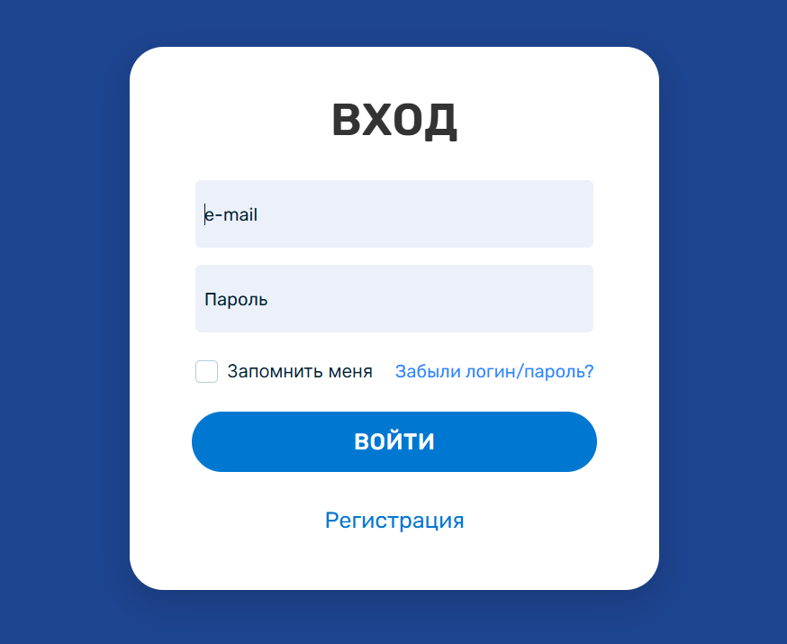
Рисунок 1 – Оконная форма «ВХОД» в ПО «ЗОЛОТОЙ ЧИП»
Примечение: ПО «ЗОЛОТОЙ ЧИП» может быть установлен локально (в изолированном контуре). Доступ осуществляется только с АРМ предприятия.

Регистрация и повторный вход в ПО «ЗОЛОТОЙ ЧИП»

Регистрация в ПО «ЗОЛОТОЙ ЧИП»
Регистрация в ПО «ЗОЛОТОЙ ЧИП» осуществляется через оконную форму «ВХОД» (р. Вход в ПО «ЗОЛОТОЙ ЧИП»)
В оконной форме «ВХОД» необходимо нажать на кнопку «Регистрация». Расположение кнопки «Регистрация» в оконной форме «ВХОД» представлен на Рисунке 2.
Рисунок 2 – Расположение кнопки «Регистрация» в оконной форме «ВХОД» в ПО «ЗОЛОТОЙ ЧИП»
После нажатия на кнопку «Регистрация», на экране отобразится оконная форма «Регистрация». Оконная форма «Регистрация» представлена на Рисунке 3. В оконной форме «Регистрация» пользователю необходимо заполнить следующие поля:
- e-mail (Примечание: Требуется указать адрес электронной почты с доменом рабочей почты);
- Пароль (Примечание: Пароль должен быть не менее 8 символов);
- Подтвердите пароль;
- Фамилия;
- Имя;
- Отчество;
-Телефон (Примечание: Требуется указать персональный номер телефона сотрудника).
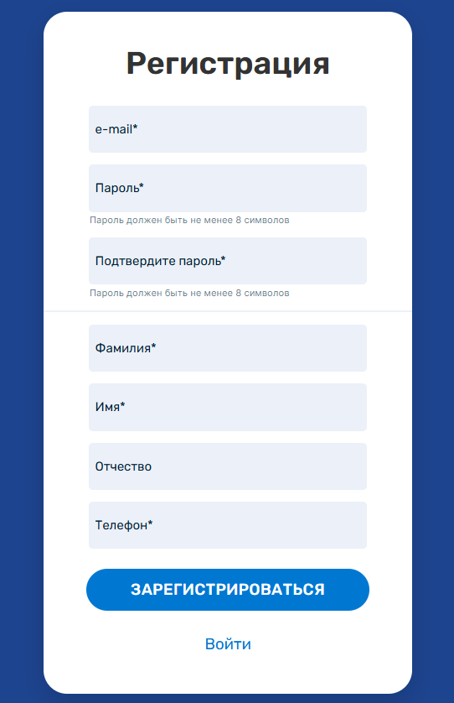
Рисунок 3 – Оконная форма «Регистрация» в ПО «ЗОЛОТОЙ ЧИП»
После корректного ввода данных в оконной форме «Регистрация» необходимо нажать на кнопку «ЗАРЕГИСТРИРОВАТЬСЯ». Расположение кнопки «ЗАРЕГИСТРИРОВАТЬСЯ» в оконной форме «Регистрация» представлено на Рисунке 4
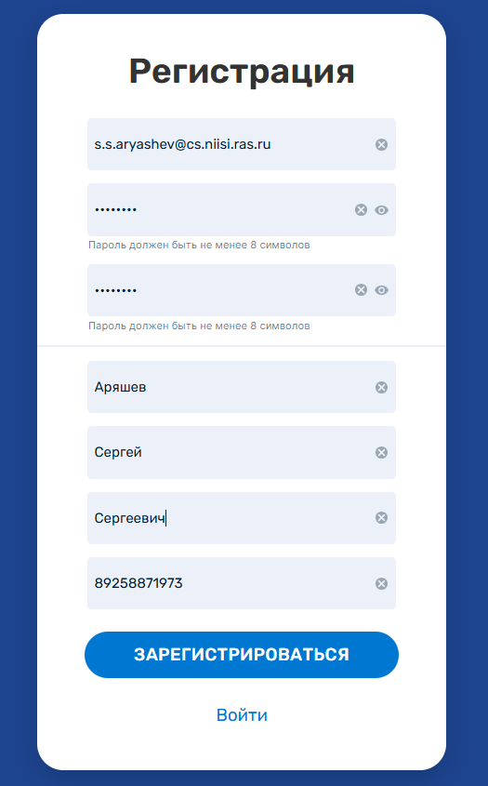
Рисунок 4 – Расположение кнопки «ЗАРЕГИСТРИРОВАТЬСЯ» в оконной форме «Регистрация» в ПО «ЗОЛОТОЙ ЧИП»
Примечание: Для последующих входов в систему требуется ввести указанный при регистрации e-mail и пароль.
После нажатия на кнопку «ЗАРЕГИСТРИРОВАТЬСЯ» в оконной форме «Регистрация», на экране пользователя отобразится главная страница ПО «ЗОЛОТОЙ ЧИП» с диалоговом окном «Выберете предприятие». Главная страница ПО «ЗОЛОТОЙ ЧИП» с диалоговом окном «Выберете предприятие» представлена на Рисунке 5.
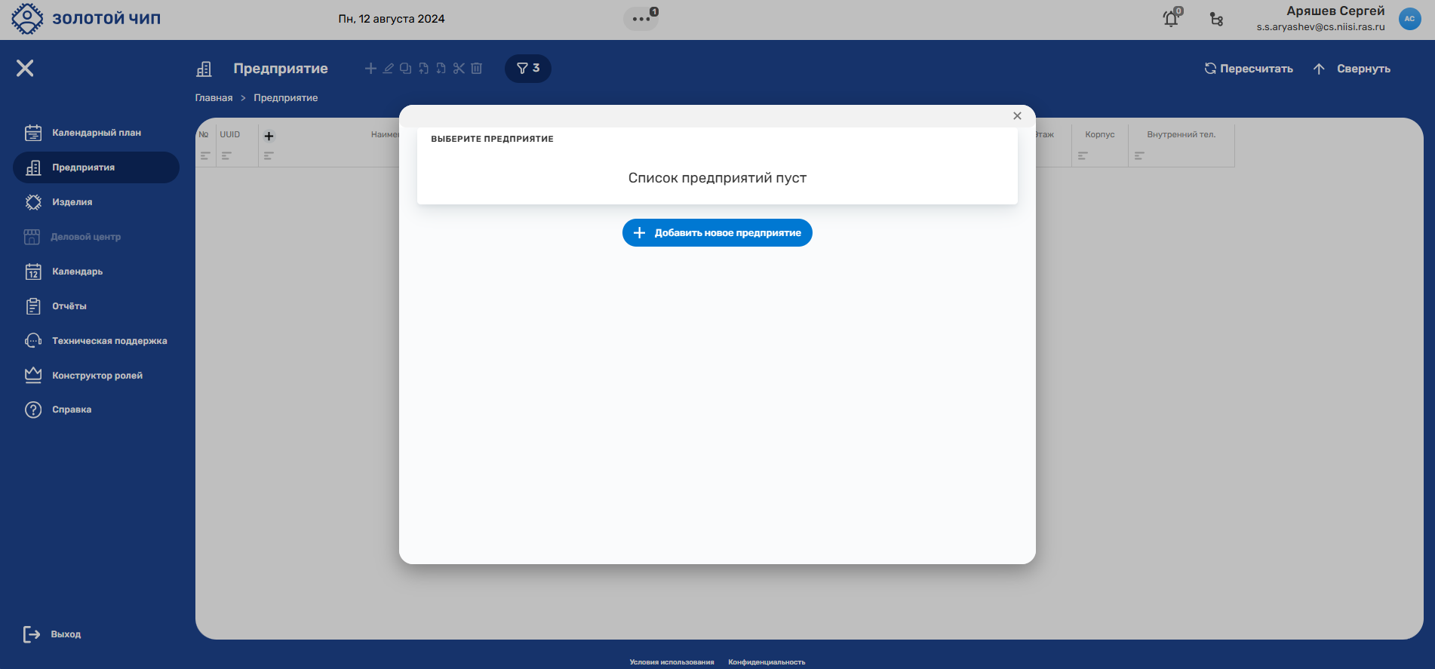
Рисунок 5 – Главная страница ПО «ЗОЛОТОЙ ЧИП» с диалоговым окном «Выберете предприятие» представлена на Рисунке 5.

Повторный вход в ПО «ЗОЛОТОЙ ЧИП»
Вход в ПО «ЗОЛОТОЙ ЧИП» осуществляется через оконную форму «ВХОД» (р. Вход в ПО «ЗОЛОТОЙ ЧИП»)
В оконной форме «ВХОД» необходимо ввести e-mail и пароль, указанные сотрудником при регистрации в ПО «ЗОЛОТОЙ ЧИП». После корректного ввода данных в оконной форме «ВХОД» необходимо нажать на кнопку «ВОЙТИ». Расположение кнопки «ВОЙТИ в оконной форме «ВХОД» представлено на Рисунке 6
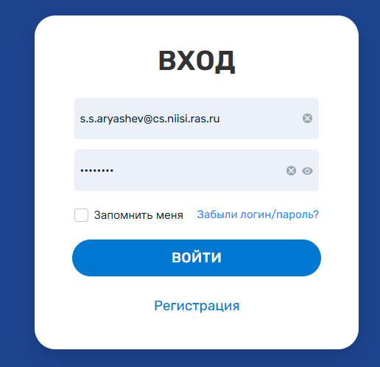
Рисунок 6 – Расположение кнопки «ВОЙТИ» в оконной форме «ВХОД» в ПО «ЗОЛОТОЙ ЧИП»
Примечание: После корректного ввода данных в оконной форме «ВХОД», для входа можно нажать на клавишу «Enter» с клавиатуры
Для быстрого доступа к ПО «Золотой чип» можно использовать настройку «Запомнить меня», тем самым, пропуская оконную форму «ВХОД». Расположение настройки «Запомнить меня» в оконной форме «ВХОД» представлено на Рисунке 7
Рисунок 7 – Расположение кнопки «ВОЙТИ» в оконной форме «ВХОД» в ПО «ЗОЛОТОЙ ЧИП»
В случае, если сотрудник забыл пароль, в ПО «ЗОЛОТОЙ ЧИП» предусмотрена кнопка «Забыли логин/пароль?». Расположение кнопки «Забыли логин/пароль?» в оконной форме «ВХОД» представлено на Рисунке 8.
Рисунок 8 – Расположение кнопки «Забыли логин/пароль?» в оконной форме «ВХОД» в ПО «ЗОЛОТОЙ ЧИП»
После нажатия на кнопку Забыли логин/пароль?» в оконной форме «ВХОД», на экране пользователя отобразится оконная форма «Сброс пароля». Оконная форма «Сброс пароля» представлена на Рисунке 9.
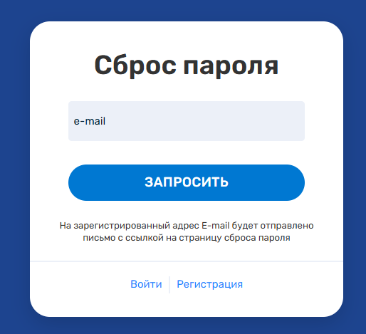
Рисунок 9 – Оконная форма «Сброс пароля» в ПО «ЗОЛОТОЙ ЧИП»
В оконной форме «Сброс пароля» необходимо заполнить поле «e-mail» и нажать на кнопку «Запросить».
Примечание: В поле «e-mail» необходимо ввести адрес электронной почты, указанный при регистрации.
После нажатия на кнопку «Запросить», на экране пользователя появится сообщение об отправленной на электронный адрес ссылки для восстановления пароля. Оконная форма «Сброс пароля» с сообщением об отправленной на электронный адрес ссылки для восстановления пароля представлена на Рисунке 10.
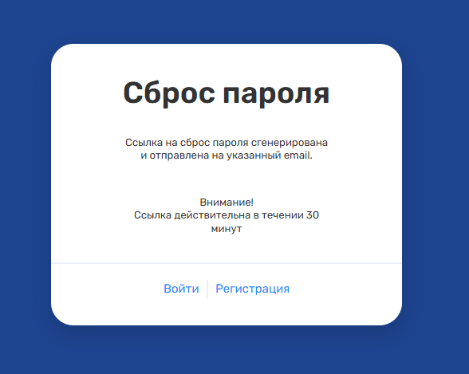
Рисунок 10 – Оконная форма «Сброс пароля» с сообщением об отправленной на электронный адрес ссылки для восстановления пароля в ПО «ЗОЛОТОЙ ЧИП»
Примечание: Ссылка действительна в течении 30 минут
На указанный электронный адрес электронной почты придет сообщение от «goldchip» с ссылкой на восстановление пароля. После нажатия на ссылку, на экране пользователя откроется оконная форма «Смена пароля», в которой необходимо заполнить следующие поля:
- Пароль (Примечание: Пароль должен быть не менее 8 символов);
- Подтвердите пароль.
На Рисунке 11 представлена оконная форма «Смена пароля».
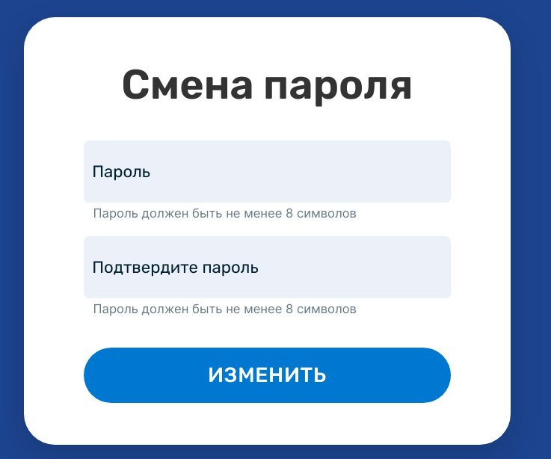
Рисунок 11 – Оконная форма «Смена Пароля»
После корректного ввода данных в оконной форме «Смена пароля» необходимо нажать на кнопку «Изменить».

Создание и подключение к предприятиям ПО в «ЗОЛОТОЙ ЧИП»
Примечание: Перед созданием предприятия, убедитесь, что его не создал другой пользователь!

Создание первого предприятия
Создание первого предприятия осуществляется через главную страницу ПО «ЗОЛОТОЙ ЧИП» в диалоговом окне «Выберете предприятие» (р. Регистрация в ПО «ЗОЛОТОЙ ЧИП»)
Для создания первого предприятия, необходимо, на главной странице ПО «Золотой чип» с диалоговом окном «Выберете предприятие», нажать на кнопку «+ Добавить новое предприятие». Расположение кнопки «+ Добавить новое предприятие» представлено на Рисунке 12.
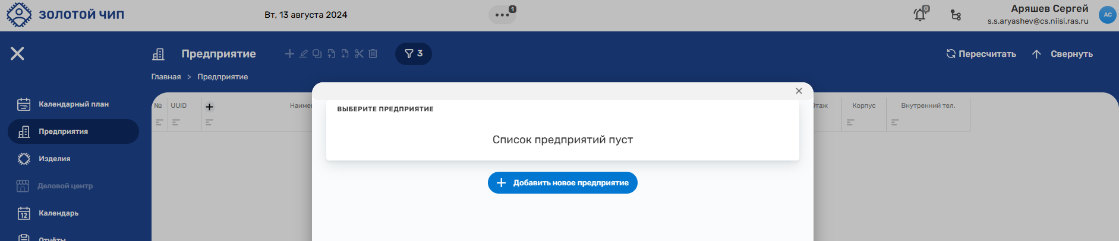
Рисунок 12 – Расположение кнопки «+ Добавить новое предприятие» на главной странице ПО «Золотой чип» с диалоговом окном «Выберете предприятие»
После нажатия на кнопку «+ Добавить новое предприятие», на экране пользователя отобразится карточка «Предприятие». Карточка «Предприятие» представлена на Рисунке 13.
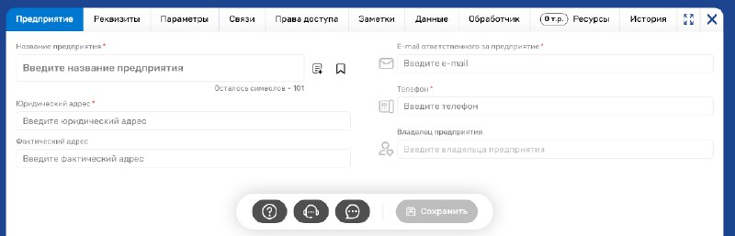
Рисунок 13 – Карточка «Предприятие»
Примечание: По умолчанию, все карточки сущностей открываются на вкладке, соответствующей названию сущности!
В открывшейся вкладке «Предприятие» карточки «Предприятие» пользователю необходимо заполнить следующие поля:
- Название предприятия;
- Юридический адрес;
- Фактический адрес;
- e-mail ответственного за предприятие;
- Телефон (обязательное поле).
Примечание: Поле «Владелец предприятия» заполняется автоматически, после нажатия на кнопку «Сохранить»!
После корректного ввода данных во вкладке «Предприятие» карточки «Предприятие» необходимо нажать на кнопку «Сохранить». Расположение кнопки «Сохранить» представлено на Рисунке 14.
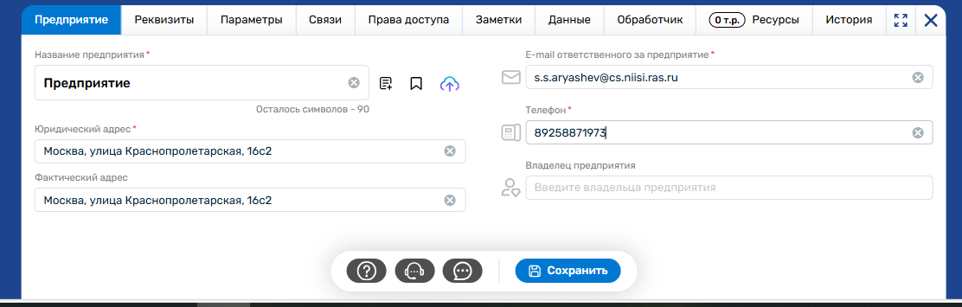
Рисунок 14 – Расположение кнопки «Сохранить» на вкладке «Предприятие» карточки «Предприятие»
Примечание: До сохранения карточки сущности на вкладке, соответствующей названию сущности, другие вкладке недоступны!
После нажатия на кнопку «Сохранить», на экране пользователя появится уведомление «Специализация «Предприятие» сохранена!» и в текущей таблице добавится строка с названием предприятия. Результат создания первого предприятия представлен на Рисунке 15.
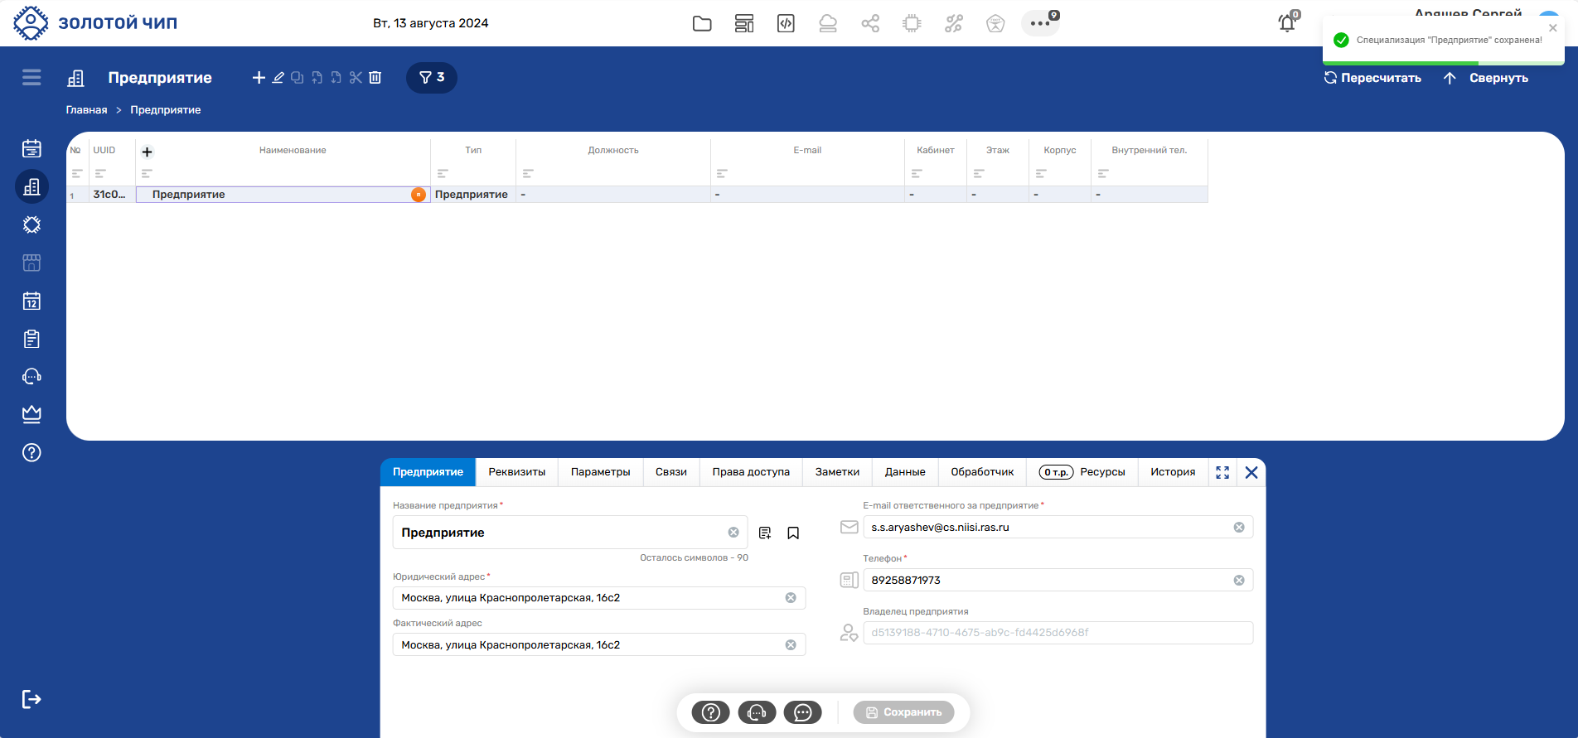
Рисунок 15 – Результат создания первого предприятия
в ПО «ЗОЛОТОЙ ЧИП»

Для полного заполнения карточки «Предприятие», рекомендуется заполнить вкладки «Реквизиты», «Параметры» и «Права доступа». Перемещение между вкладками осуществляется нажатием на соответствующую вкладку.
Примечание: Заполнить вкладки «Реквизиты» и «Параметры» можно в любой момент!
Расположение вкладки «Реквизиты» представлено на Рисунке 16.
Рисунок 16 – Расположение вкладки «Реквизиты» в карточки «Предприятие»
После нажатия на вкладку «Реквизиты, на экране пользователя отобразится соответствующая вкладка, на которой рекомендуется заполнить следующие поля:
- ИНН;
- ОГРН;
- ОКПО;
- ОКТМО;
- ОКАТО.
Вкладка «Реквизиты» представлена на Рисунке 17.
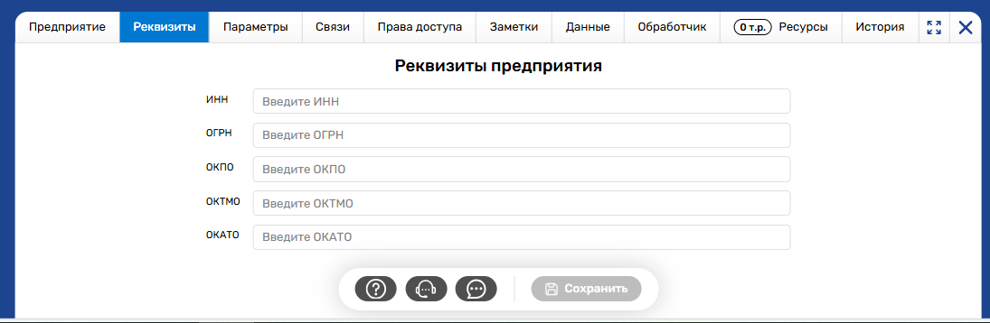
Рисунок 17 – Вкладка «Реквизиты»
После корректного ввода данных во вкладке «Реквизиты» необходимо нажать на кнопку «Сохранить». После нажатия на кнопку «Сохранить», на экране пользователя появится уведомление «Специализация «Предприятие» сохранена!». Результат сохранения вкладки «Реквизиты» представлен на Рисунке 18.
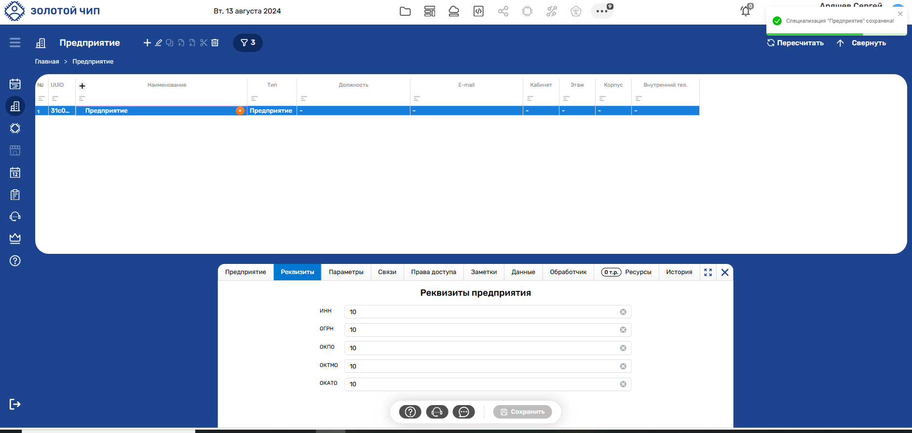
Рисунок 18 – Результат сохранения вкладки «Реквизиты»

Расположение вкладки «Параметры» представлено на Рисунке 19.
Рисунок 19 – Расположение вкладки «Параметры» в карточки «Предприятие»
После нажатия на вкладку «Параметры, на экране пользователя отобразится соответствующая вкладка, на которой заполнены следующие поля:
- Тип сервера (Поле неактивно для заполнения);
- Путь к серверу (url);
- Публичный IPv4 сервера;
- Публичный IPv6 сервера;
- Корень дерева общего хранилища файлов;
- Корень дерева общего хранилища шаблонов;
- Длительность сессии аутентификации (мин.);
- Файлы;
- Шаблоны;
- Обработчики.
Примечания: При необходимости, значения в полях во вкладке «Параметры» можно изменить. Рекомендуется посоветоваться с системными администраторами!

Вкладка «Параметры» представлена на Рисунке 20.
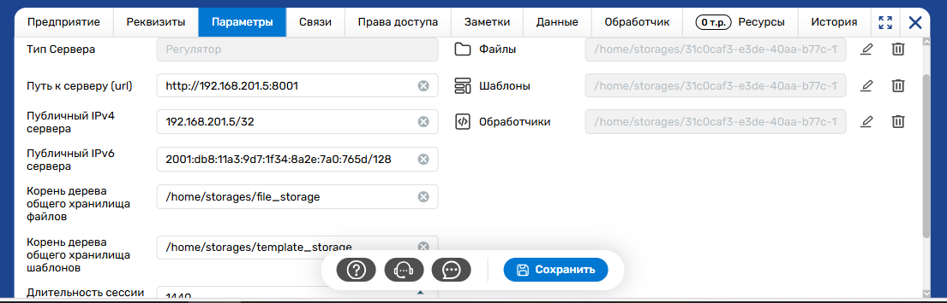
Рисунок 20 – Вкладка «Параметры»
После корректного ввода данных во вкладке «Параметры» необходимо нажать на кнопку «Сохранить». После нажатия на кнопку «Сохранить», на экране пользователя появится уведомление «Специализация «Предприятие» сохранена!». Результат сохранения вкладки «Параметры» представлен на Рисунке 21.
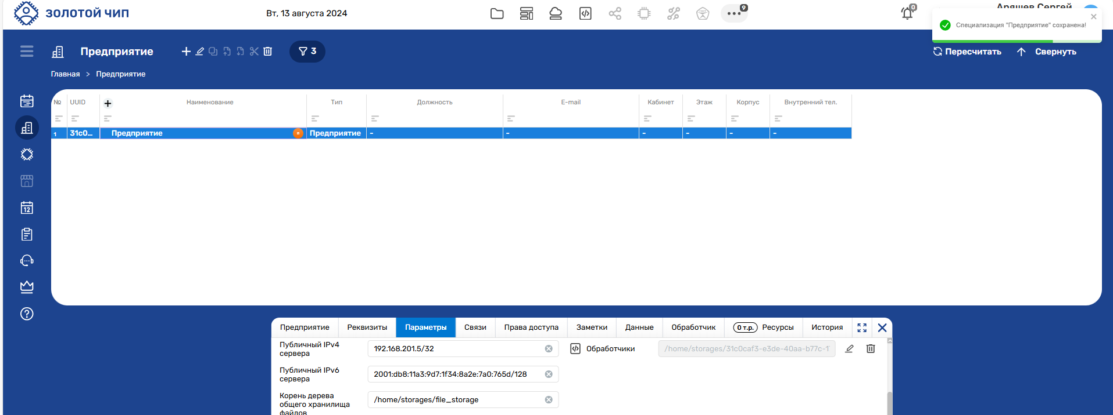
Рисунок 21 – Результат сохранения вкладки «Параметры»
Расположение вкладки «Права доступа» представлено на Рисунке 22.
Рисунок 22 – Расположение вкладки «Права доступа» в карточки «Предприятие»
После нажатия на вкладку «Права доступа», на экране пользователя отобразится соответствующая вкладка, на которой необходимо добавить сотрудников с требуемыми правами доступа.
Примечание: Перед добавлением сотрудникам требуемых прав доступа предварительно рекомендуется создать необходимые роли.
Во вкладке «Права доступа» необходимо нажать на кнопку «Перейти в Конструктор Ролей». Расположение кнопки «Перейти в Конструктор Ролей» представлено на Рисунке 23.
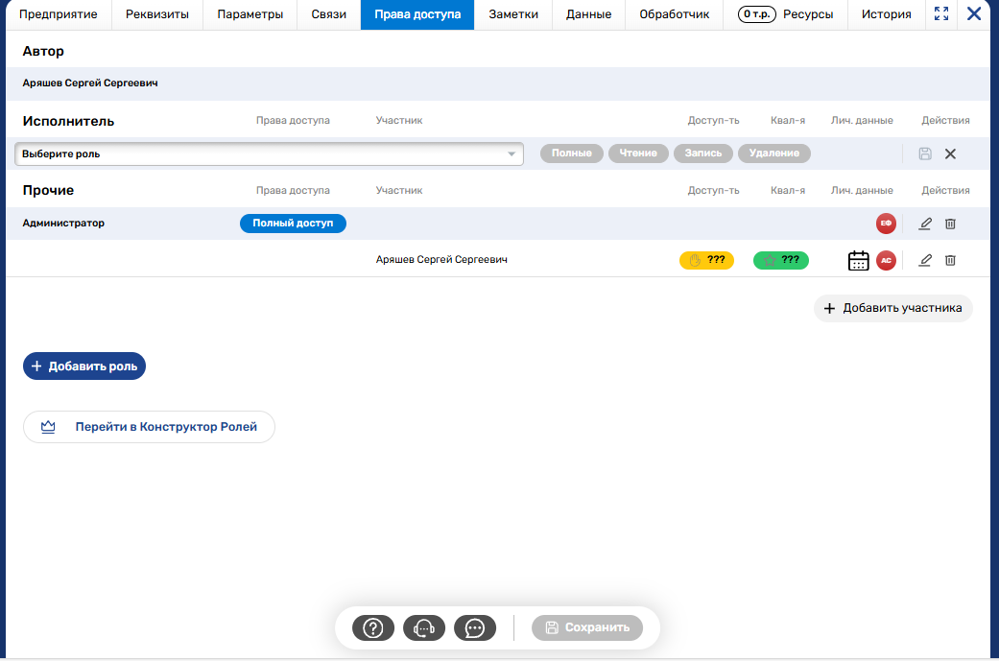
Рисунок 23 - Расположение кнопки «Перейти в Конструктор Ролей»
В «Конструкторе ролей» необходимо создать требуемые роли. Для создания новой роли необходимо нажать на кнопку «+ Добавить роль». Расположение кнопки «+ Добавить роль» представлено на Рисунке 24.

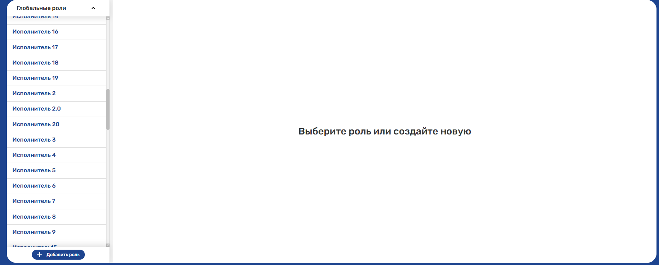
Рисунок 24 - Расположение кнопки «+ Добавить роль»
В открывшемся окне для создания новой роли необходимо заполнить следующие поля:
- Название роли (Обязательное поле);
- Описание роли;
- Знания для Роли;
- Умения для Роли;
- Пользователи.
После корректного ввода данных в окне для создания новой роли необходимо нажать на кнопку «Сохранить». Расположение кнопки «Сохранить» представлено на Рисунке 25
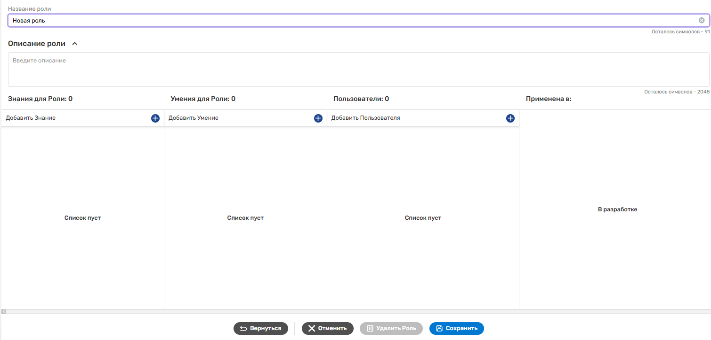
Рисунок 25 - Расположение кнопки «Сохранить»
После нажатия на кнопку «Сохранить», на экране пользователя появится уведомление «Роль успешно создана!». Результат сохранения новой роли представлен на Рисунке 26.
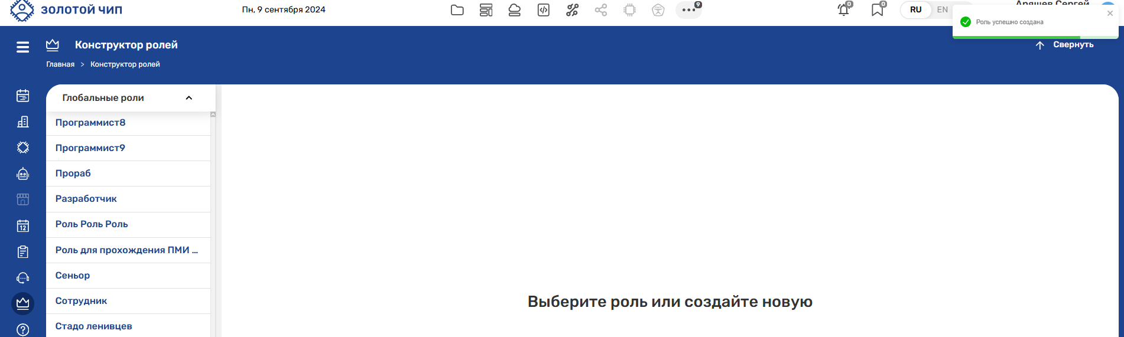
Рисунок 26 - – Результат сохранения новой роли
Важно: Советуем создать все необходимые роли сразу, при создании каждого нового предприятия.
После создания необходимых ролей, во вкладке «Права доступа» в карточке «Предприятие» необходимо добавить всех работников.
При создании карточки, во вкладке «Права доступа» требуется заполнить следующие разделы:
- Исполнитель;
- Прочие.
В разделе Исполнитель может быть только один сотрудник. В данном разделе требуется заполнить следующие поля:
- Выберите роль (Выбор ролей соответствует тем ролям, которые есть в системе и созданы в «Конструктор ролей»);
- Настройка прав (Полные/Чтение/Запись/Удаление/Без прав).
После корректного ввода данных в разделе Исполнитель необходимо нажать на кнопку «Сохранить» для раздела Исполнитель. Расположение кнопки «Сохранить» для раздела Исполнитель представлено на Рисунке 27
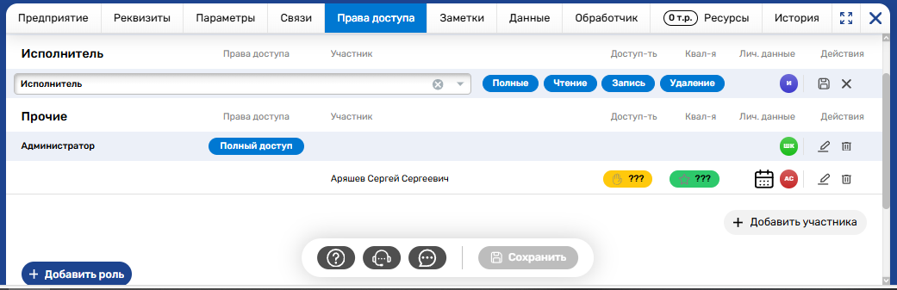
Рисунок 27 - Расположение кнопки «Сохранить» для раздела Исполнитель
Результат сохранения раздела Исполнитель представлен на Рисунке 28.
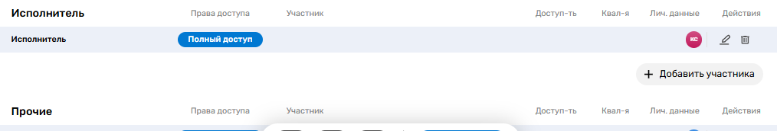
Рисунок 28 - Результат сохранения раздела Исполнитель
Для добавления сотрудника к разделу Исполнитель необходимо нажать на кнопку «+ Добавить участника». Расположение кнопки «+ Добавить участника» представлено на Рисунке 29.
Рисунок 29 - Расположение кнопки «+ Добавить участника»
После нажатия на кнопку «+ Добавить участника» появится поле для выбора сотрудника в раздел «Исполнитель». После выбора необходимого сотрудника требуется нажать на кнопку «сохранить» для раздела Исполнитель. Расположение кнопки «сохранить» для раздела Исполнитель представлено на Рисунке 30.
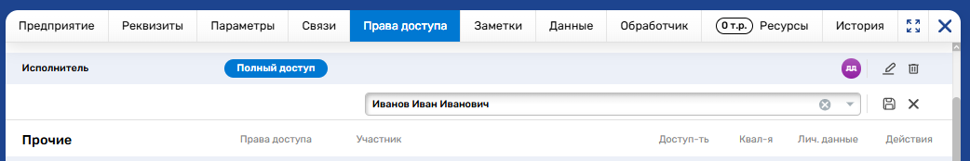
Рисунок 30 - Расположение кнопки «сохранить» для раздела Исполнитель
Результат заполнения раздела Исполнитель представлен на Рисунке 31.
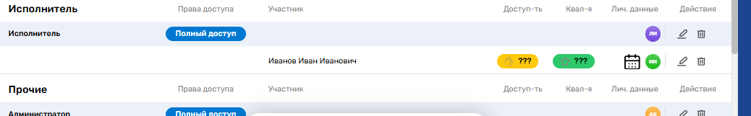
Рисунок 31 - Результат заполнения раздела Исполнитель
Примечание: Для редактирования и удаления данных во вкладке «Права доступа» необходимо нажать на соответствующие кнопки. Расположение кнопок «Редактировать» и «Удалить» представлено на Рисунке 32.
Рисунок 32 - Расположение кнопок «Редактировать» и «Удалить»
В разделе Прочие предварительно стоит роль «Администратор», при необходимости ее можно удалить. Для создания других ролей в разделе Прочие необходимо нажать на кнопку «+ Добавить роль». Расположение кнопки «+ Добавить роль» в разделе Прочие представлено на Рисунке 33.
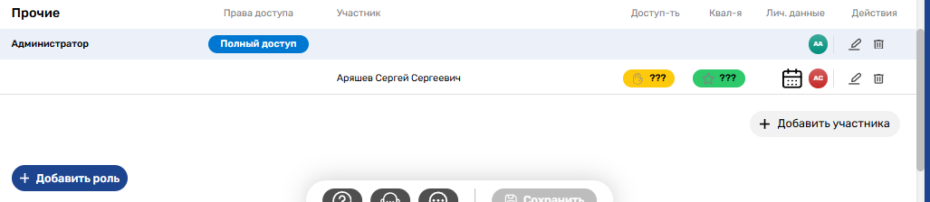
Рисунок 33 - Расположение кнопки «+ Добавить роль» в разделе Прочие
В разделе Прочие может быть группа сотрудников. В появившейся форме раздела Прочие требуется заполнить следующие поля:
- Выберите роль (Выбор ролей соответствует тем ролям, которые есть в системе и созданы в «Конструктор ролей»);
- Настройка прав (Полные/Чтение/Запись/Удаление/Без прав).
После корректного ввода данных в разделе Прочие необходимо нажать на кнопку «Сохранить» для раздела Прочие. Расположение кнопки «Сохранить» для раздела Прочие представлено на Рисунке 34
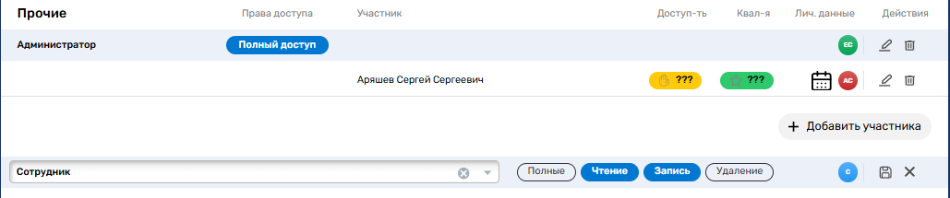
Рисунок 34 - Расположение кнопки «Сохранить» для раздела Прочие
Результат сохранения раздела Прочие представлен на Рисунке 35.
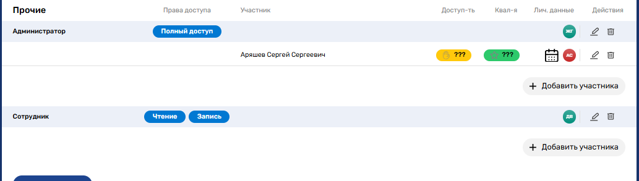
Рисунок 35 - Результат сохранения раздела Прочие
Для добавления сотрудника к разделу Исполнитель необходимо нажать на кнопку «+ Добавить участника». Расположение кнопки «+ Добавить участника» представлено на Рисунке 36.
Рисунок 36 - Расположение кнопки «+ Добавить участника»
После нажатия на кнопку «+ Добавить участника» появится поле для выбора сотрудника в раздел «Прочие». После выбора необходимого сотрудника требуется нажать на кнопку «сохранить» для раздела Прочие. Расположение кнопки «сохранить» для раздела Прочие представлено на Рисунке 37.
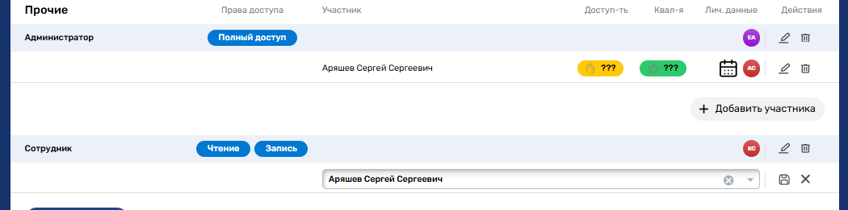
Рисунок 37 - Расположение кнопки «сохранить» для раздела Прочие
Результат заполнения раздела Прочие представлен на Рисунке 38.
Примечание: В разделе Прочие может быть несколько ролей с несколькими групп сотрудников.
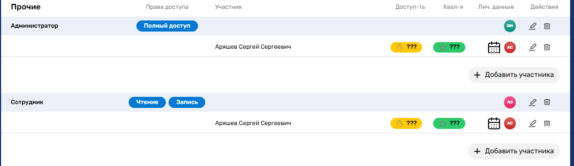
Рисунок 38 - Результат заполнения раздела Исполнитель
Примечание: Значения во вкладке «Права доступа» наследуются дальше по проекту.

Создание нового предприятия
Создание нового предприятия осуществляется с любой страницы в ПО «Золотой чип».
Для создания нового предприятия, необходимо нажать на блок профиля работника. Расположение блока профиля работника представлено на Рисунке 39.
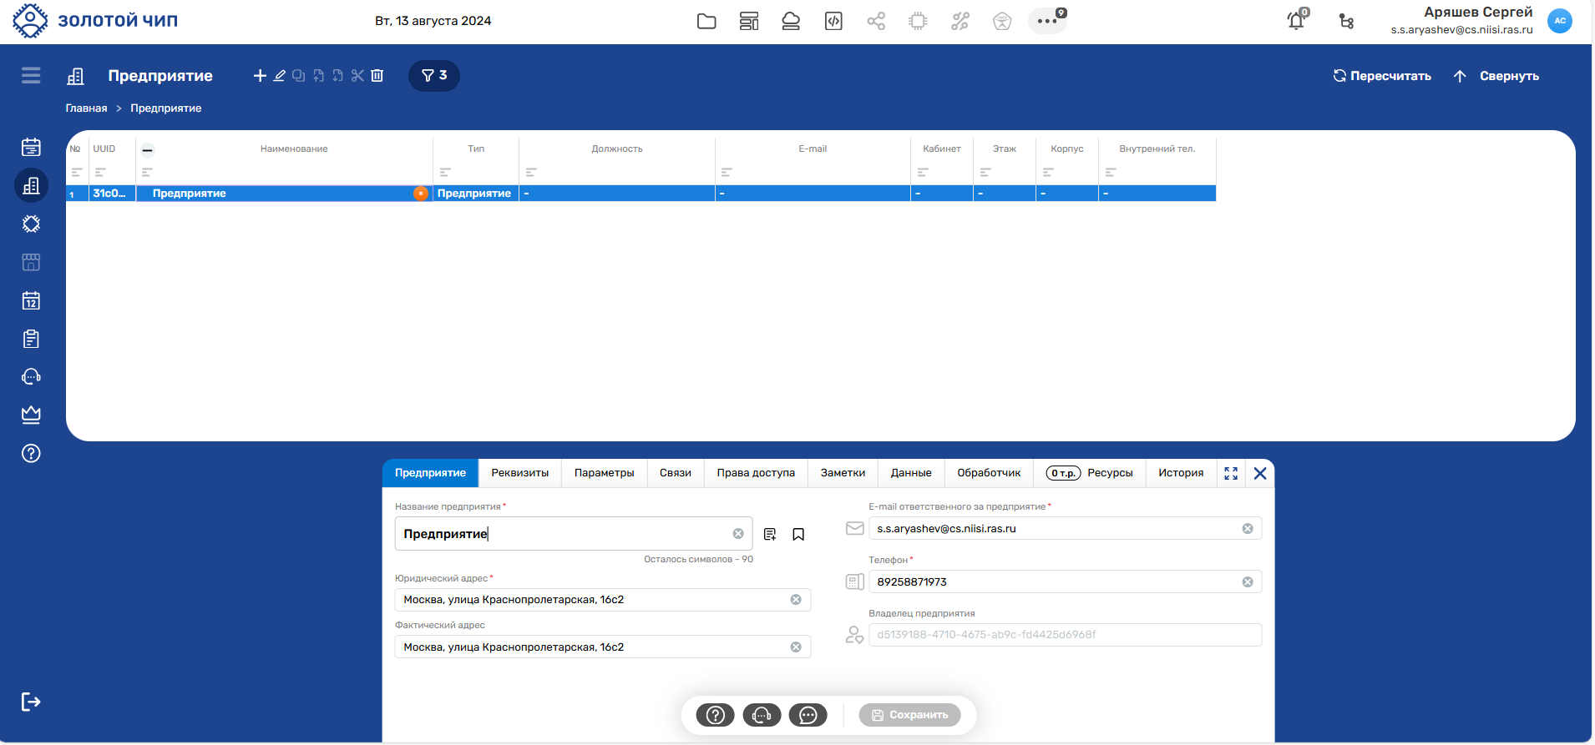
Рисунок 39 – Расположение блока профиля работника
После нажатия на блок профиля работника, на экране пользователя отобразится контекстное меню с кнопкой «+ Добавить предприятие». Расположение кнопки «+ Добавить предприятие» в контекстном меню блока профиля работника представлен на Рисунке 40.
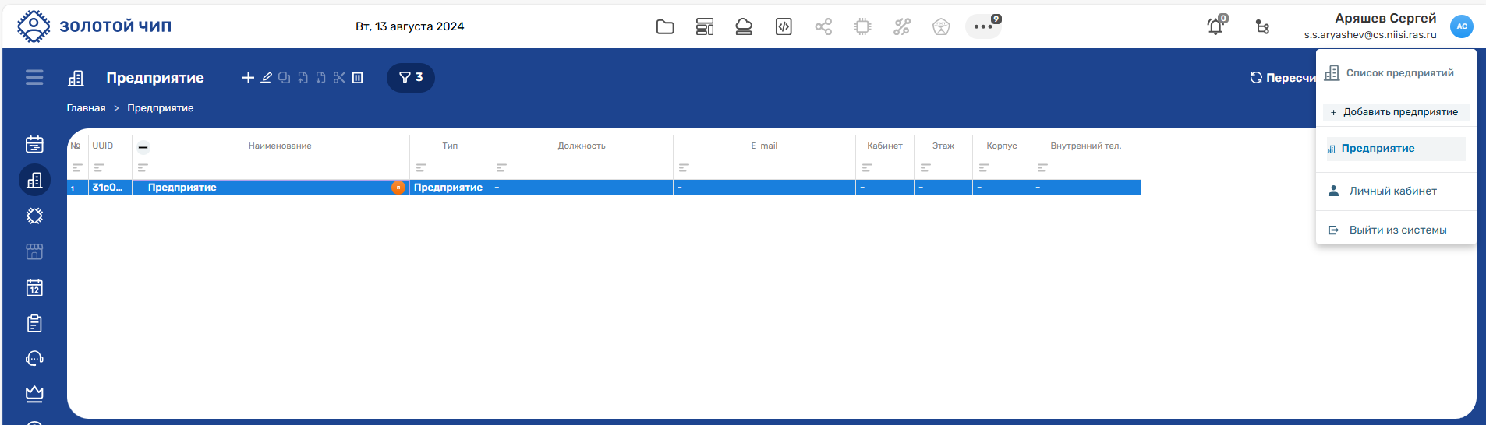
Рисунок 40 – Расположение кнопки «+ Добавить предприятие» в контекстном меню блока профиля работника
После нажатия на кнопку «+ Добавить предприятие» на экране пользователя отобразится карточка предприятия. Заполнение карточки предприятия представлено в р. Создание первого предприятия.

Подключение сотрудников
Для создания организационной структуры необходимо нажать правой кнопкой мыши (ПКМ) на созданное предприятие. После нажатия по предприятию откроется контекстное меню действий. На Рисунке 41 представлено контекстное меню действий.
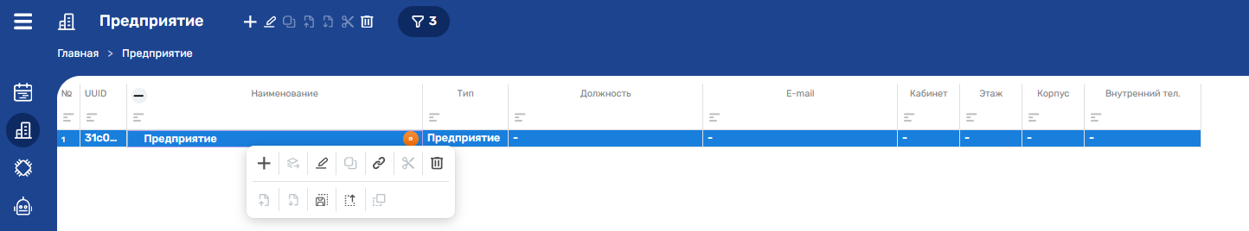
Рисунок 41 - Контекстное меню действий
В контекстном меню действий необходимо нажать на кнопку добавить «+». Расположение кнопки добавить «+» представлено на Рисунке 42.
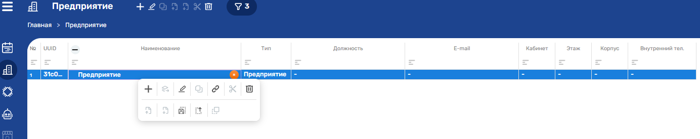
Рисунок 42 - Расположение кнопки добавить «+»
После нажатия на кнопку добавить «+», в открывшемся контекстном меню выбора сущности требуется выбрать «Подразделение». Расположение сущности «Подразделение» представлено на Рисунке 43.
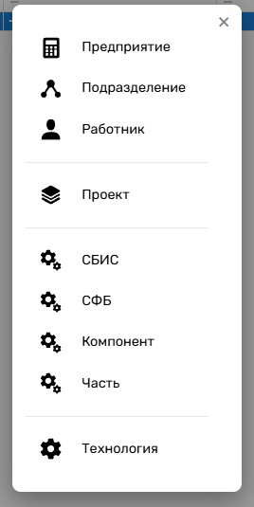
Рисунок 43 - Расположение сущности «Подразделение»
предприятие»
После нажатия сущность «Подразделение», на экране пользователя отобразится карточка «Подразделение». На Рисунке 44 представлена карточка «Подразделение».
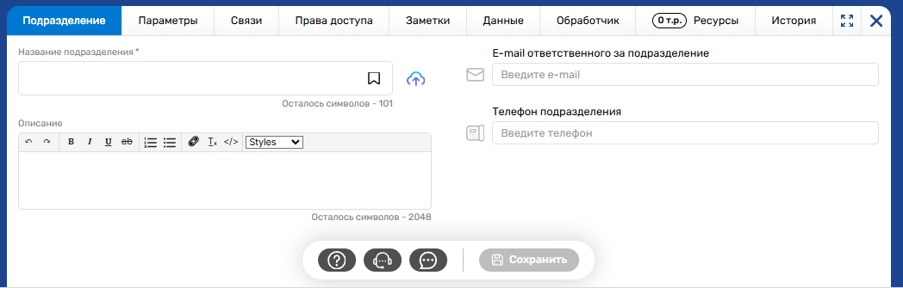
Рисунок 44 - карточка «Подразделение»
В открывшейся вкладке «Подразделение» карточки «Подразделение» пользователю необходимо заполнить следующие поля:
- Название подразделения (Обязательное поле);
- Описание;
- E-mail ответственного за подразделение;
- Телефон подразделения.
После корректного ввода данных во вкладке «Подразделение» карточки «Подразделение» необходимо нажать на кнопку «Сохранить». Расположение кнопки «Сохранить» представлено на Рисунке 45.
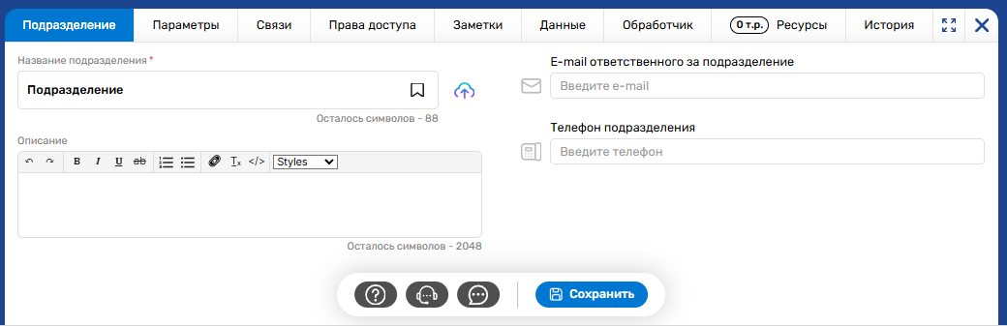
Рисунок 45 – Расположение кнопки «Сохранить» на вкладке «Подразделение» карточки «Подразделение»
Примечание: До сохранения карточки сущности на вкладке, соответствующей названию сущности, другие вкладке недоступны!
После нажатия на кнопку «Сохранить», на экране пользователя появится уведомление «Специализация «Подразделение» сохранена!» и в текущей таблице добавится строка с названием подразделения. Результат создания подразделения представлен на Рисунке 46.
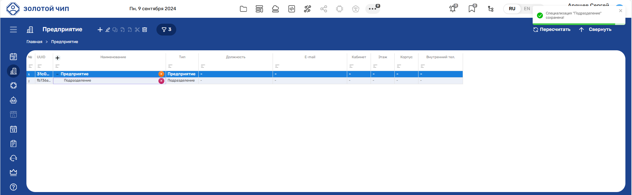
Рисунок 46 – Результат создания подразделения
Для полного заполнения карточки «Подразделение», рекомендуется заполнить вкладку «Права доступа». Перемещение между вкладками осуществляется нажатием на соответствующую вкладку.
Заполнение вкладки «Права доступа» рассматривается при создании первого предприятия, п. «Создание первого предприятия»
Для добавления сотрудника к подразделению необходимо нажать правой кнопкой мыши (ПКМ) на созданное подразделение. После нажатия по подразделение откроется контекстное меню действий. На Рисунке 47 представлено контекстное меню действий.
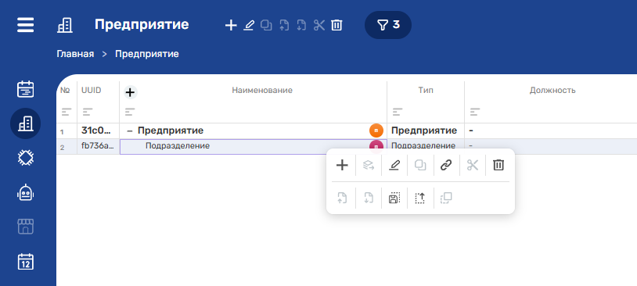
Рисунок 47 - Контекстное меню действий
В контекстном меню действий необходимо нажать на кнопку добавить «+». Расположение кнопки добавить «+» представлено на Рисунке 48.
Рисунок 48 - Расположение кнопки добавить «+»
После нажатия на кнопку добавить «+», в открывшемся контекстном меню выбора сущности требуется выбрать «Работник». Расположение сущности «Работник» представлено на Рисунке 49.
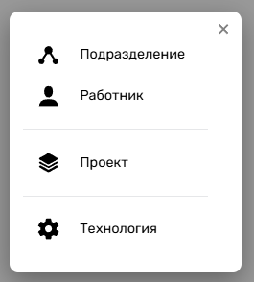
Рисунок 49 - Расположение сущности «Работник»
После нажатия сущность «Работник», на экране пользователя отобразится карточка «Работник». На Рисунке 50 представлена карточка «Работник».
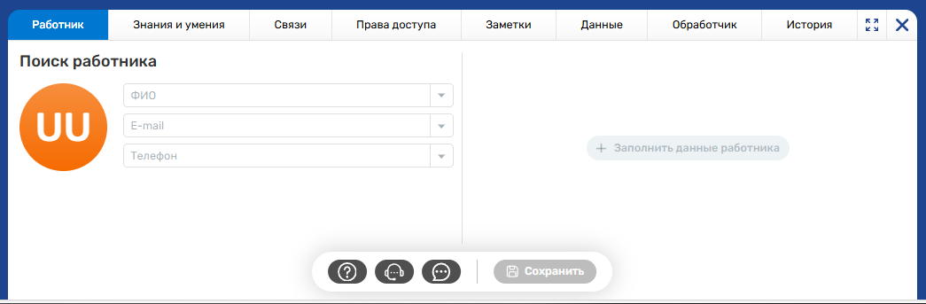
Рисунок 50 - Карточка «Подразделение»
В открывшейся вкладке «Работник» карточки «Работник» пользователю необходимо заполнить следующие поля:
- ФИО;
- E-mail;
- Телефон.
Примечание: Система автоматически подгружает данные зарегистрированных сотрудников.
После корректного заполнения полей необходимо нажать на кнопку «+Заполнить данные работника». Расположение кнопки «+Заполнить данные работника» представлено на Рисунке 51.
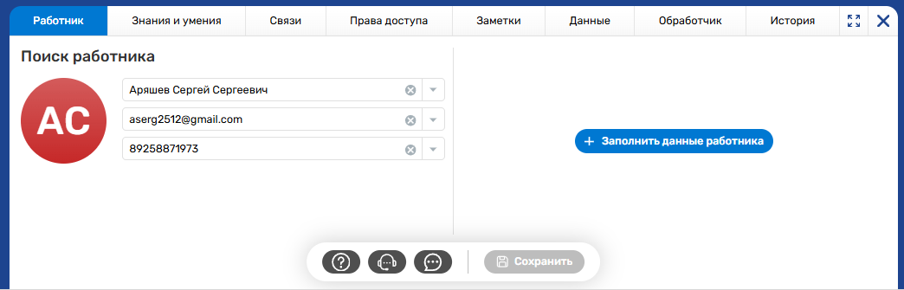
Рисунок 51 - Расположение кнопки «+Заполнить данные работника»
В открывшемся окне необходимо заполнить следующие поля:
- Должность (Обязательное поле);
- Тип занятости;
- Рабочий e-mail;
- Кабинет;
- Этаж;
- Корпус;
- Рабочий телефон.
После корректного заполнения полей необходимо нажать на кнопку «Сохранить» для раздела. Расположение кнопки «Сохранить» для раздела представлено на Рисунке 52.
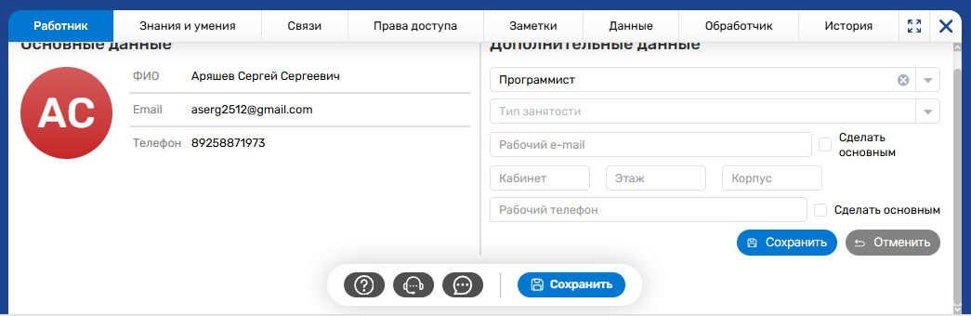
Рисунок 52 - Расположение кнопки «Сохранить» для раздела
После сохранение раздела необходимо сохранить карточку «Работник». Расположение кнопки «Сохранить» для карточки представлено на Рисунке 53.
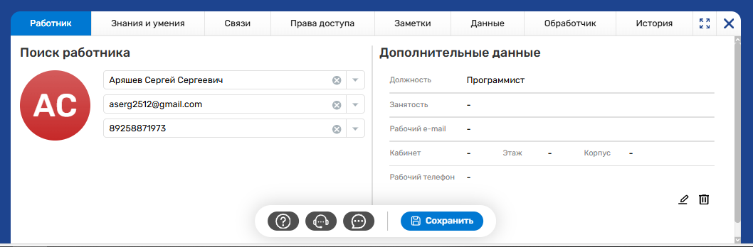
Рисунок 53 - Расположение кнопки «Сохранить» для карточки
После нажатия на кнопку «Сохранить», на экране пользователя появится уведомление «Специализация «Работник» сохранена!» и в текущей таблице добавится строка с данными сотрудника. Результат добавления сотрудника представлен на Рисунке 54.
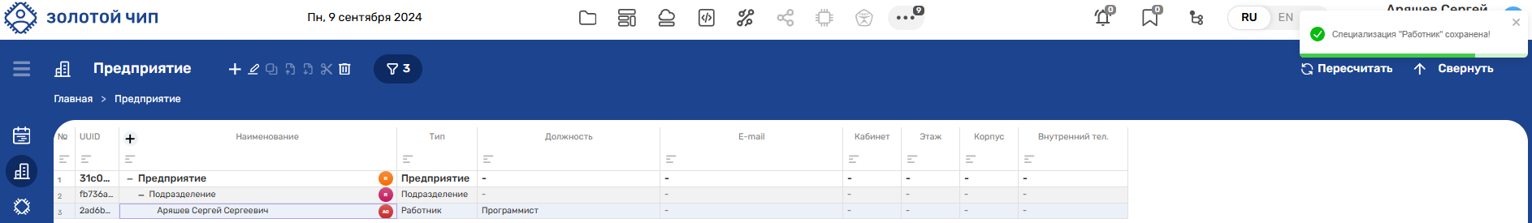
Рисунок 54 - Результат добавления сотрудника
Для полного заполнения карточки «Работник», рекомендуется заполнить вкладку «Права доступа». Перемещение между вкладками осуществляется нажатием на соответствующую вкладку.
Заполнение вкладки «Права доступа» рассматривается при создании первого предприятия, п. «Создание первого предприятия»
Примечание: Работников можно добавлять к предприятию напрямую, без создания подразделения.

.

Управление личным кабинетом сотрудника

Вход в личный кабинет

Вход в личный кабинет пользователя осуществляется с любой страницы ПО «ЗОЛОТОЙ ЧИП».
Для входа в личный кабинет пользователя, необходимо нажать на блок профиля работника. Расположение блока профиля работника представлено на Рисунке 55.
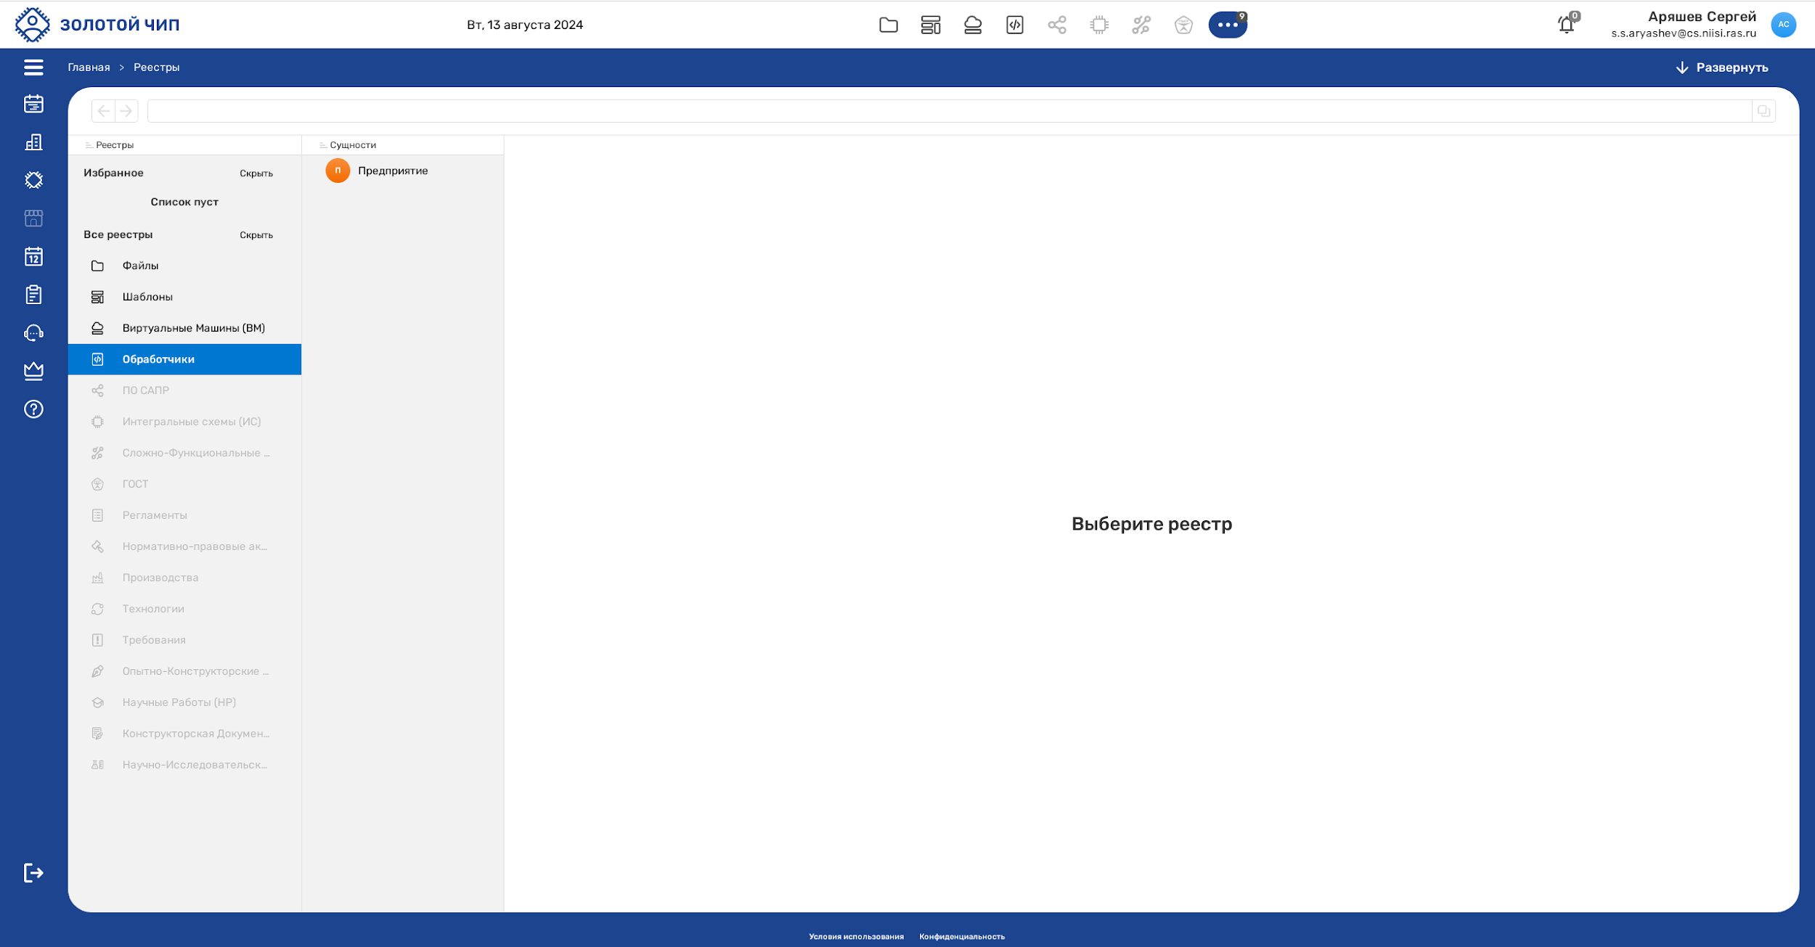
Рисунок 55 - Расположение блока профиля работника
После нажатия на блок профиля работника, на экране пользователя отобразится контекстное меню с кнопкой «Личный кабинет». Расположение кнопки «Личный кабинет» в контекстном меню блока профиля работника представлен на Рисунке 56.
Рисунок 56 – Расположение кнопки «Личный кабинет» в контекстном меню блока профиля работника
После нажатия на кнопку «Личный кабинет», на экране пользователя отобразится страница личного кабинета пользователя. Страница личного кабинета пользователя представлена на Рисунке 57.
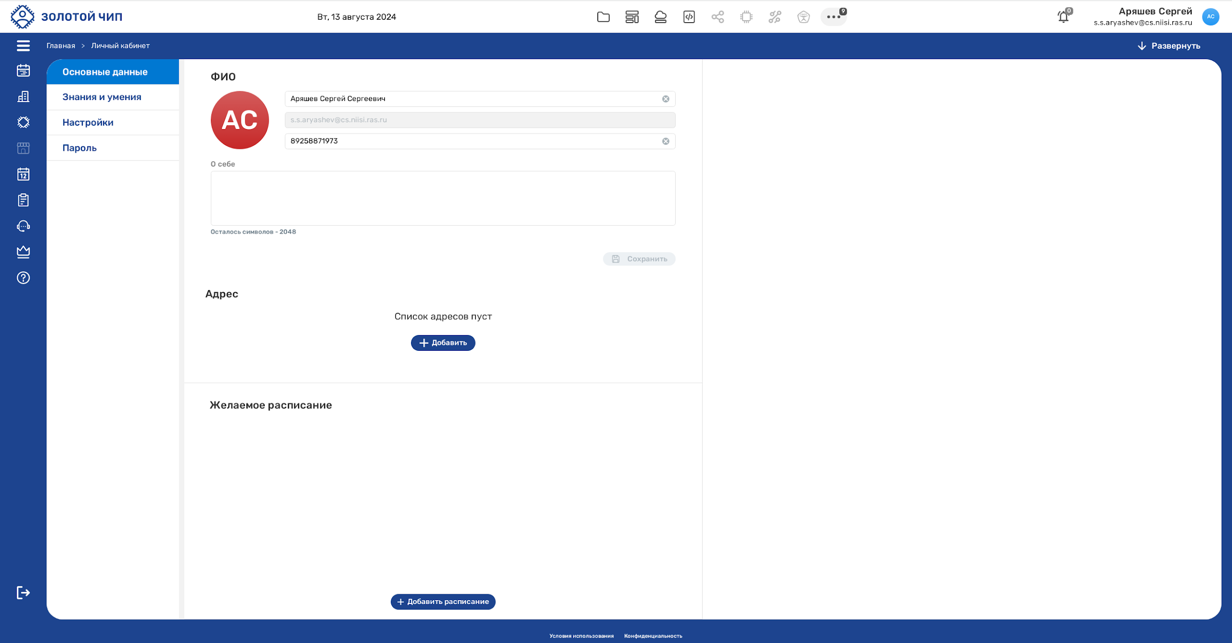
Рисунок 57 - Страница личного кабинета пользователя

Управление Основными данными
Управление основными данными пользователя происходит во вкладке «Основные данные». По умолчанию переход на вкладку «Основные данные» происходит после перехода на страницу личного кабинета пользователя.
На странице личного кабинета пользователя доступно изменение следующих полей:
- ФИО;
- номер телефона;
- О себе.
Примечание: E-mail пользователя изменить невозможно.
После корректного изменения данных во вкладке «Основные данные» личного кабинета пользователя необходимо нажать на кнопку «Сохранить». Расположение кнопки «Сохранить» представлено на Рисунке 58.
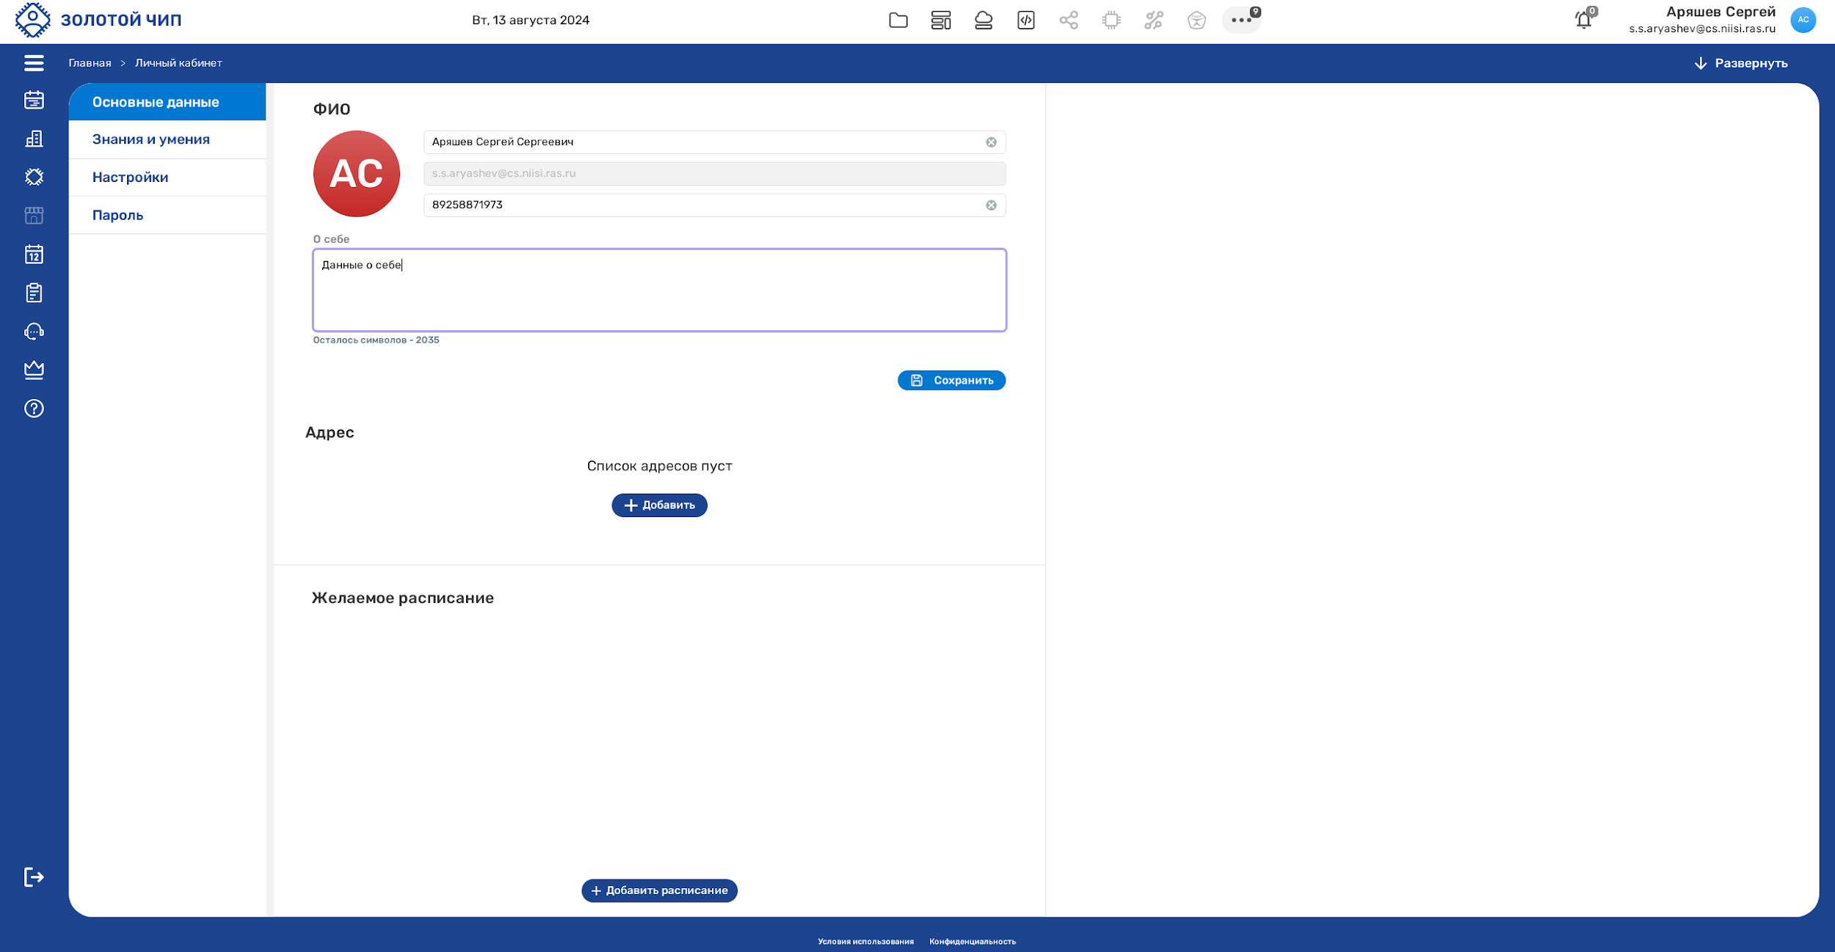
Рисунок 58 - Расположение кнопки «Сохранить» во складке «Основные данные» личного кабинета пользователя
После нажатия на кнопку «Сохранить», на экране пользователя появится уведомление «Данные успешно сохранены». Результат изменения основных данных пользователя представлен на Рисунке 59.
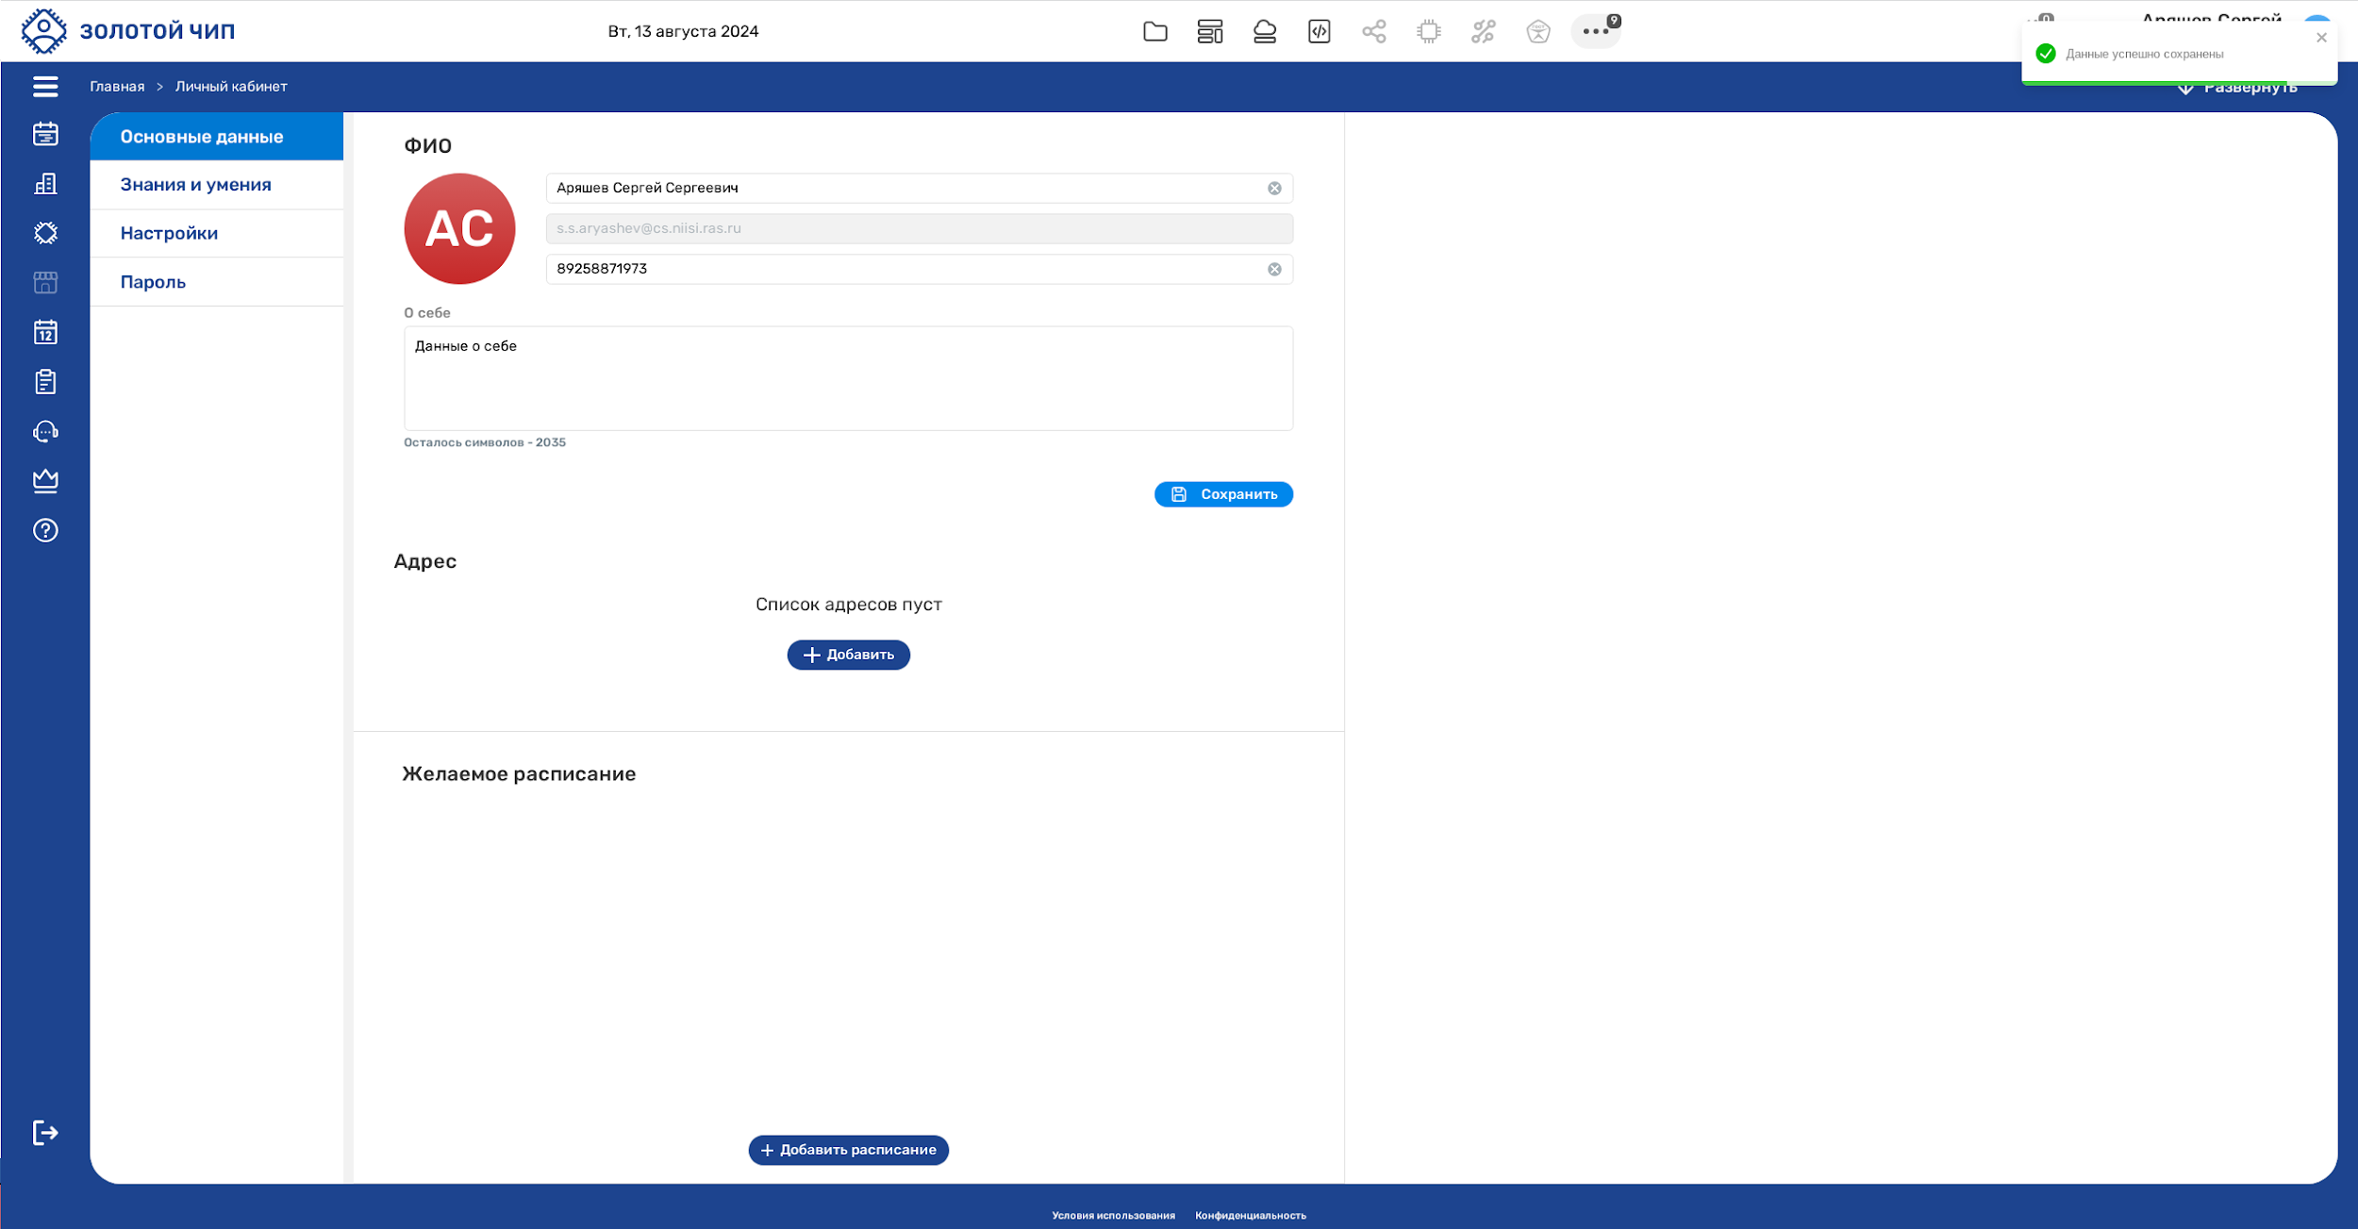
Рисунок 59 - Результат изменения основных данных пользователя
Для добавления адреса проживания на странице личного кабинета пользователя во вкладке «Основные данные», требуется нажать на кнопку «+ Добавить». Расположение кнопки «+ Добавить» представлено на Рисунке 60.
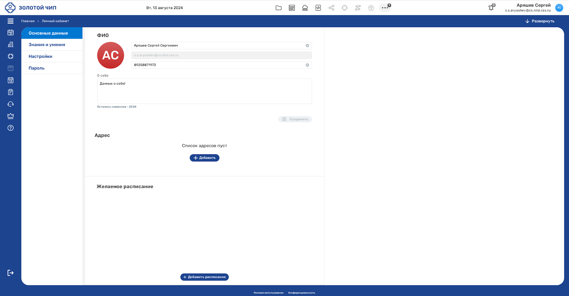
Рисунок 60 - Расположение кнопки «+ Добавить» представлено во вкладке «Основные данные»
После нажатия на кнопку «+ Добавить», на экране пользователя отобразится форма заполнения адреса. Форма заполнения адреса представлена на Рисунке 61.
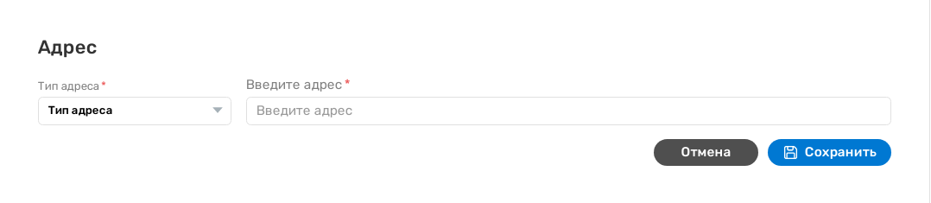
Рисунок 61 – Форма заполнения адреса
В форме заполнения адреса требуется выбрать «Тип адреса», ввести адрес и нажать кнопку «Сохранить». Расположение кнопки «Сохранить» в форме заполнения адреса представлено на Рисунке 62.
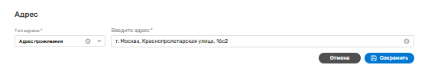
Рисунок 62 - Расположение кнопки «Сохранить» в форме заполнения адреса
После нажатия на кнопку «Сохранить», на экране пользователя появится уведомление «Адреса успешно сохранены». Результат добавления адреса представлен на Рисунке 63.
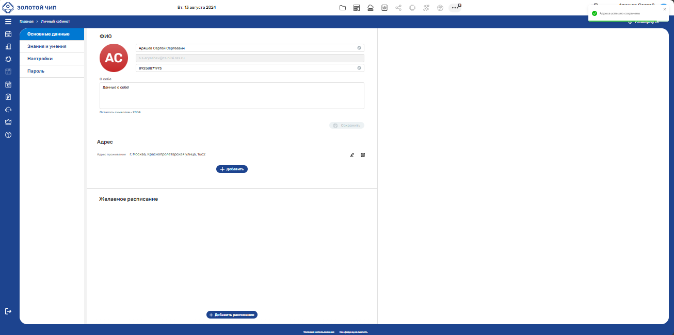
Рисунок 63 - Результат добавления адреса
Для добавления данных «Желаемое расписание» на странице личного кабинета пользователя во вкладке «Основные данные», требуется нажать на кнопку «+ Добавить расписание». Расположение кнопки «+ Добавить расписание» представлено на Рисунке 64.
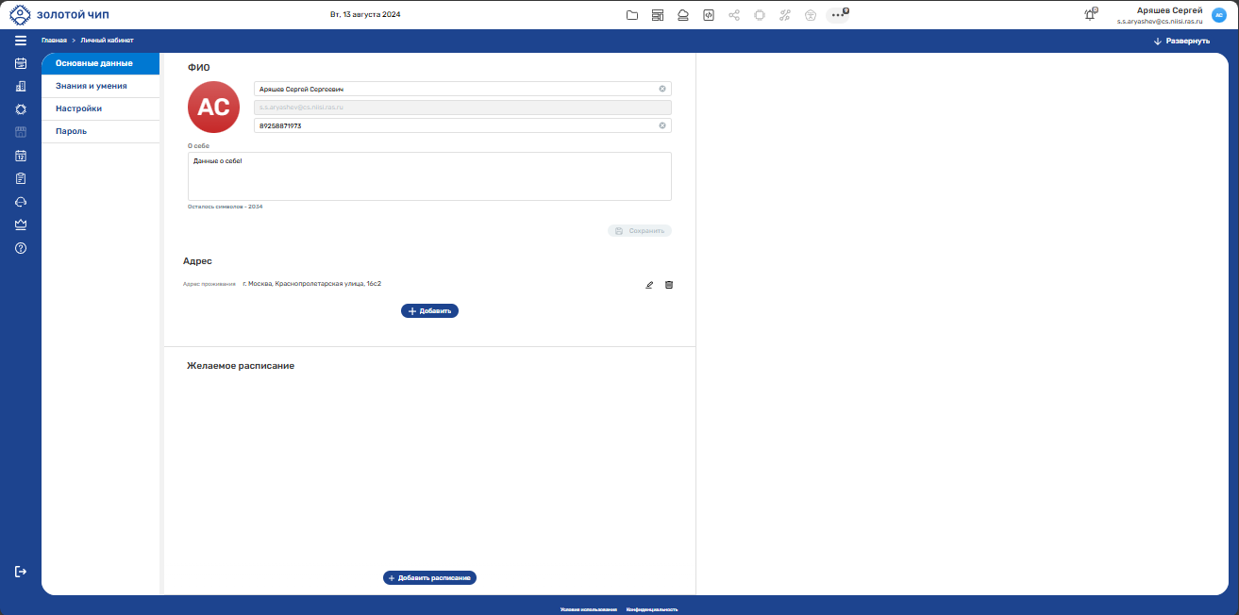
Рисунок 64 - Расположение кнопки «+ Добавить расписание»
После нажатия на кнопку «+ Добавить расписание», на экране пользователя отобразится форма заполнения «Желаемое расписание» пользователя. Форма заполнения «Желаемое расписание» пользователя представлена на Рисунке 65.
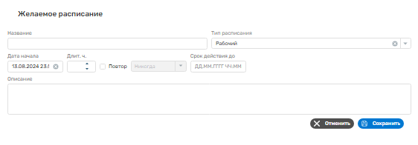
Рисунок 65 - Форма заполнения желаемого расписания пользователя
В открывшейся форме «Желаемое расписание» пользователю необходимо заполнить следующие поля:
- Название (обязательно);
- Тип расписания;
- Дата начала;
- Длительность (Длит. Ч.);
- Повтор;
- Срок действия до;
- Описание.
После корректного ввода данных в форме «Желаемое расписание» во вкладке «Основные данные» необходимо нажать на кнопку «Сохранить». Расположение кнопки «Сохранить» представлено на Рисунке 66.
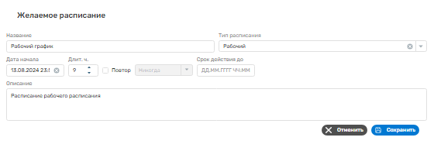
Рисунок 66 - Расположение кнопки «Сохранить» для формы «Желаемое расписание»
После нажатия на кнопку «Сохранить», на экране пользователя появится уведомление «Расписание успешно сохранено». Результат добавления желаемого расписания представлен на Рисунке 67.
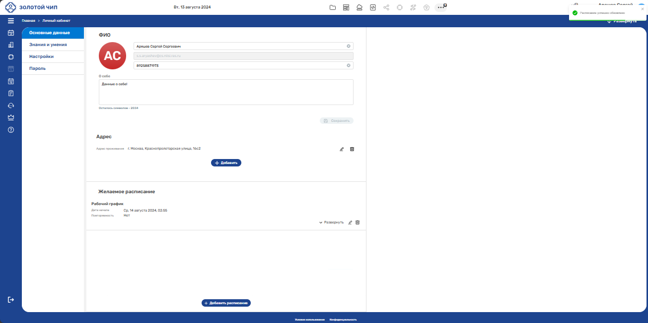
Рисунок 67 - Результат добавления желаемого расписания пользователя

Управление знаниями и умениями
Управление знаниями и умениями пользователя происходит на странице «Знания и умения».
Для перехода на страницу «Знания и умения» необходимо нажать на вкладку «Знания и умения». Расположение вкладки «Знания и умения» представлено на Рисунке 68.
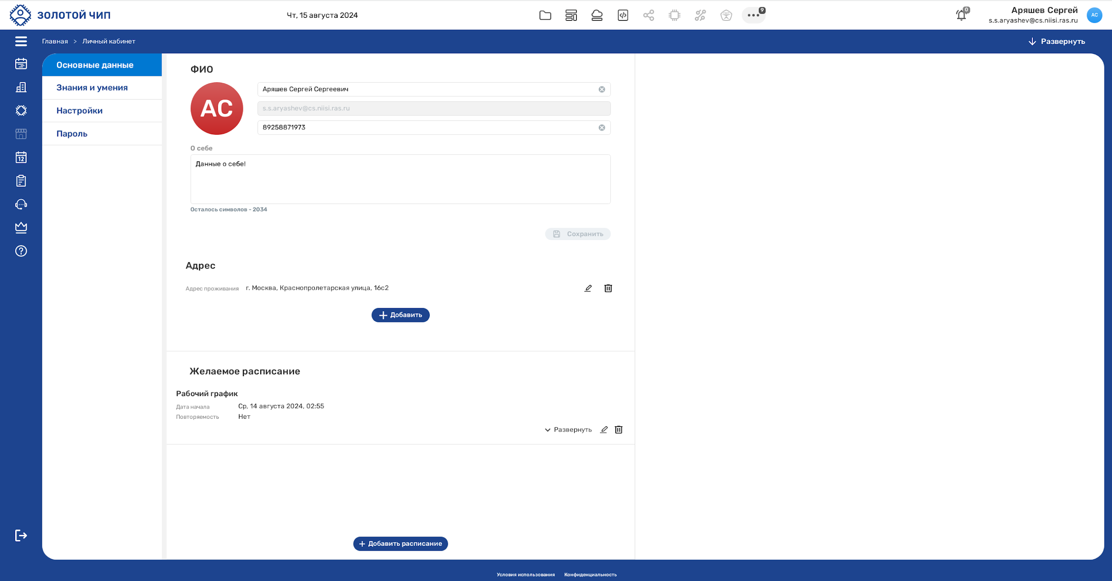
Рисунок 68 - Расположение вкладки «Знания и умения»
После нажатия на вкладку «Знания и умения», на экране пользователя отобразится страница «Знания и умения». Страница «Знания и умения» представлена на Рисунке 69.
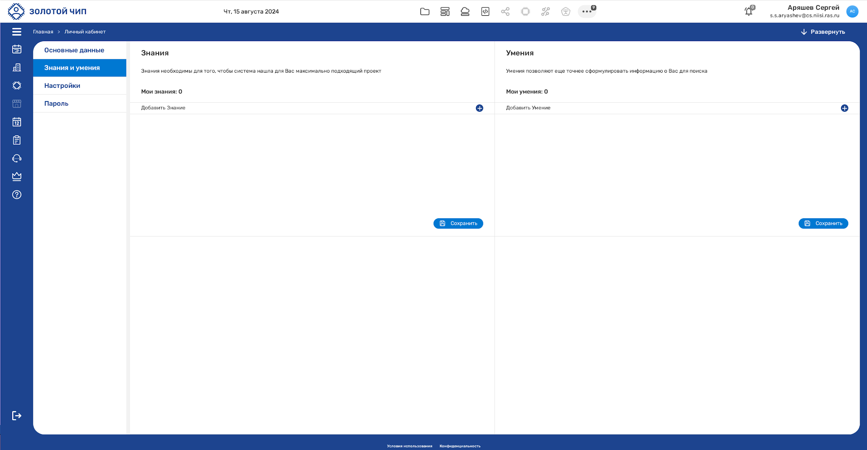
Рисунок 69 - Страница «Знания и умения»
Для добавления знаний пользователя требуется нажать на кнопку «». Расположения кнопки «» для добавления знаний представлена на Рисунке 70.
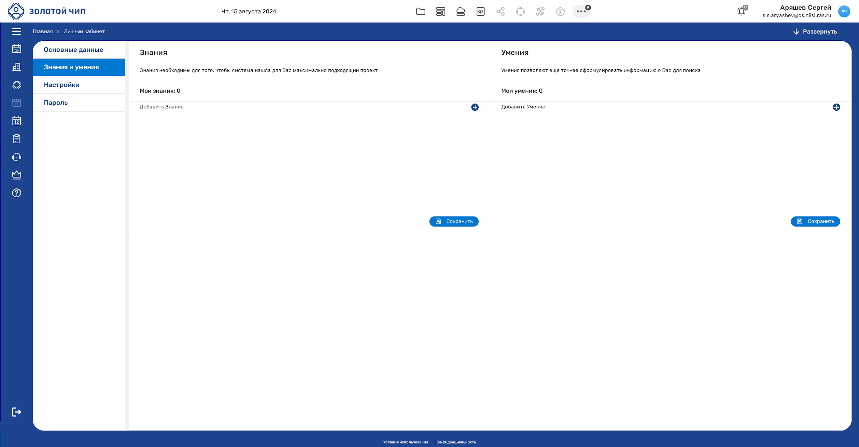
Рисунок 70 - Расположения кнопки «» для добавления знаний
После нажатия на кнопку «» на экране пользователя появится контекстное меню выбора знаний. Выберите необходимые знания и нажмите кнопку «Сохранить». Расположение кнопки «Сохранить» представлено на Рисунке 71.
Примечание: Кнопка «Сохранить» может быть скрыта за контекстным меню знаний. Для скрытия контекстного меню знаний нажмите на любое свободное поле на экране.

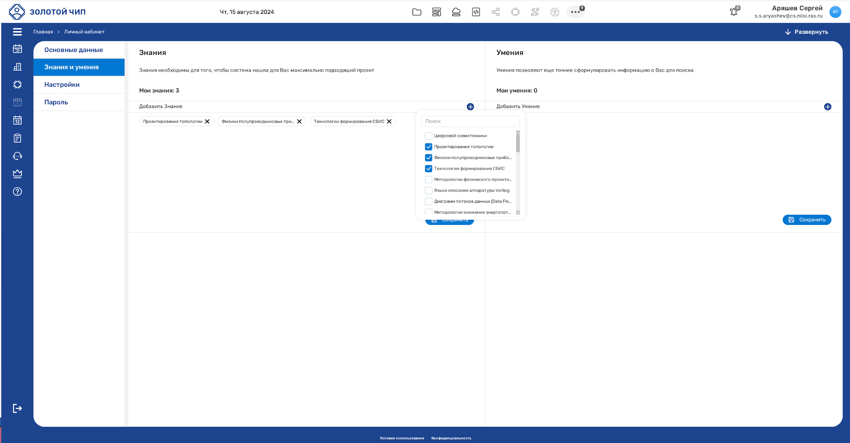
Рисунок 71 - Расположение кнопки «Сохранить»
После нажатия на кнопку «Сохранить», на экране пользователя появится уведомление «Знания пользователя успешно добавлены». Результат добавления знаний пользователя представлен на Рисунке 72.
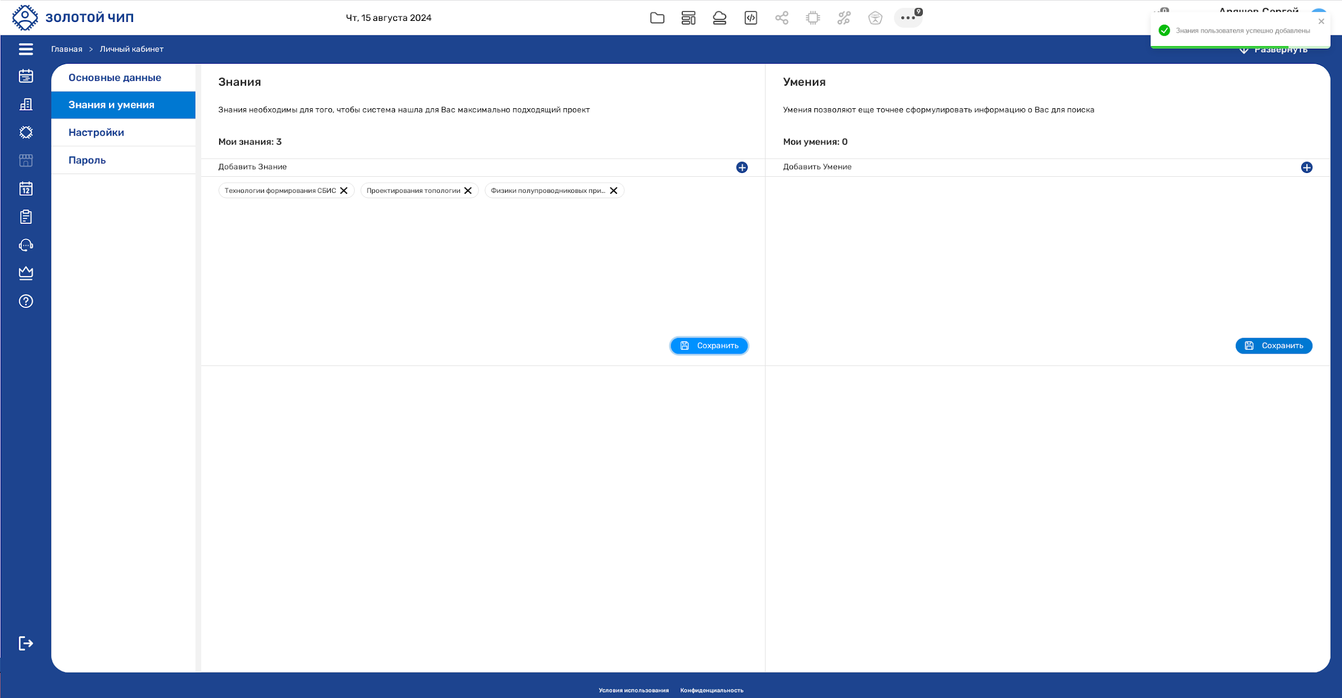
Рисунок 72 - Результат добавления знаний пользователя
Для добавления умений пользователя требуется нажать на кнопку «». Расположения кнопки «» для добавления умений пользователя представлена на Рисунке 73.
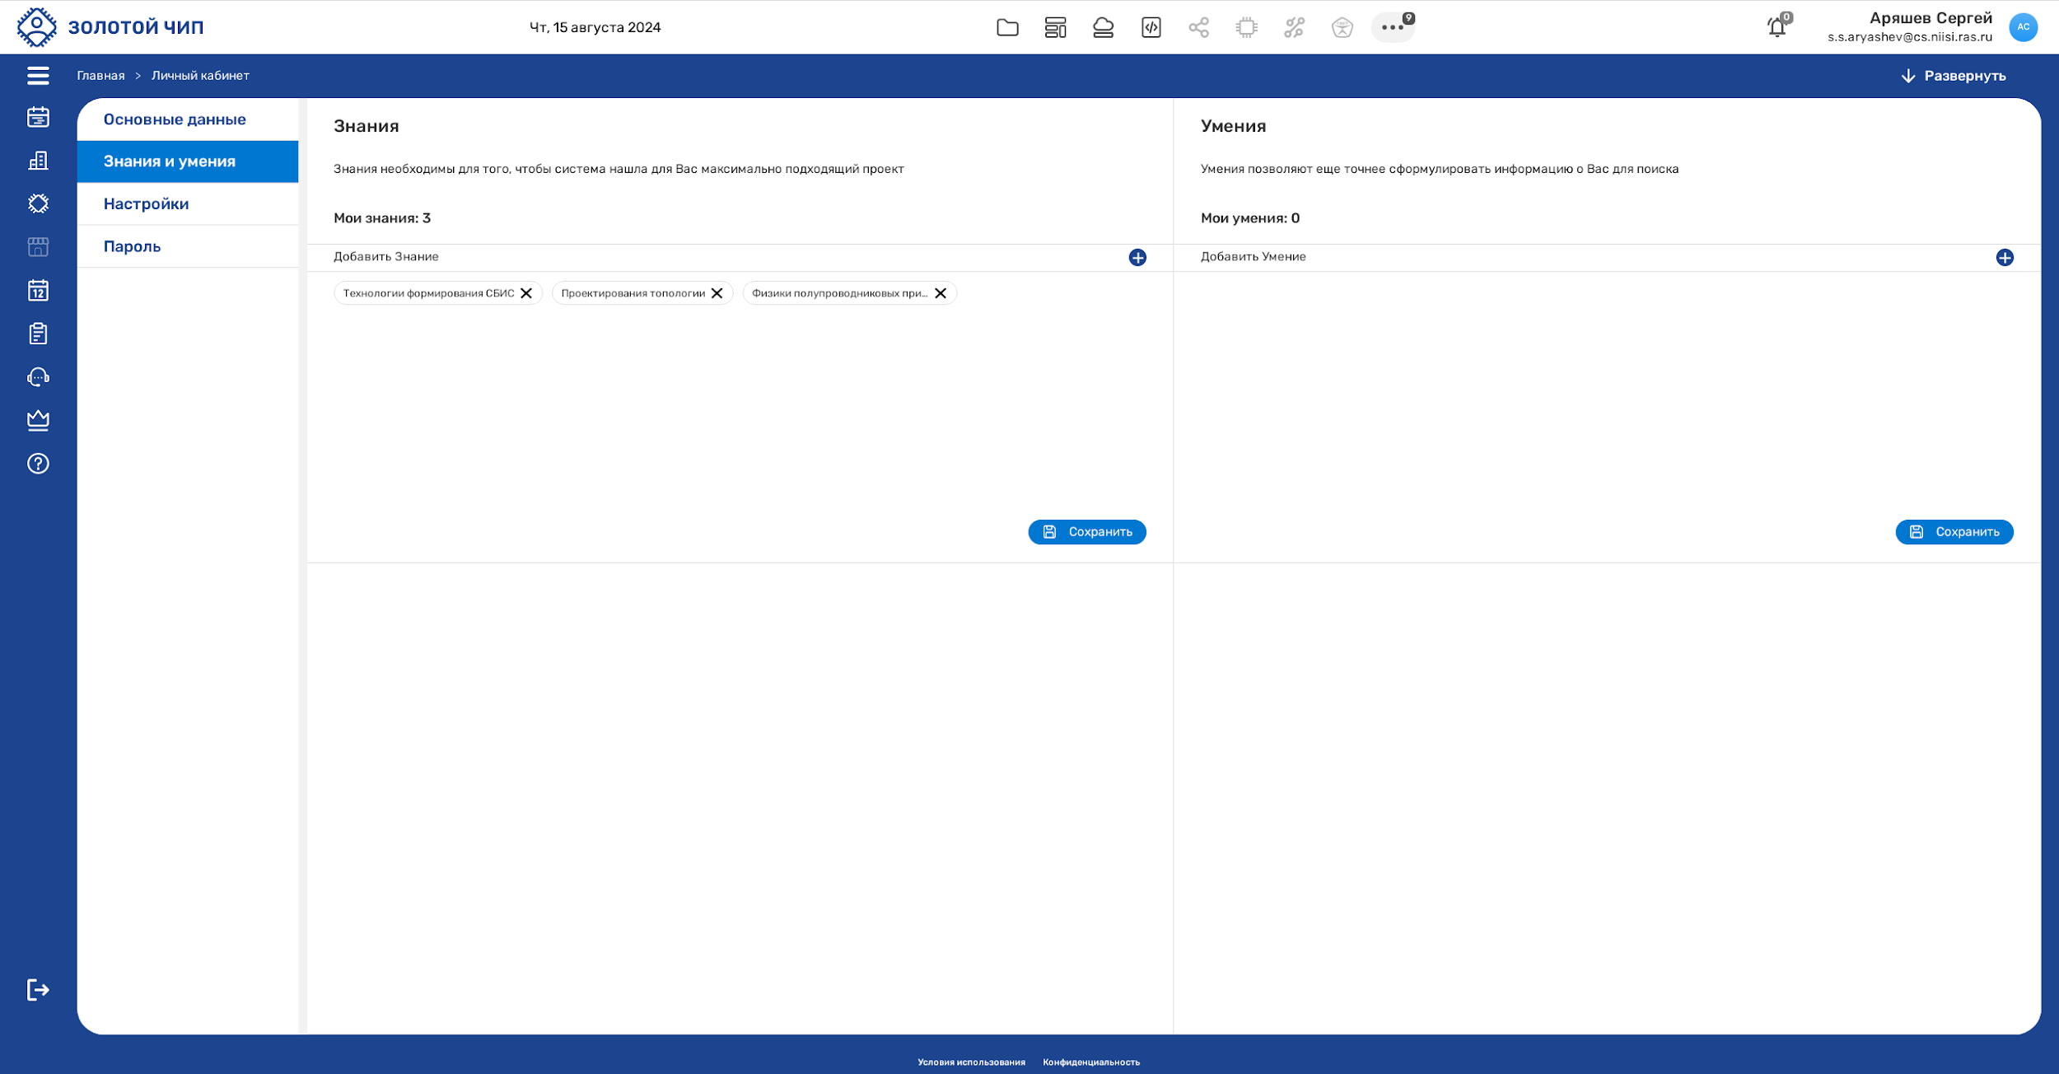
Рисунок 73 - Расположения кнопки «» для добавления умений пользователя
После нажатия на кнопку «» на экране пользователя появится контекстное меню выбора умений. Выберите необходимые умения и нажмите кнопку «Сохранить». Расположение кнопки «Сохранить» представлено на Рисунке 74.
Примечание: Кнопка «Сохранить» может быть скрыта за контекстным меню умений. Для скрытия контекстного меню умений нажмите на любое свободное поле на экране.
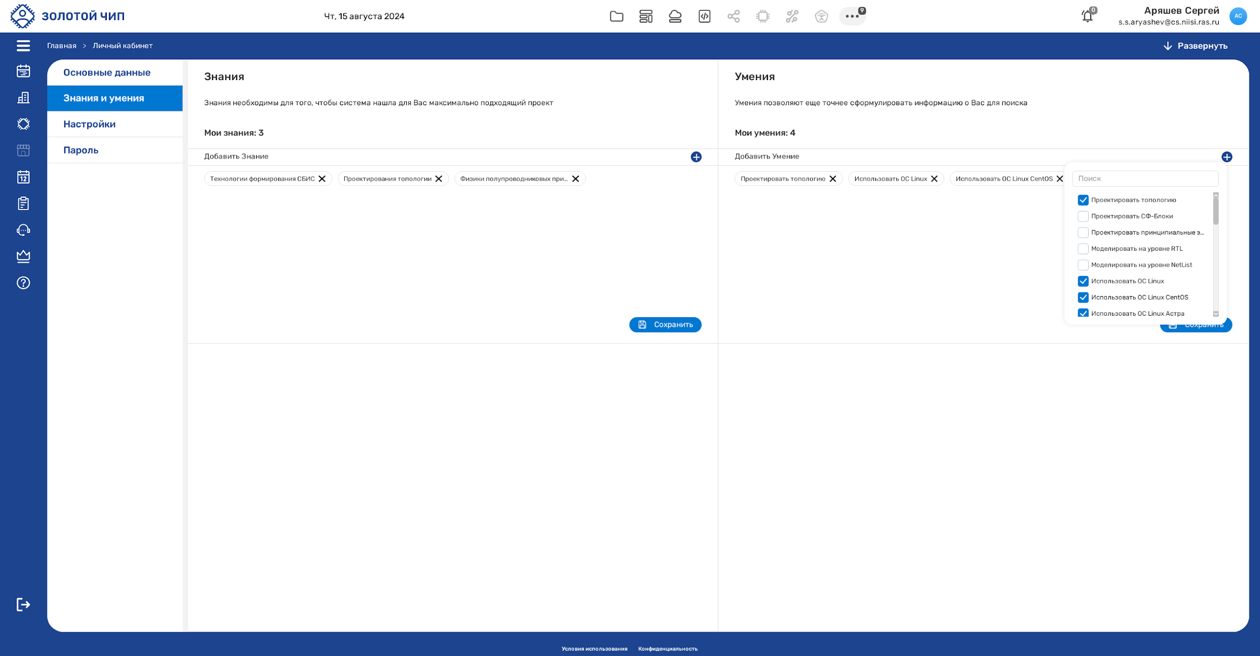
Рисунок 74 - Расположение кнопки «Сохранить»
После нажатия на кнопку «Сохранить», на экране пользователя появится уведомление «Умения пользователя успешно добавлены». Результат добавления умений пользователя представлен на Рисунке 75.
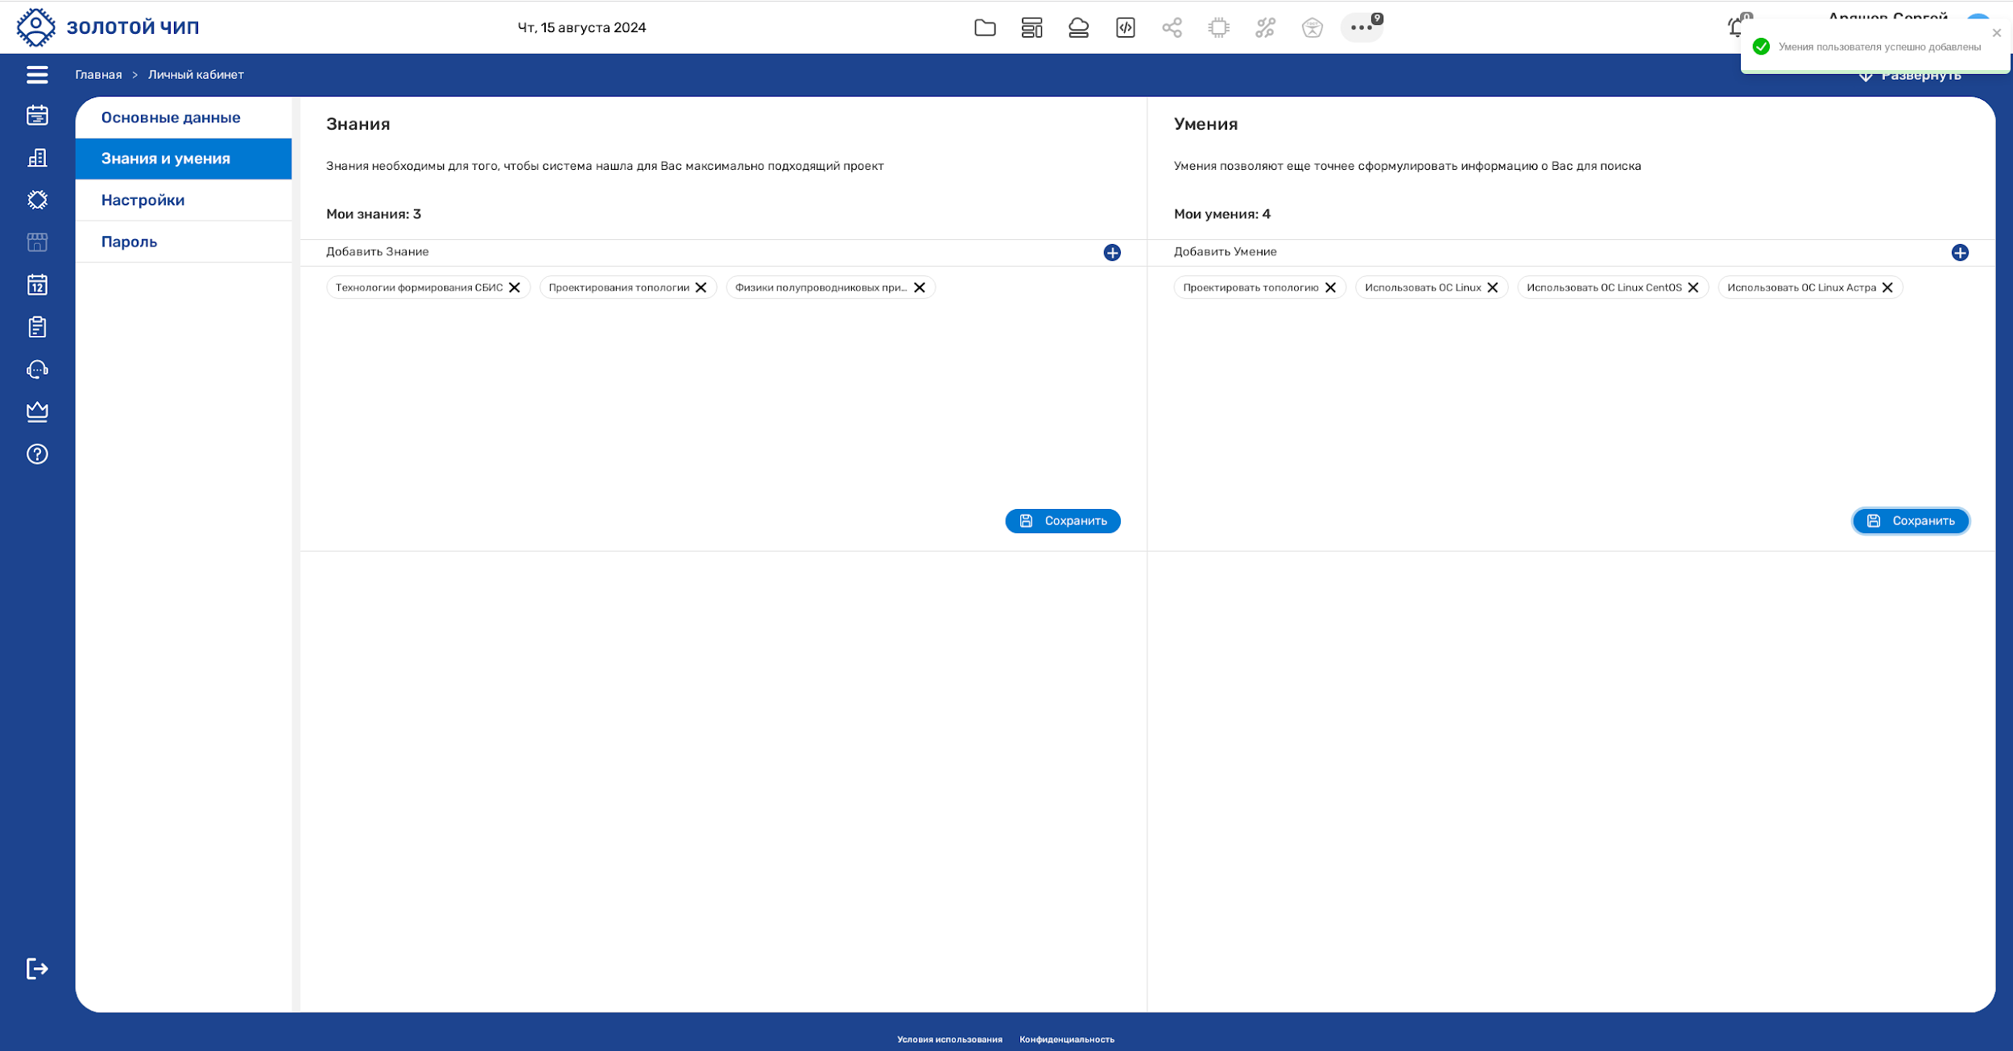
Рисунок 75 - Результат добавления умений пользователя

Управление Настройками
Управление настройками пользователя происходит на странице «Настройки». На странице «Настройки» пользователь может настроить уведомления для своих должностей в предприятии и подразделении.
Для перехода на страницу «Настройки» необходимо нажать на вкладку «Настройки». Расположение вкладки «Настройки» представлено на Рисунке 76.
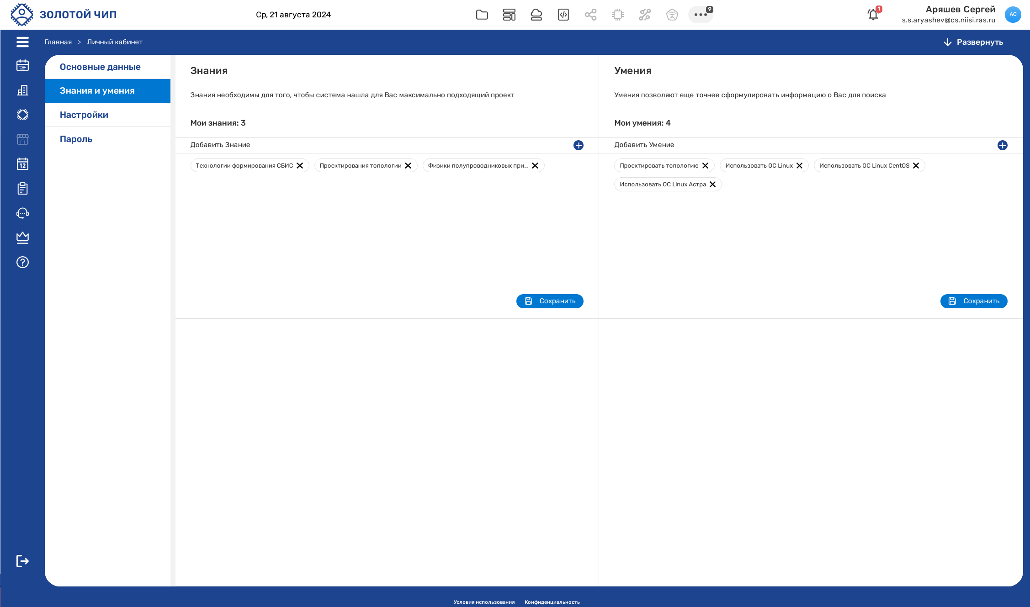
Рисунок 76 - Расположение вкладки «Настройки»
После нажатия на вкладку «Настройки», на экране пользователя отобразится страница «Настройки». Страница «Настройки» представлена на Рисунке 77.
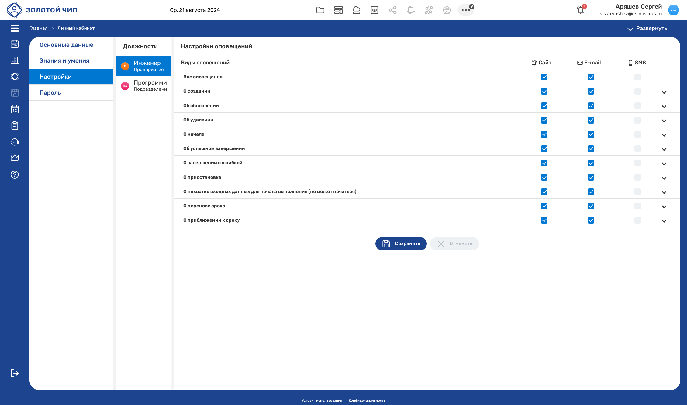
Рисунок 77 – Страница «Настройки»
Для настройки уведомлений для определенной должности необходимо выбрать должность и убрать маркер для ненужных уведомлений. Расположение вкладки должности и выключение ненужных маркеров уведомлений представлено на Рисунке 78.
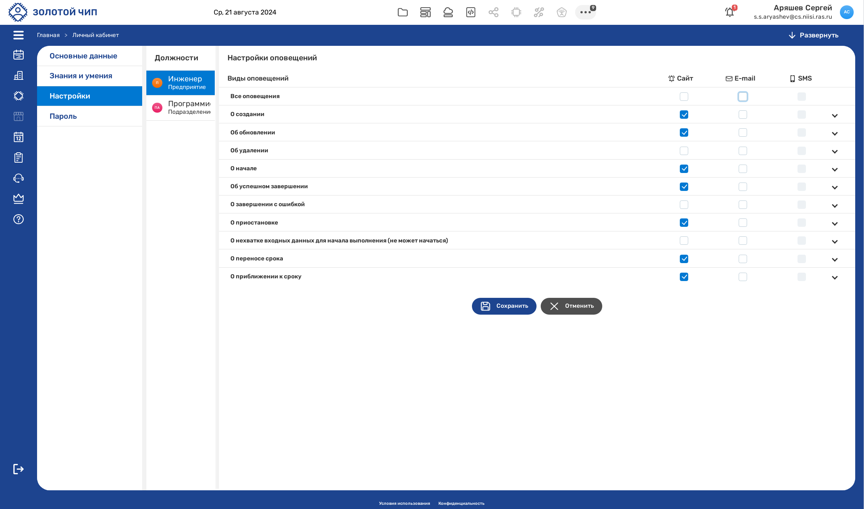
Рисунок 78 - Расположение вкладки должности и выключение ненужных маркеров уведомлений
Примечание: По умолчанию все уведомления включены.
Для сохранения настроек уведомлений нажмите на кнопку «Сохранить». Расположение кнопки «Сохранить» представлено на Рисунке 79.
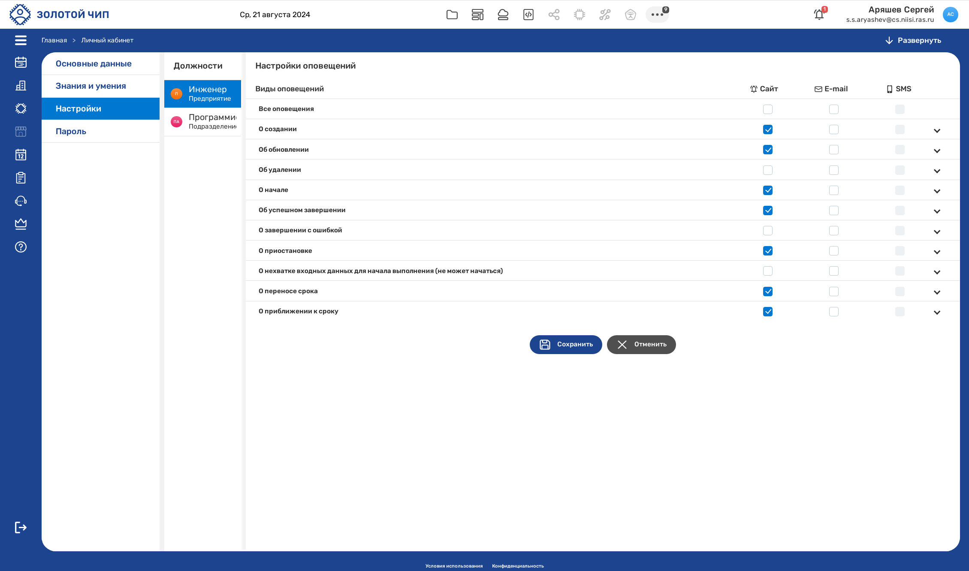
Рисунок 79 - Расположение кнопки «Сохранить» на странице «Настройки»
После нажатия на кнопку «Сохранить», на экране пользователя появится уведомление «Изменения настроек успешно сохранены». Результат изменения настроек пользователя представлен на Рисунке 80.
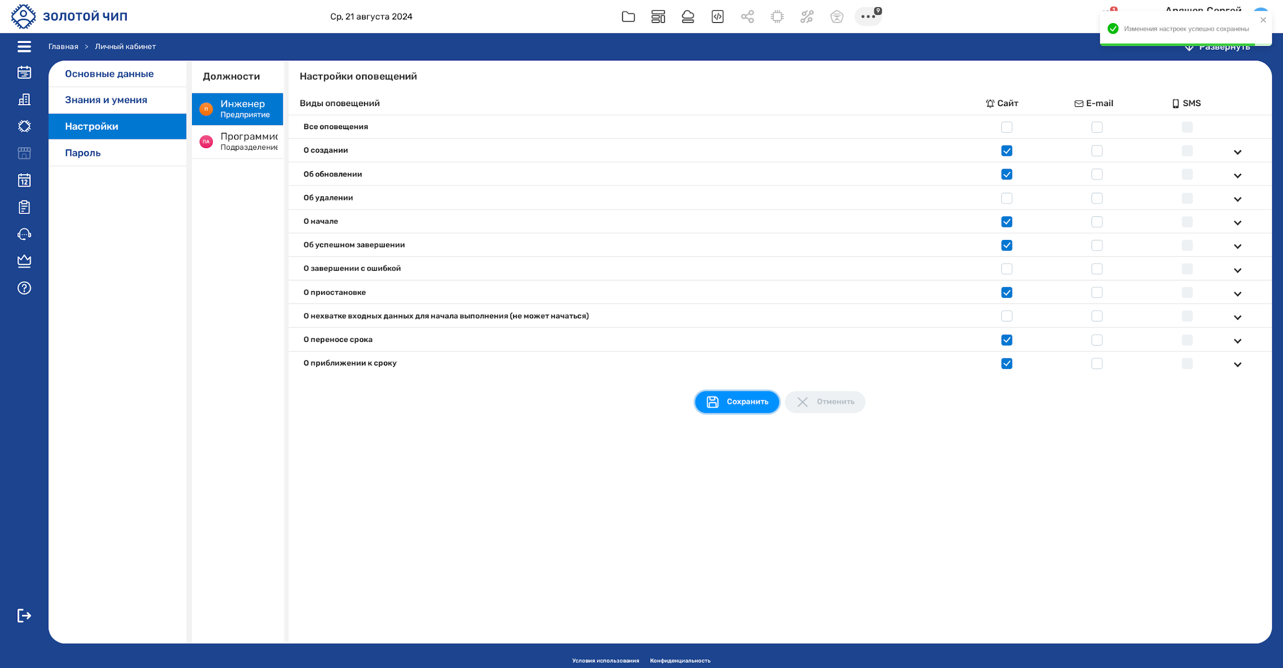
Рисунок 80 - Результат изменения настроек пользователя

Управления Паролем
Управление паролем пользователя происходит на странице «Пароль». На странице «Пароль» пользователь может изменить пароль пользователя ПО «ЗОЛОТОЙ ЧИП».
Для перехода на страницу «Пароль» необходимо нажать на вкладку «Пароль». Расположение вкладки «Пароль» представлено на Рисунке 81.
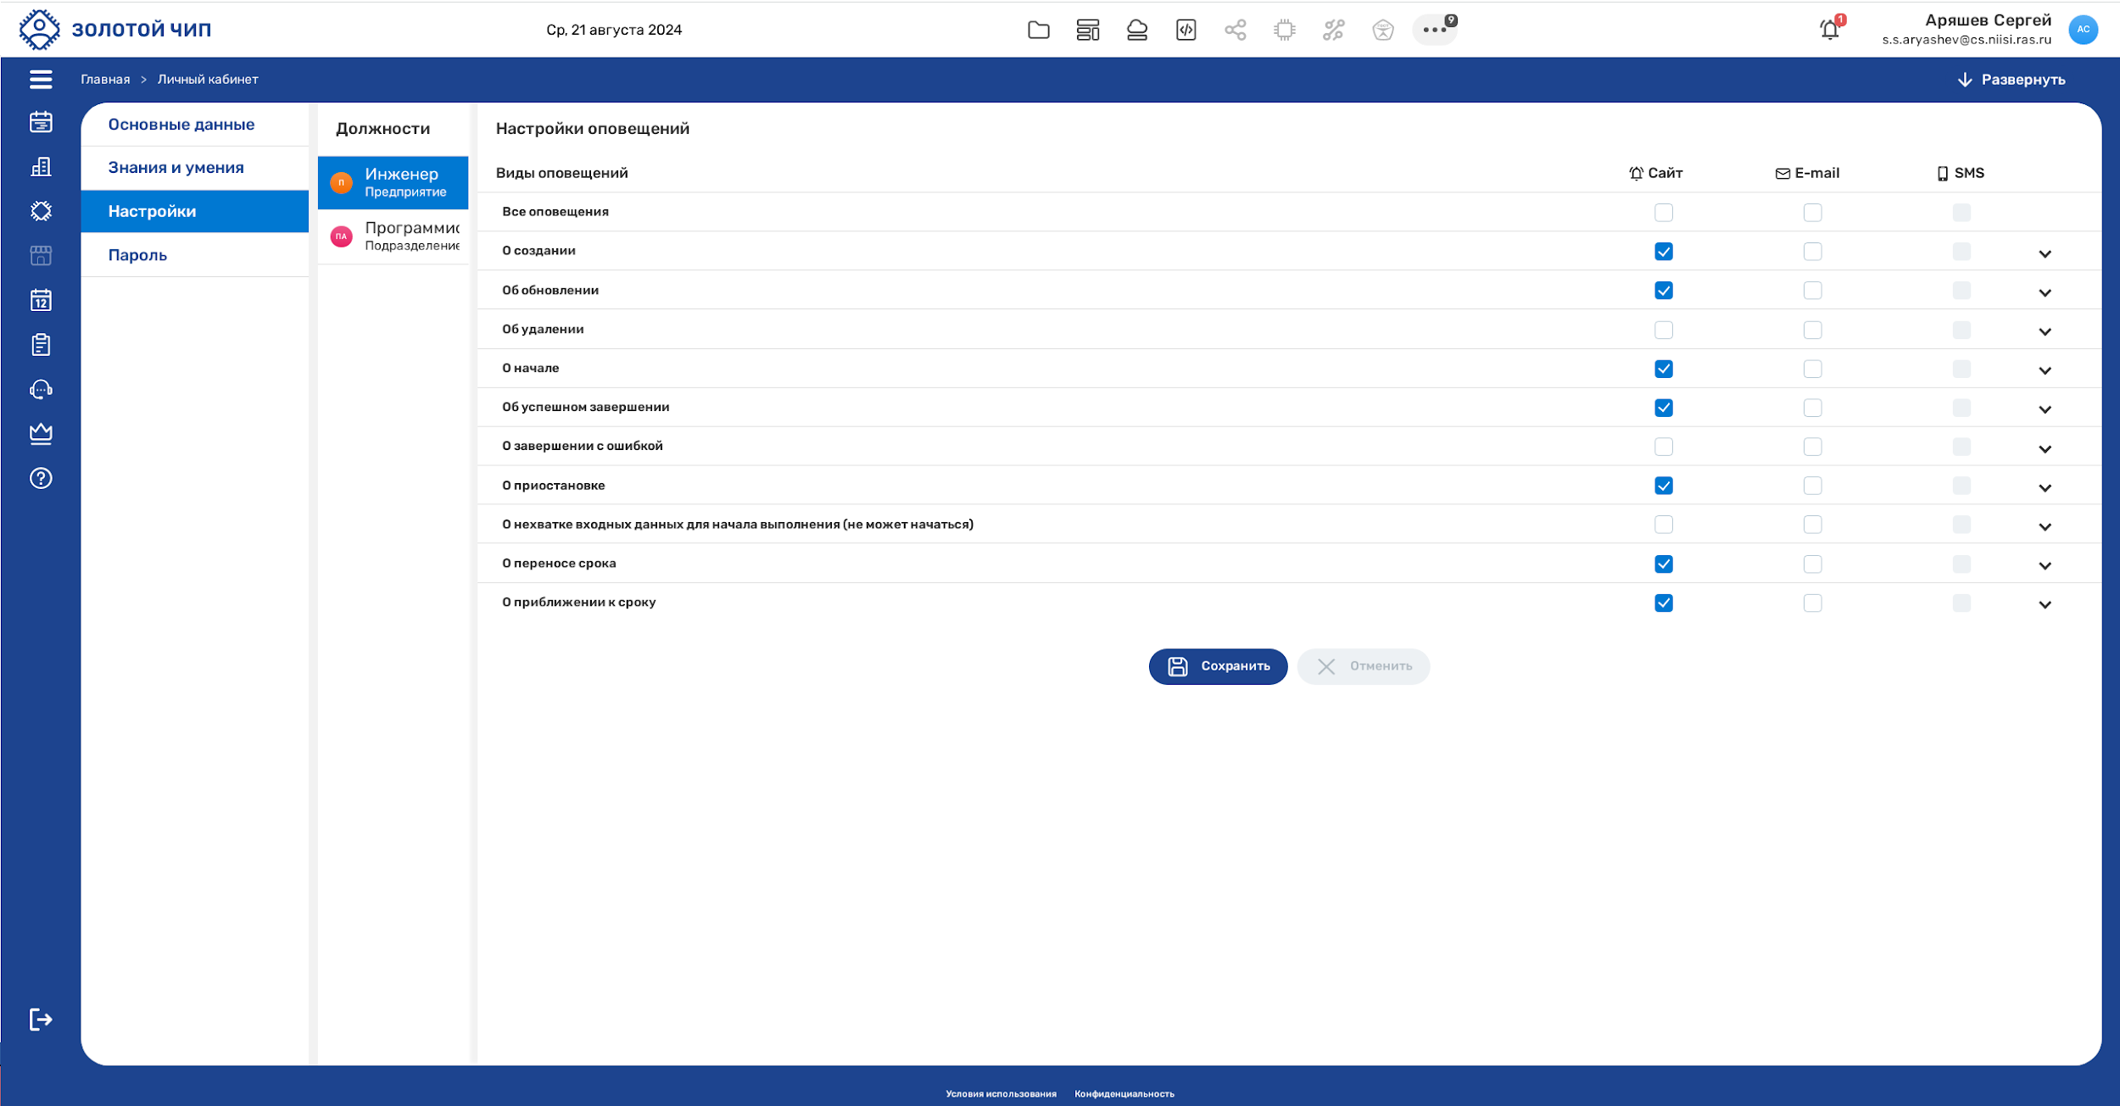
Рисунок 81 - Расположение вкладки «Пароль»
После нажатия на вкладку «Пароль», на экране пользователя отобразится страница «Пароль». Страница «Пароль» представлена на Рисунке 82.

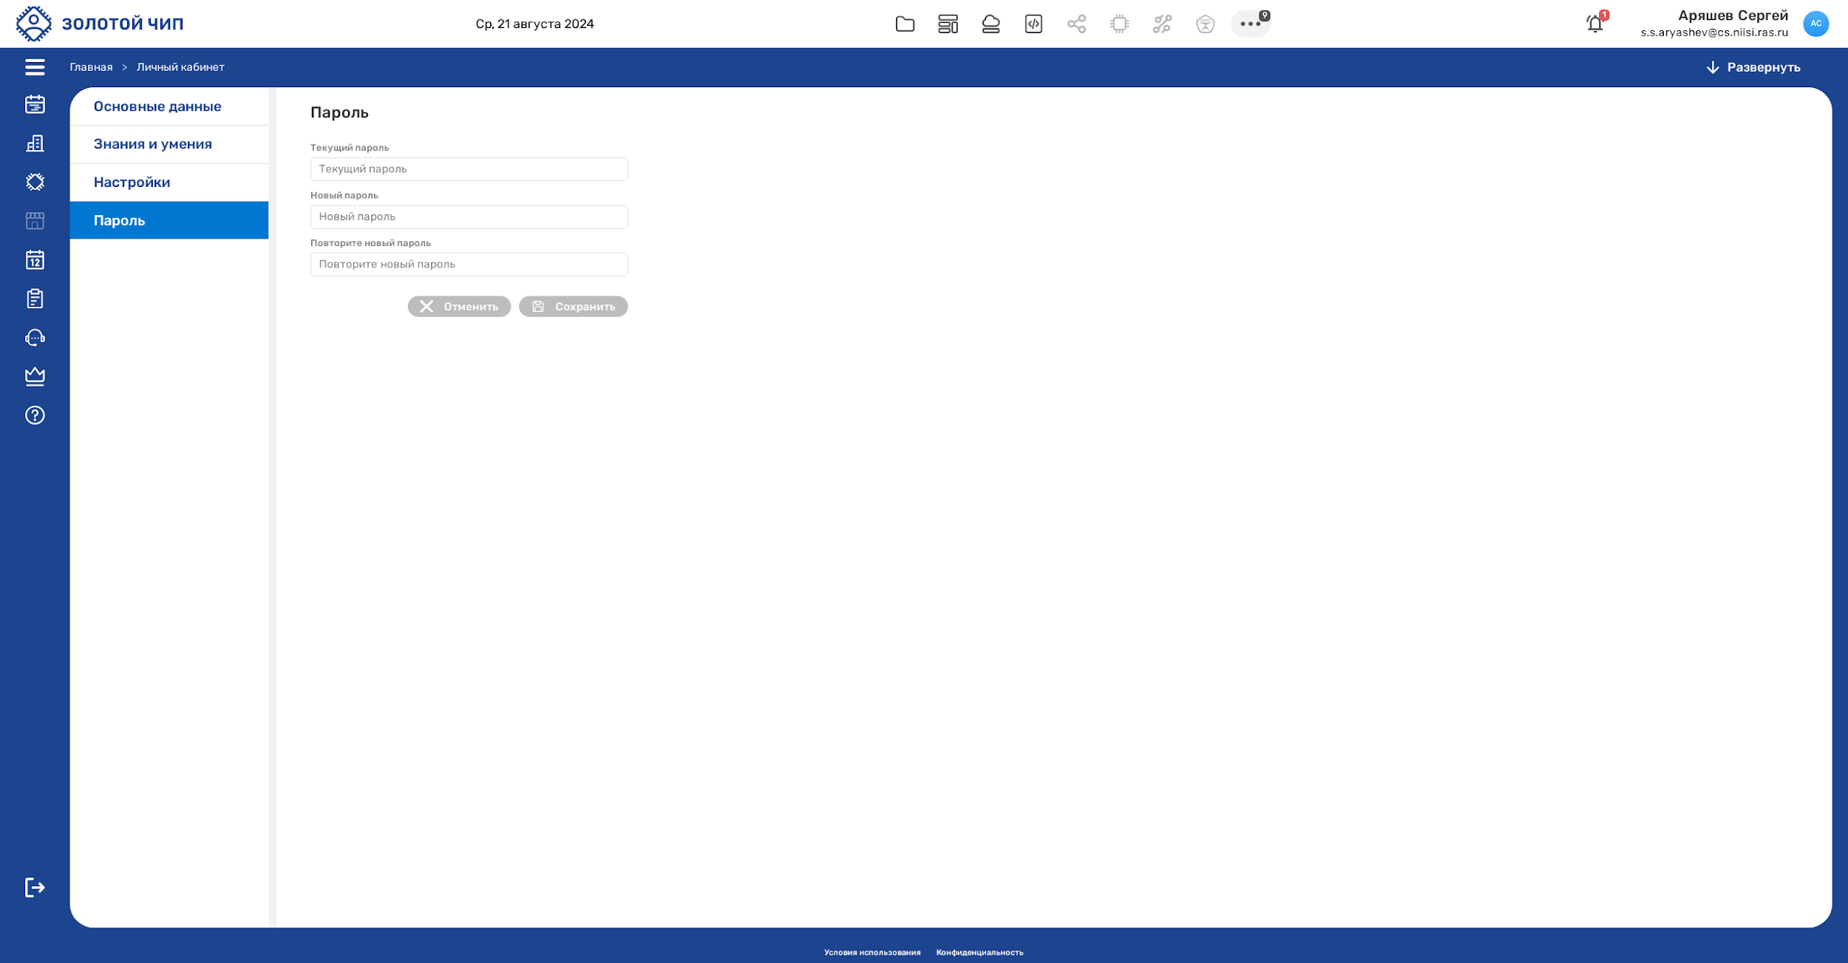
Рисунок 82 - Страница «Пароль» в личном кабинете пользователя
Для изменения пароля пользователя необходимо заполнить следующие поля:
- Текущий пароль;
- Новый пароль;
- Повторите новый пароль.
Примечание: Новый пароль должен содержать не менее 8-ми символов.
После корректного ввода данных необходимо нажать на кнопку «Сохранить». Расположение кнопки «Сохранить» представлено на Рисунке 83.

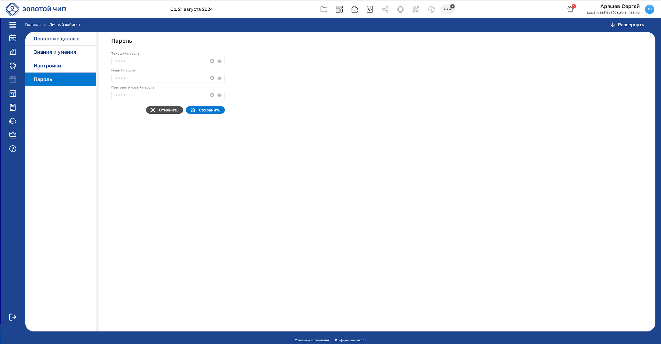
Рисунок 83 - Расположение кнопки «Сохранить» на странице «Пароль»
После нажатия на кнопку «Сохранить», на экране пользователя появится уведомление «Пароль успешно изменен». Результат изменения пароля пользователя ПО «Золотой чип» представлен на Рисунке 84.
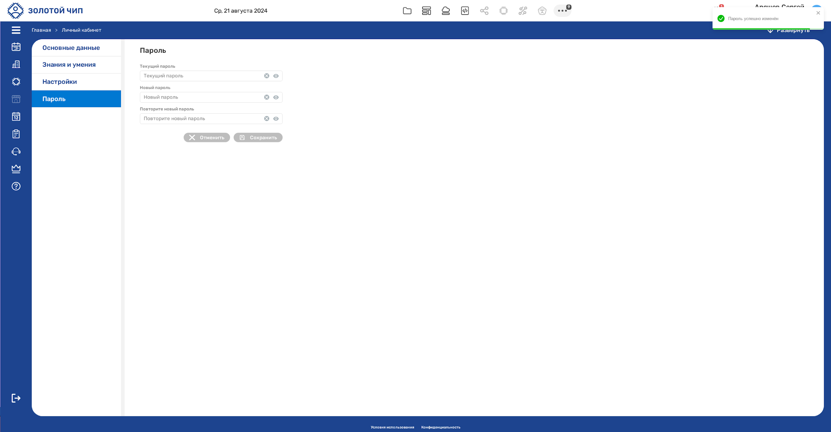
Рисунок 84 - Результат изменения пароля пользователя ПО «Золотой чип»

Управление и планирование Проектов
В ПО «Золотой чип» реализованы следующие сущности:
- «Проект»- старшая сущность ПО, являющаяся входной точкой при планирования работы;
- «Подпроект»- старшая сущность в проекте, являющаяся точкой деления проекта;
- «Этап» - старшая сущность в проекте, являющаяся точкой деления проекта или подпроекта;
- «Веха» - старшая сущность в проекте, являющаяся контрольной (отчетной) точкой проекта;
- «Задача» - младшая сущность проекта, являющаяся точкой деления старших сущностей проекта или заключительным звеном цепочки сущностей;
- «САПР» - младшая сущность проекта, являющаяся задачей, для решения которой необходимы сторонние программы;
- «ТЕСТ» младшая сущность проекта, являющаяся задачей, для решения которой необходимо провести работу по верификации или тестирования.

Важно: В ПО «Золотой чип» реализована наследственность! Перед созданием любых сущностей, рекомендуется настроить права доступа для созданного предприятия.

Создание Проекта
Создание проекта осуществляется через вкладку «Календарный план». Расположение вкладки «Календарный план» представлено на Рисунке 85.
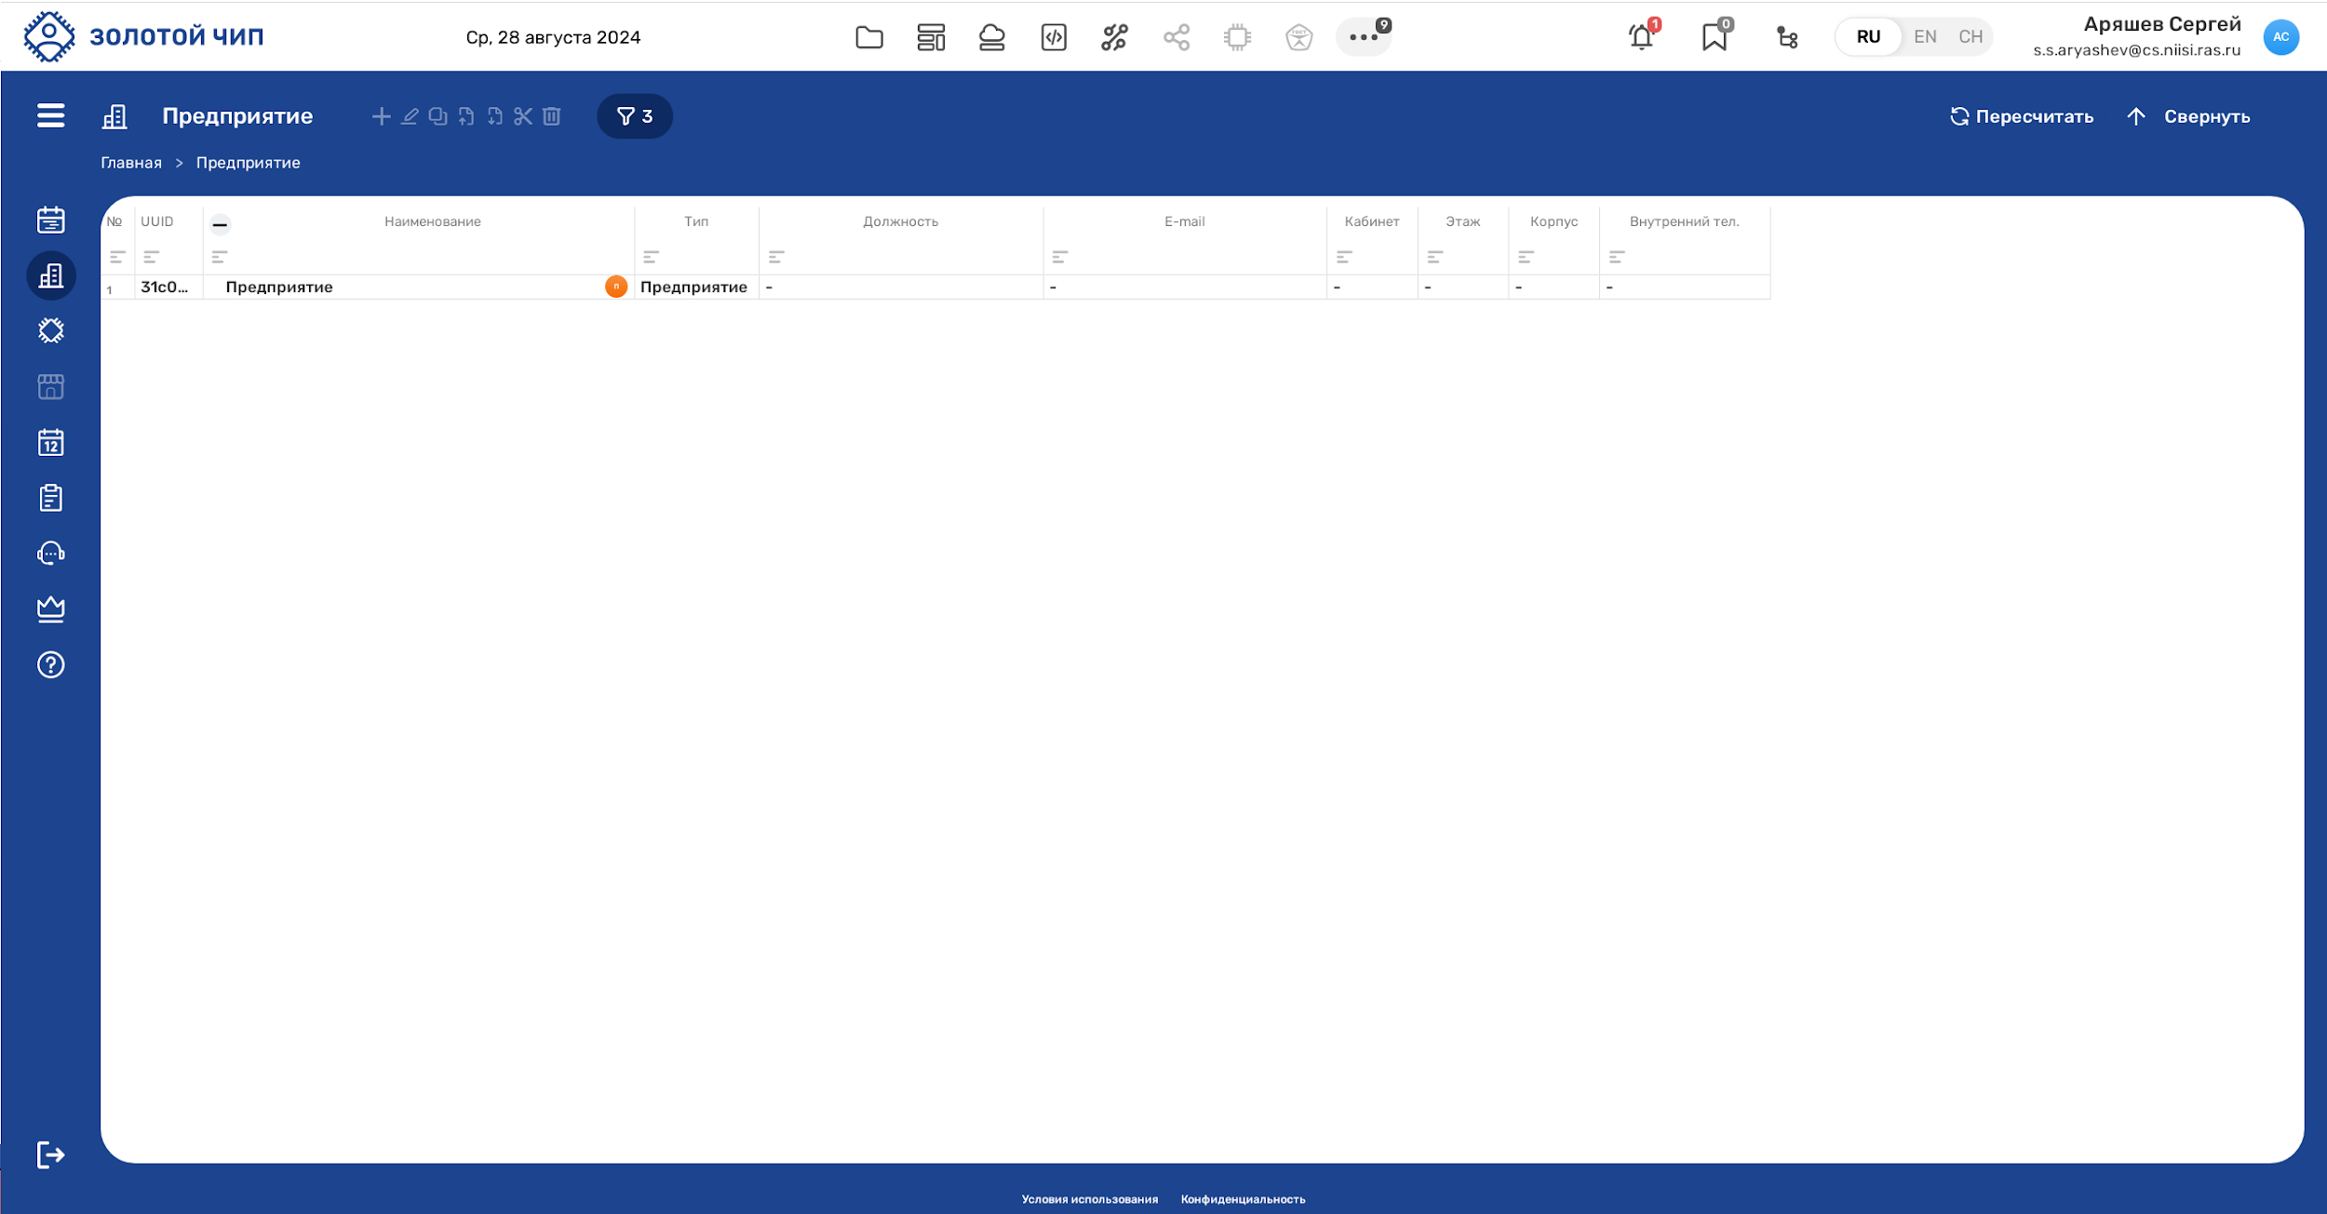
Рисунок 85 - Расположение вкладки «Календарный план»
Примечание: Для удобства можно развернуть боковое меню. Для этого требуется нажать кнопку «Показать» (). Расположение кнопки «Показать» представлено на Рисунке 86.
Рисунок 86 – Расположение кнопки «Показать»
Для создания проекта, необходимо, перейти во вкладку «Календарный план» и нажать на кнопку «+ Проект». Расположение кнопки «+ Проект» представлено на Рисунке 87.
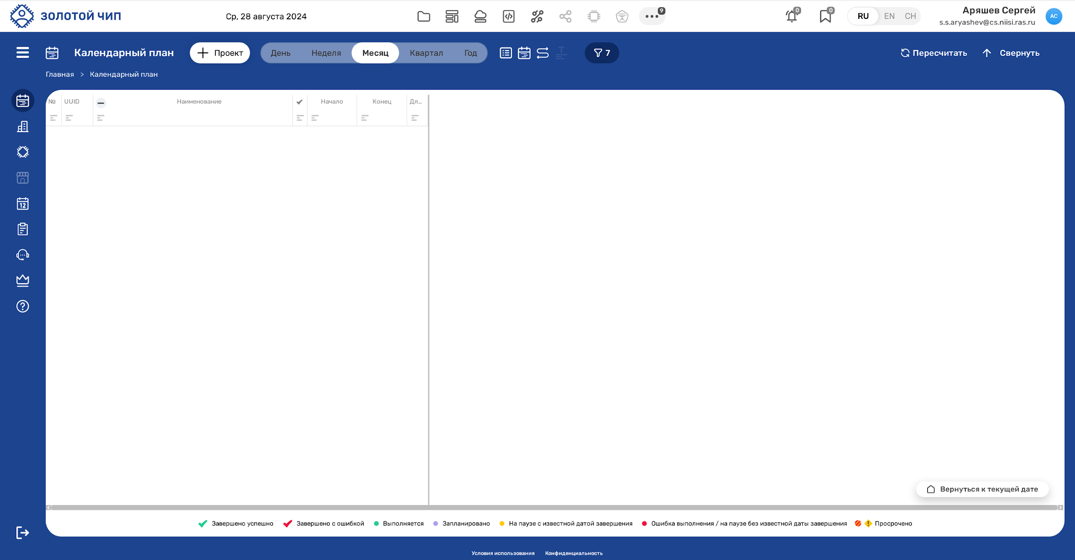
Рисунок 87 - Расположение кнопки «+ Проект»
После нажатия на кнопку «+ Проект», на экране пользователя отобразится карточка «Проект». Карточка «Проект» представлена на Рисунке 88.
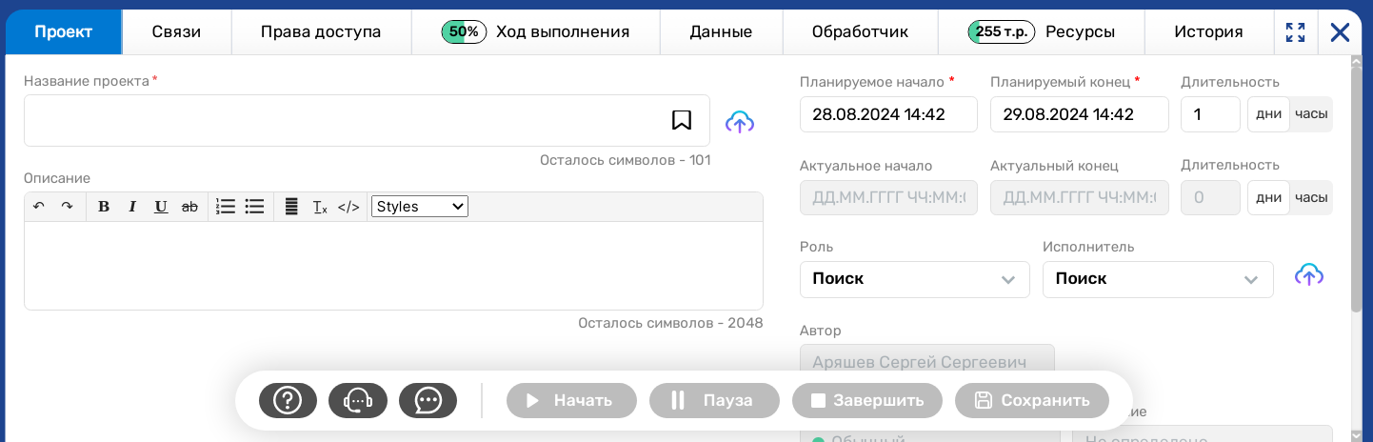
Рисунок 88 – Карточка «Проект»
Примечание: Для удобства можно развернуть карточку, нажав на кнопку «». Расположение кнопки «» представлено на Рисунке 89.
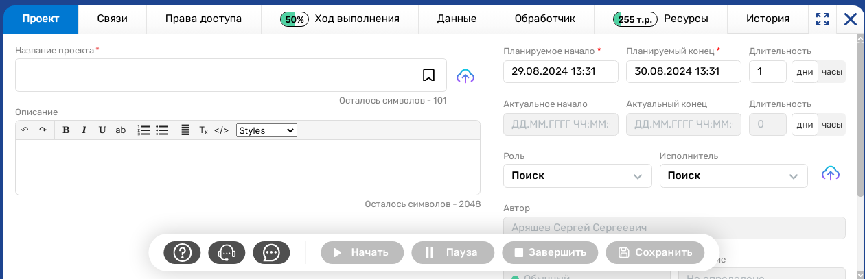
Рисунок 89 - Расположение кнопки «»
В открывшейся вкладке «Проект» карточки «Проект» пользователю необходимо заполнить следующие поля:
- Название проекта (обязательное поле);
- Описание;
- Планируемое начало (обязательное поле);
- Планируемый конец (обязательное поле);
- E-mail ответственного за проект;
- Роль;
-Исполнитель.
После корректного ввода данных во вкладке «Проект» карточки «Проект» необходимо нажать на кнопку «Сохранить». Расположение кнопки «Сохранить» представлено на Рисунке 90.
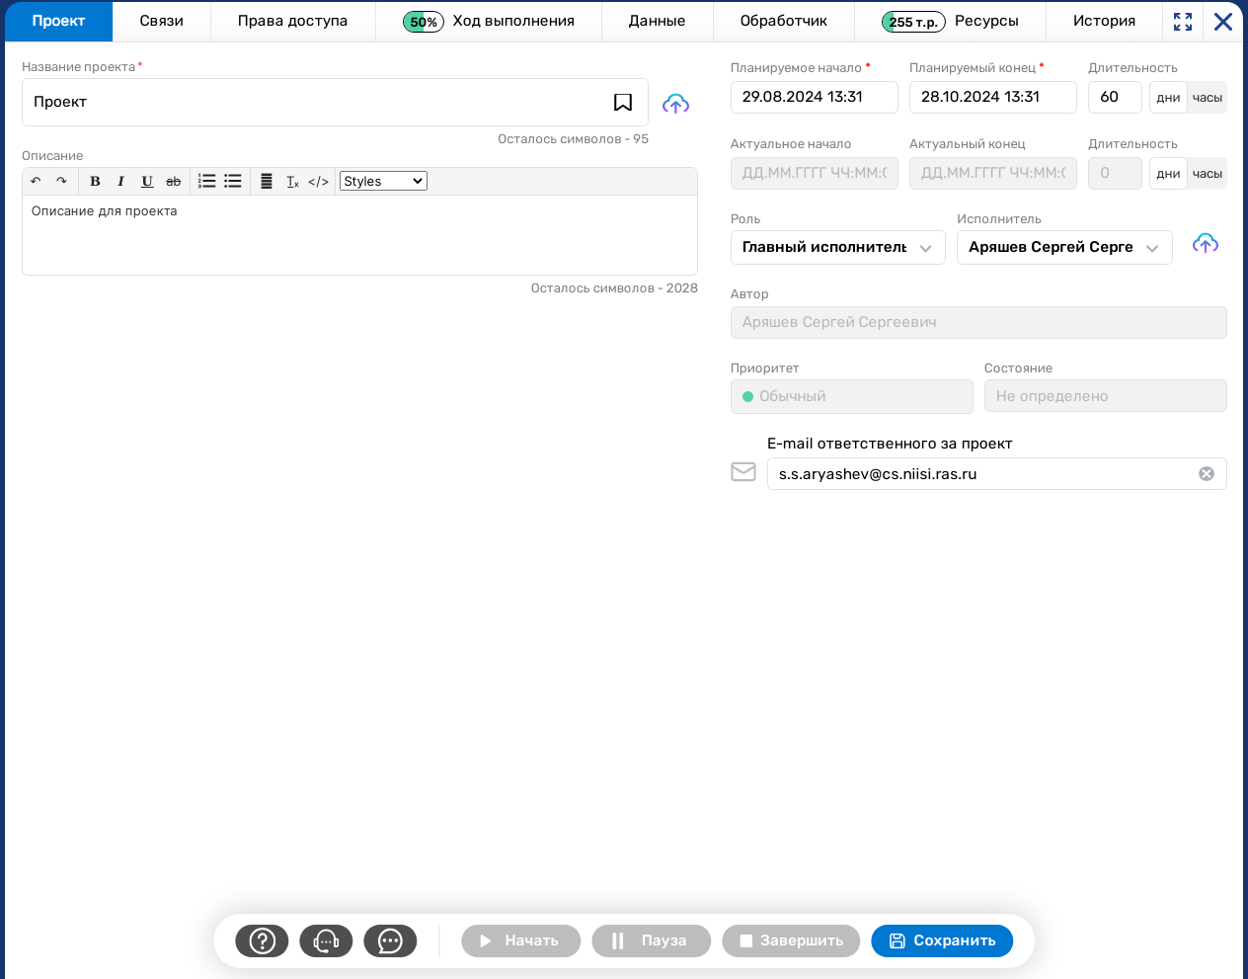
Рисунок 90 – Расположение кнопки «Сохранить»
После нажатия на кнопку «Сохранить», на экране пользователя появится уведомление «Специализация «Проект» сохранена!» и в текущей таблице добавится строка с названием проекта. Результат создания проекта представлен на Рисунке 91.
Примечание: До сохранения карточки сущности на вкладке, соответствующей названию сущности, другие вкладке недоступны!

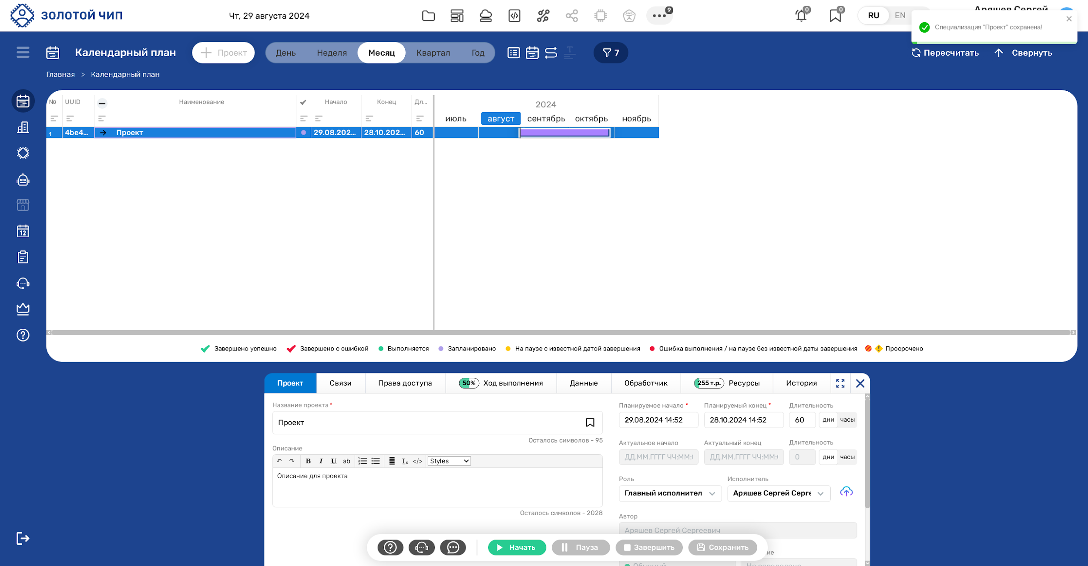
Рисунок 91 – Результат создания проекта
Для полного заполнения карточки «Проект», рекомендуется заполнить вкладки «Права доступа» и «Данные». Перемещение между вкладками осуществляется нажатием на соответствующую вкладку.
Важно: рекомендуется заполнить вкладки «Права доступа» и «Данные» сразу, после добавления в ПО новой сущности!
Заполнение вкладки «Права доступа» рассматривается в п. Управление Права доступа

Создание Подпроекта
Создание подпроекта осуществляется через вкладку «Календарный план» от ранее созданного проекта/подпроекта/этапа/вехи. Расположение вкладки «Календарный план» представлено на Рисунке 92.
Рисунок 92 - Расположение вкладки «Календарный план»
Примечание: Для удобства можно развернуть боковое меню. Для этого требуется нажать кнопку «Показать» (). Расположение кнопки «Показать» представлено на Рисунке 93.
Рисунок 93 – Расположение кнопки «Показать»
Для создания подпроекта, необходимо, перейти во вкладку «Календарный план» и нажать на правую кнопку мыши (ПКМ) по созданному проекту/подпроекту/этапу/вехи. После нажатия на ПКМ по проекту/подпроекту/этапу/вехи, откроется меню выбора действий для сущностей. Меню выбора действий представлено на Рисунке 94.
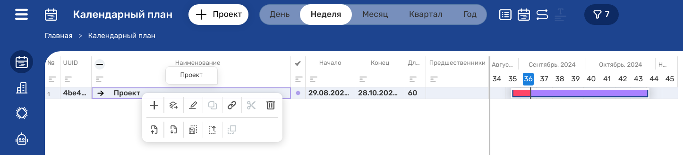
Рисунок 94 — Меню выбора действий сущностей
В меню выбора действий необходимо нажать на кнопку добавить «+», расположение кнопки добавить представлено на Рисунке 95.
Рисунок 95 — Расположение кнопки добавить «+» в меню выбора действий сущностей
После нажатия на кнопку добавить «+», на экране пользователя отобразится меню выбора сущностей. В данном меню необходимо выбрать «Подпроект». На Рисунке 96 представлено расположение сущности «Подпроект» в меню выбора сущностей.
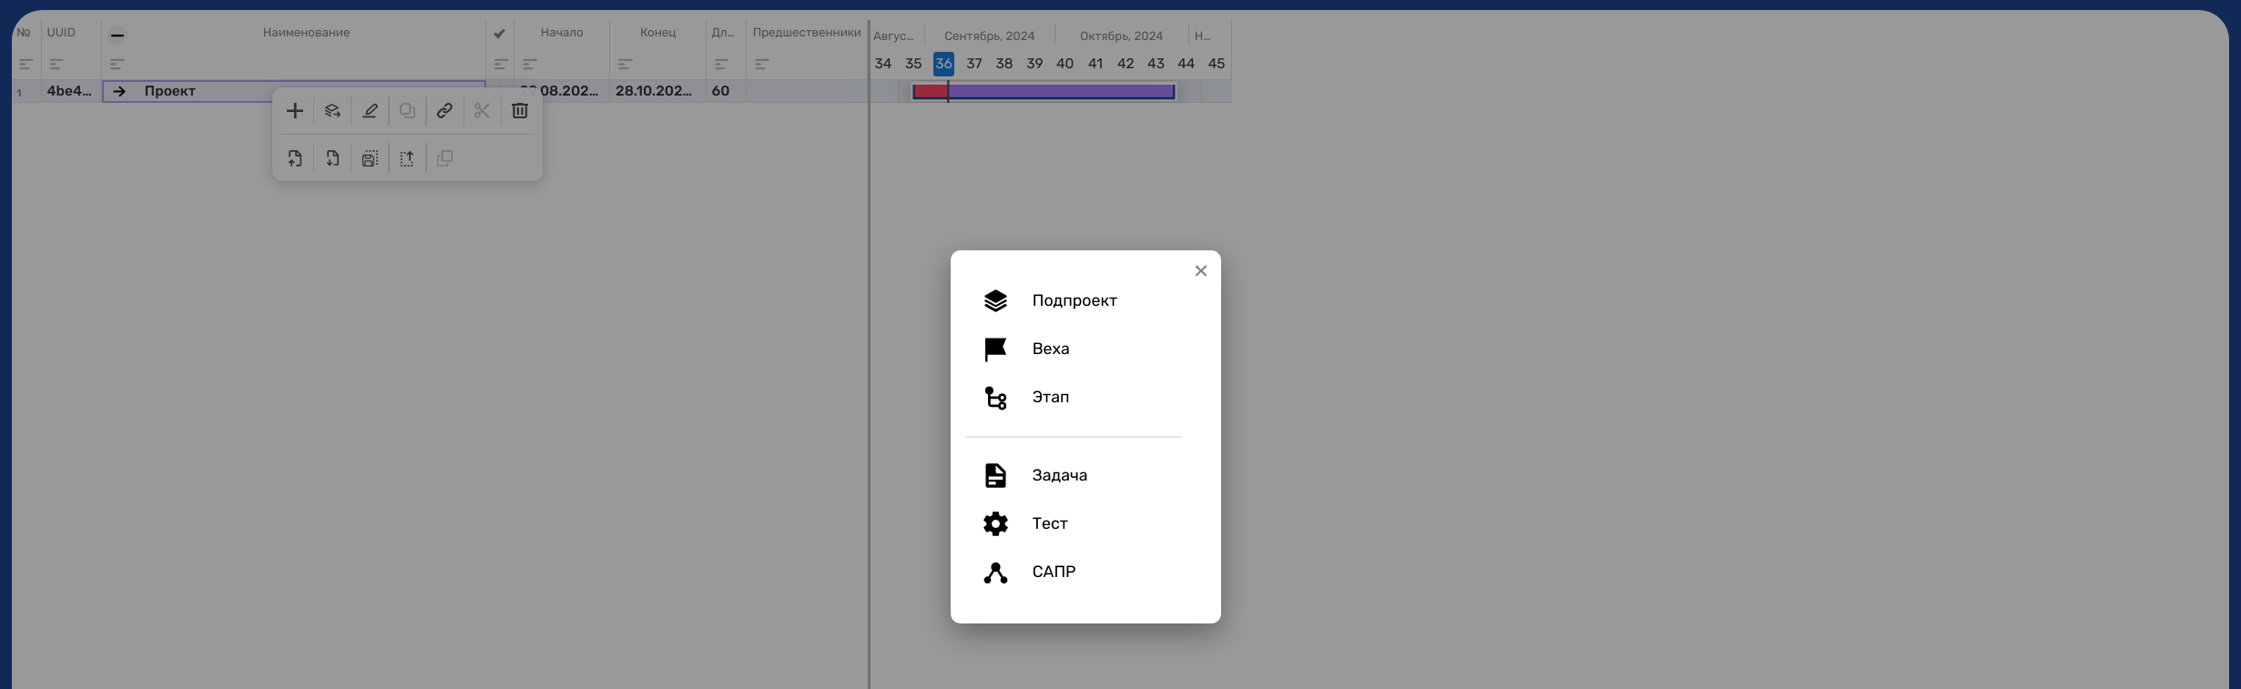
Рисунок 96 — Расположение сущности «Подпроект» в меню выбора сущностей
После выбора сущности «Подпроект» в меню выбора сущностей, на экране отобразится Карточка «Подпроект». Данная карточка представлена на Рисунке 97.
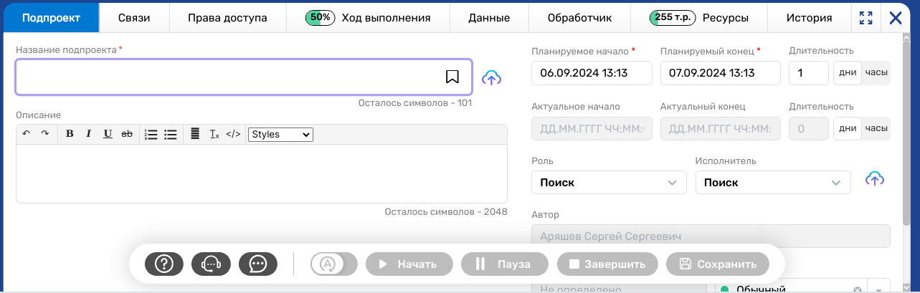
Рисунок 97 – Карточка «Подпроект»
Примечание: Для удобства можно развернуть карточку, нажав на кнопку «». Расположение кнопки «» представлено на Рисунке 98.
Рисунок 98 - Расположение кнопки «»
В открывшейся вкладке «Подпроект» карточки «Подпроект» пользователю необходимо заполнить следующие поля:
- Название подпроекта (обязательное поле);
- Описание;
- Планируемое начало (обязательное поле);
- Планируемый конец (обязательное поле);
- Роль;
-Исполнитель.
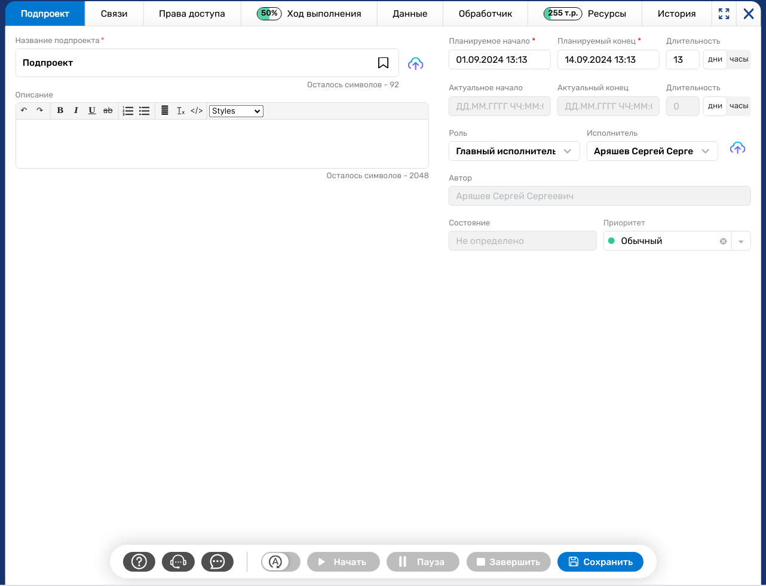
После корректного ввода данных во вкладке «Подпроект» карточки «Подпроект» необходимо нажать на кнопку «Сохранить». Расположение кнопки «Сохранить» представлено на Рисунке 99.
Рисунок 99 – Расположение кнопки «Сохранить»
После нажатия на кнопку «Сохранить», на экране пользователя появится уведомление «Специализация «Подпроект» сохранена!» и в текущей таблице добавится строка с названием подпроекта. Результат создания подпроекта представлен на Рисунке 100.
Примечание: До сохранения карточки сущности на вкладке, соответствующей названию сущности, другие вкладке недоступны!
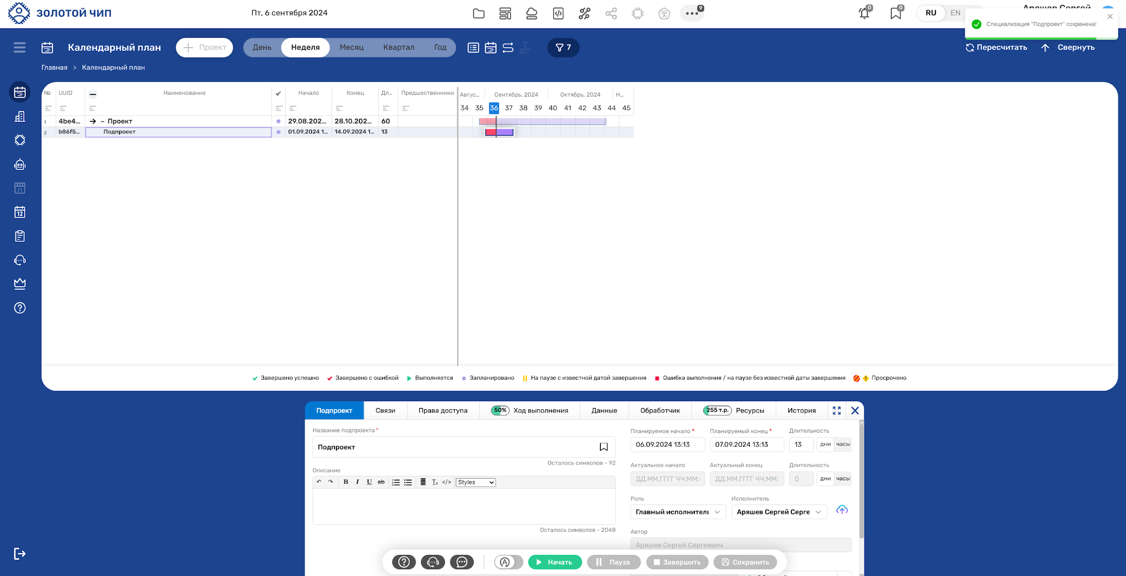
Рисунок 100 – Результат создания подпроекта
Для полного заполнения карточки «Подпроект», рекомендуется заполнить вкладки «Права доступа» и «Данные». Перемещение между вкладками осуществляется нажатием на соответствующую вкладку.
Важно: рекомендуется заполнить вкладки «Права доступа» и «Данные» сразу, после добавления в ПО новой сущности!
Заполнение вкладки «Права доступа» рассматривается в п. Управление Права доступа

Создание Этапа
Создание этапа осуществляется через вкладку «Календарный план» от ранее созданного проекта/подпроекта/этапа/вехи. Расположение вкладки «Календарный план» представлено на Рисунке 101.
Рисунок 101 - Расположение вкладки «Календарный план»
Примечание: Для удобства можно развернуть боковое меню. Для этого требуется нажать кнопку «Показать» (). Расположение кнопки «Показать» представлено на Рисунке 102.
Рисунок 102 – Расположение кнопки «Показать»
Для создания этапа, необходимо, перейти во вкладку «Календарный план» и нажать на правую кнопку мыши (ПКМ) по созданному проекту/подпроекту/этапу/вехи. После нажатия на ПКМ по проекту/подпроекту/этапу/вехи, откроется меню выбора действий для сущностей. Меню выбора действий представлено на Рисунке 103.
Рисунок 103 — Меню выбора действий сущностей
В меню выбора действий необходимо нажать на кнопку добавить «+», расположение кнопки добавить «+» представлено на Рисунке 104.
Рисунок 104 — Расположение кнопки добавить «+» в меню выбора действий сущностей
После нажатия на кнопку добавить «+», на экране пользователя отобразится меню выбора сущностей. В данном меню необходимо выбрать «Этап». На Рисунке 105 представлено расположение сущности «Этап» в меню выбора сущностей.
Рисунок 105 — Расположение сущности «Этап» в меню выбора сущностей
После выбора сущности «Этап» в меню выбора сущностей, на экране отобразится Карточка «Этап». Данная карточка представлена на Рисунке 106.
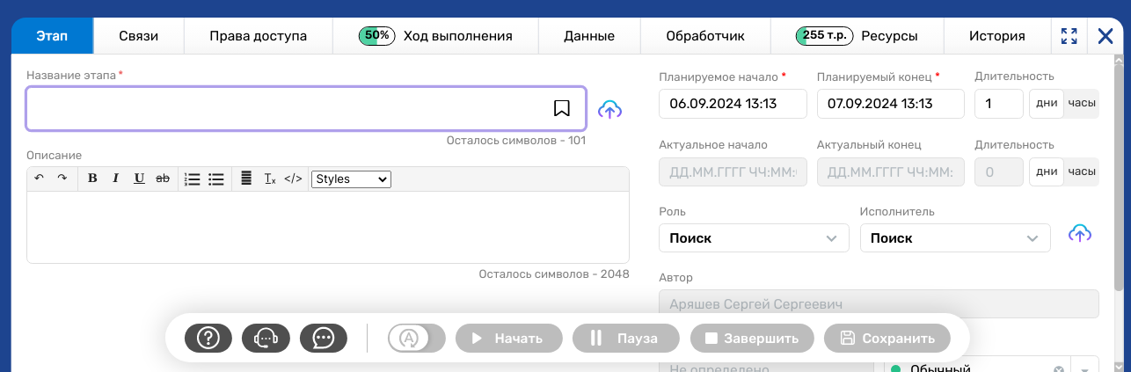
Рисунок 106 – Карточка «Этап»
Примечание: Для удобства можно развернуть карточку, нажав на кнопку «». Расположение кнопки «» представлено на Рисунке 107.
Рисунок 107 - Расположение кнопки «»
В открывшейся вкладке «Этап» карточки «Этап» пользователю необходимо заполнить следующие поля:
- Название этапа (обязательное поле);
- Описание;
- Планируемое начало (обязательное поле);
- Планируемый конец (обязательное поле);
- Роль;
-Исполнитель.
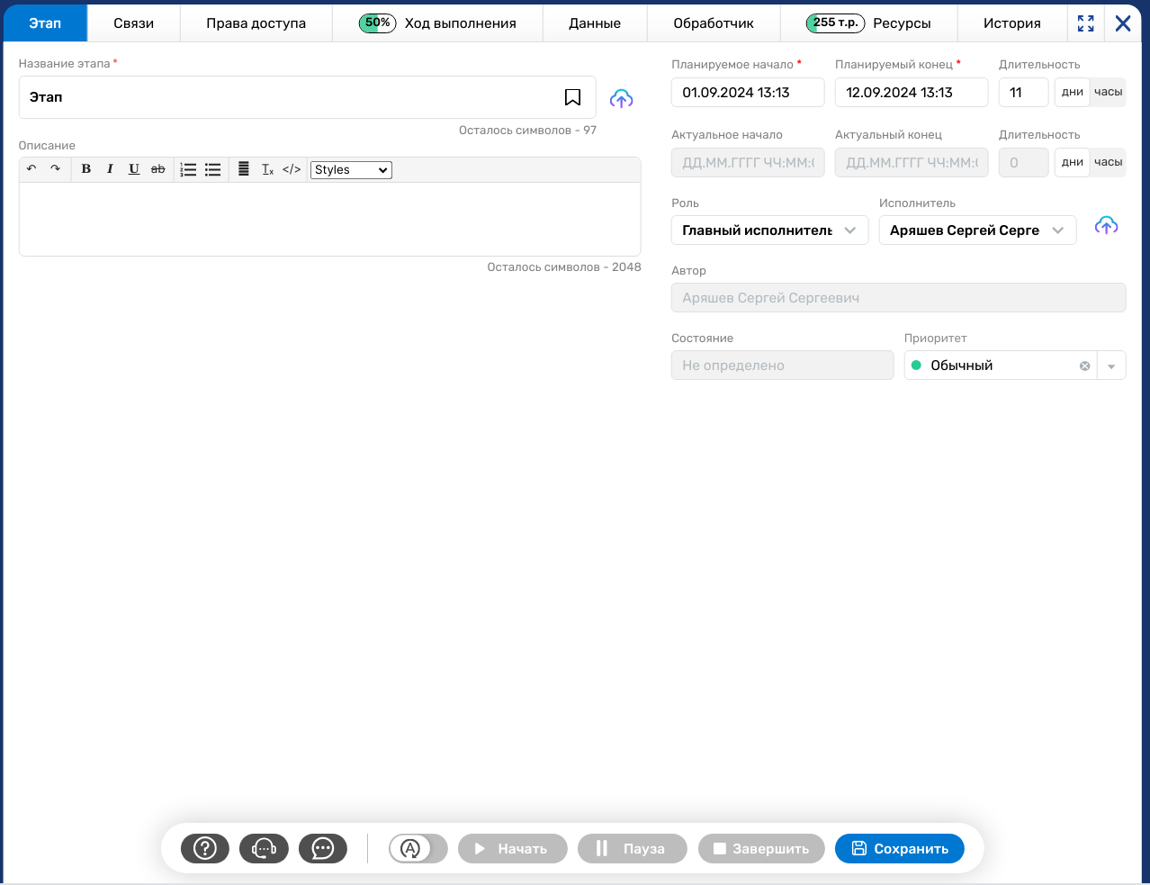
После корректного ввода данных во вкладке «Этап» карточки «Этап» необходимо нажать на кнопку «Сохранить». Расположение кнопки «Сохранить» представлено на Рисунке 108.
Рисунок 108 – Расположение кнопки «Сохранить»
После нажатия на кнопку «Сохранить», на экране пользователя появится уведомление «Специализация «Этап» сохранена!» и в текущей таблице добавится строка с названием подпроекта. Результат создания этапа представлен на Рисунке 109.
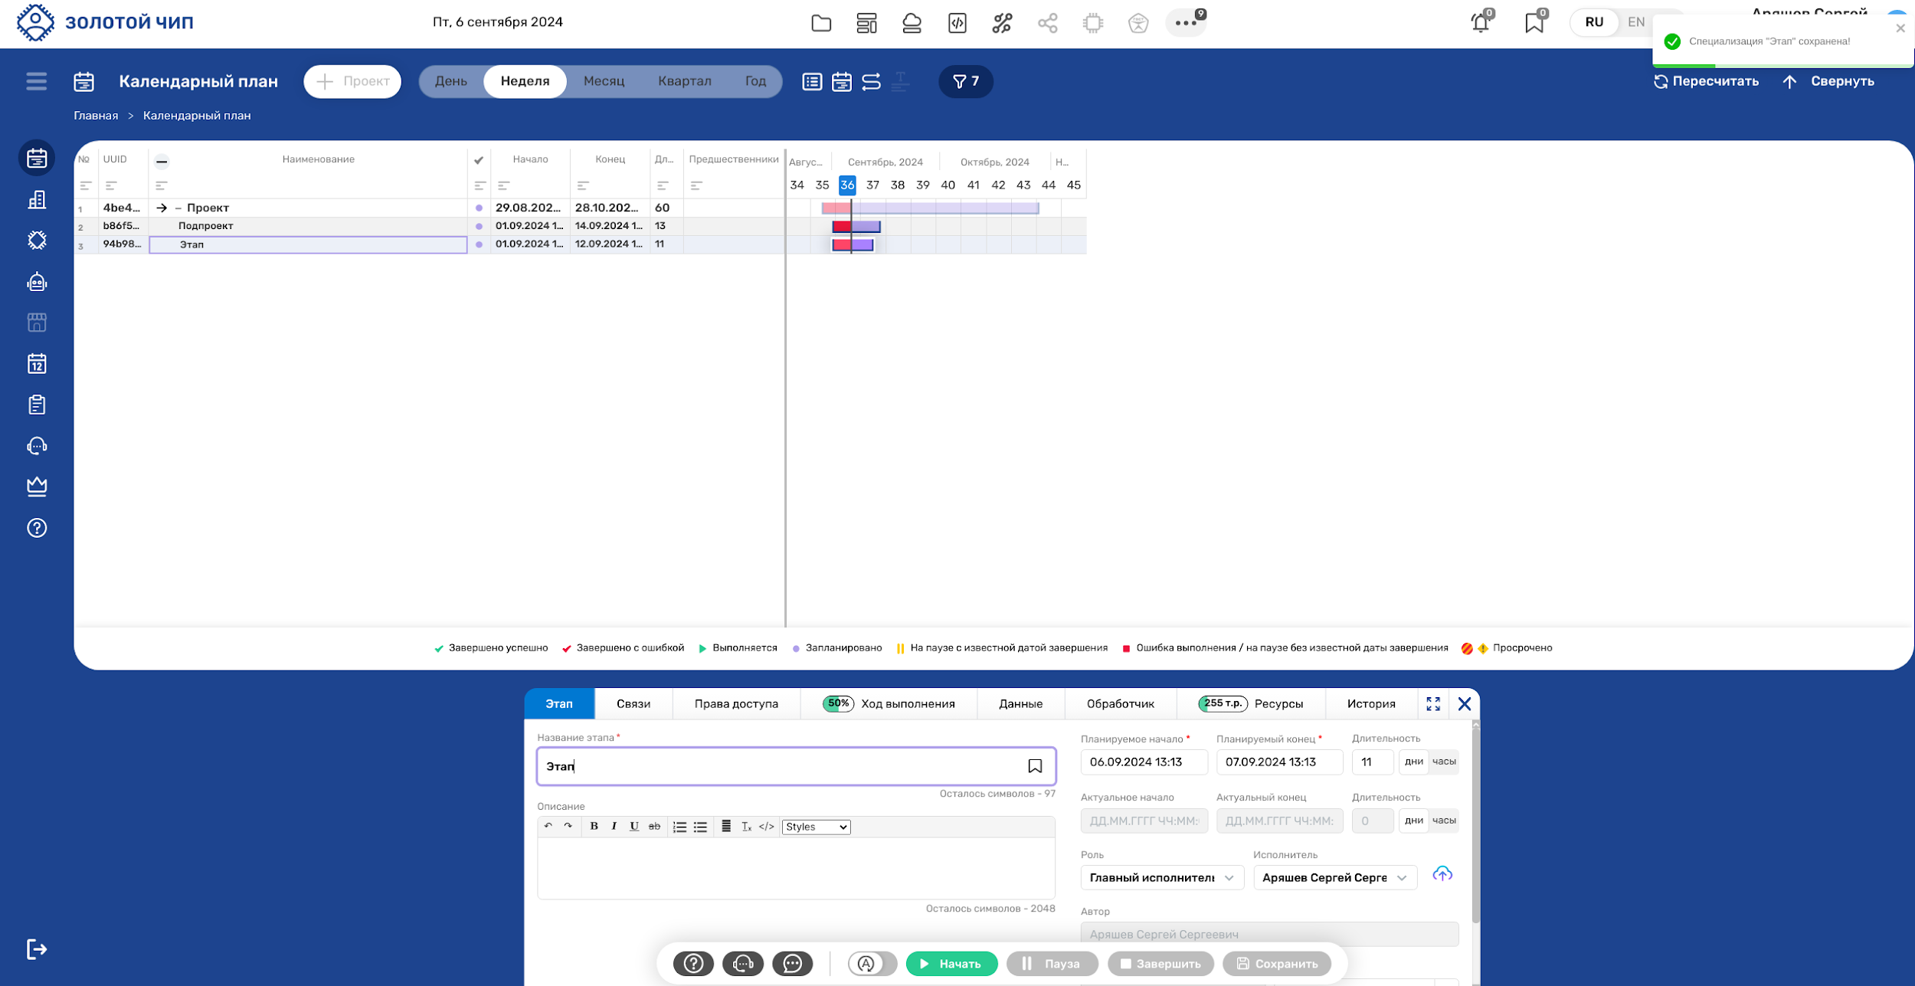
Примечание: До сохранения карточки сущности на вкладке, соответствующей названию сущности, другие вкладке недоступны!
Рисунок 109 – Результат создания Этапа
Для полного заполнения карточки «Этап», рекомендуется заполнить вкладки «Права доступа» и «Данные». Перемещение между вкладками осуществляется нажатием на соответствующую вкладку.
Важно: рекомендуется заполнить вкладки «Права доступа» и «Данные» сразу, после добавления в ПО новой сущности!
Заполнение вкладки «Права доступа» рассматривается в п. Управление Права доступа

Создание Вехи
Создание вехи осуществляется через вкладку «Календарный план» от ранее созданного проекта/подпроекта/этапа/вехи. Расположение вкладки «Календарный план» представлено на Рисунке 110.
Рисунок 110 - Расположение вкладки «Календарный план»
Примечание: Для удобства можно развернуть боковое меню. Для этого требуется нажать кнопку «Показать» (). Расположение кнопки «Показать» представлено на Рисунке 111.
Рисунок 111 – Расположение кнопки «Показать»
Для создания вехи, необходимо, перейти во вкладку «Календарный план» и нажать на правую кнопку мыши (ПКМ) по созданному проекту/подпроекту/этапу/вехи. После нажатия на ПКМ по проекту/подпроекту/этапу/вехи, откроется меню выбора действий для сущностей. Меню выбора действий представлено на Рисунке 112.
Рисунок 112 — Меню выбора действий сущностей
В меню выбора действий необходимо нажать на кнопку добавить «+», расположение кнопки добавить представлено на Рисунке 113.
Рисунок 113 — Расположение кнопки добавить «+» в меню выбора действий сущностей

После нажатия на кнопку добавить «+», на экране пользователя отобразится меню выбора сущностей. В данном меню необходимо выбрать «Веха». На Рисунке 114 представлено расположение сущности «Веха» в меню выбора сущностей.
Рисунок 114 — Расположение сущности «Веха» в меню выбора сущностей
После выбора сущности «Веха» в меню выбора сущностей, на экране отобразится Карточка «Веха». Данная карточка представлена на Рисунке 115.
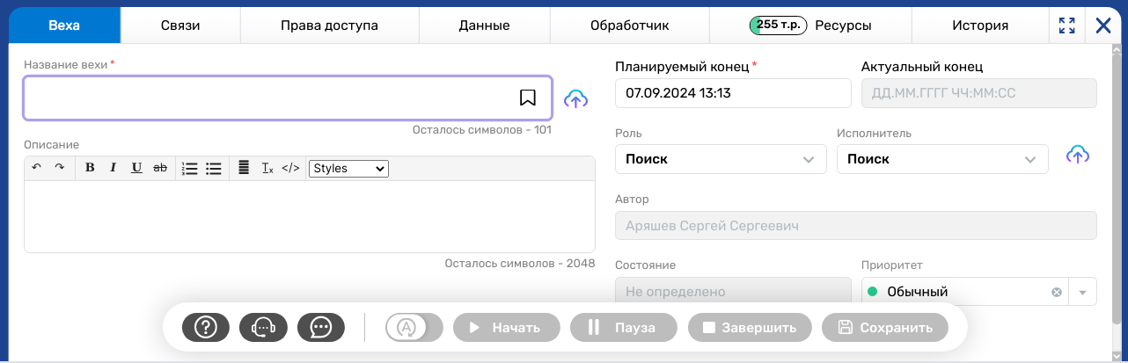
Рисунок 115 – Карточка «Веха»
Примечание: Для удобства можно развернуть карточку, нажав на кнопку «». Расположение кнопки «» представлено на Рисунке 116.
Рисунок 116 - Расположение кнопки «»
В открывшейся вкладке «Веха» карточки «Веха» пользователю необходимо заполнить следующие поля:
- Название вехи (обязательное поле);
- Описание;
- Планируемый конец (обязательное поле);
- Роль;
-Исполнитель.
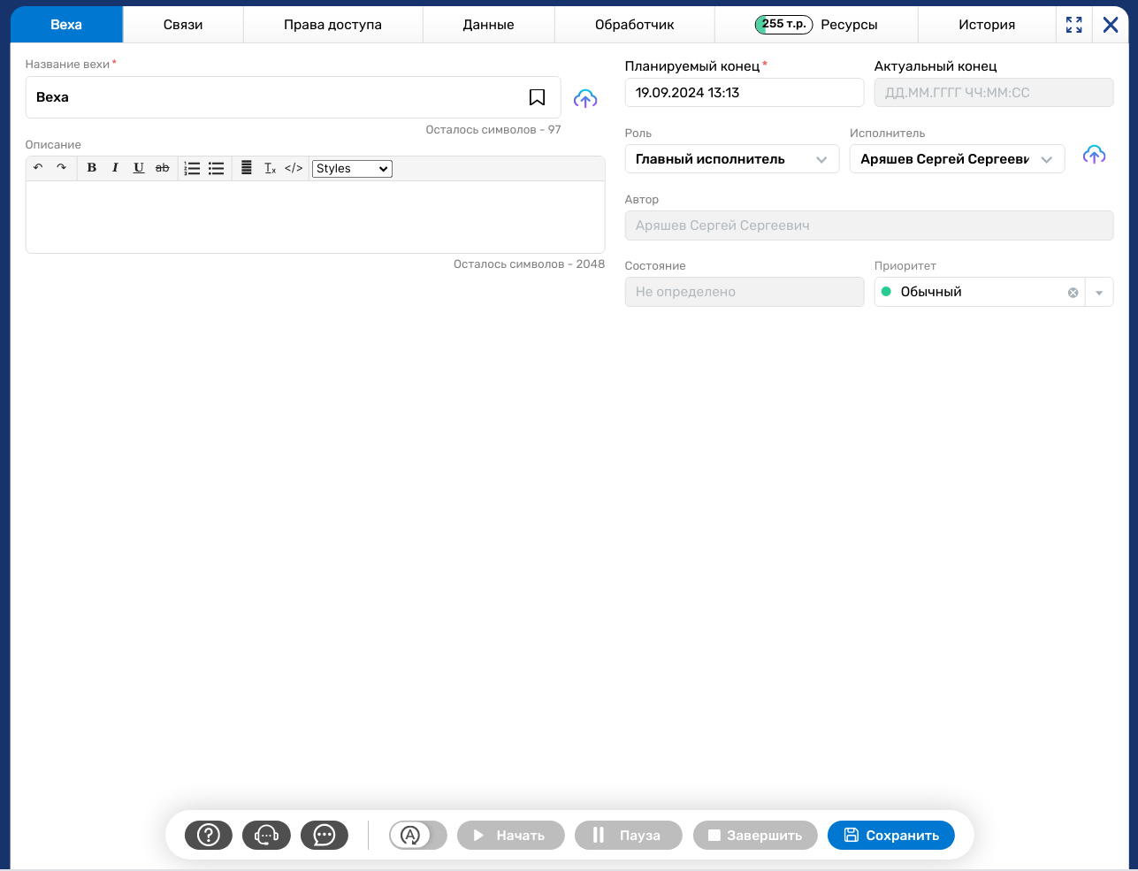
После корректного ввода данных во вкладке «Веха» карточки «Веха» необходимо нажать на кнопку «Сохранить». Расположение кнопки «Сохранить» представлено на Рисунке 117.
Рисунок 117 – Расположение кнопки «Сохранить»
После нажатия на кнопку «Сохранить», на экране пользователя появится уведомление «Специализация «Веха» сохранена!» и в текущей таблице добавится строка с названием подпроекта. Результат создания вехи представлен на Рисунке 118.
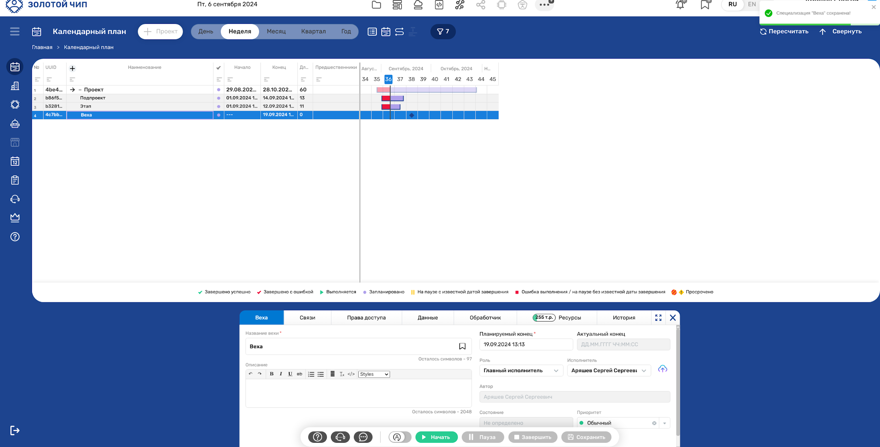
Примечание: До сохранения карточки сущности на вкладке, соответствующей названию сущности, другие вкладке недоступны!
Рисунок 118 – Результат создания Вехи
Для полного заполнения карточки «Веха», рекомендуется заполнить вкладки «Права доступа» и «Данные». Перемещение между вкладками осуществляется нажатием на соответствующую вкладку.
Важно: рекомендуется заполнить вкладки «Права доступа» и «Данные» сразу, после добавления в ПО новой сущности!
Заполнение вкладки «Права доступа» рассматривается в п. Управление Права доступа

Создание Задачи
Создание задачи осуществляется через вкладку «Календарный план» от ранее созданного проекта/подпроекта/этапа/вехи/задачи/САПР/ТЕСТ. Расположение вкладки «Календарный план» представлено на Рисунке 119.
Рисунок 119 - Расположение вкладки «Календарный план»
Примечание: Для удобства можно развернуть боковое меню. Для этого требуется нажать кнопку «Показать» (). Расположение кнопки «Показать» представлено на Рисунке 120.
Рисунок 120 – Расположение кнопки «Показать»
Для создания задачи, необходимо, перейти во вкладку «Календарный план» и нажать на правую кнопку мыши (ПКМ) по созданному проекта/подпроекта/этапа/вехи/задачи/САПР/ТЕСТ. После нажатия на ПКМ по проекту/подпроекту/этапа/вехи/задачи/САПР/ТЕСТ, откроется меню выбора действий для сущностей. Меню выбора действий представлено на Рисунке 121.
Рисунок 121 — Меню выбора действий сущностей
В меню выбора действий необходимо нажать на кнопку добавить «+», расположение кнопки добавить (+) представлено на Рисунке 122.
Рисунок 122 — Расположение кнопки добавить «+» в меню выбора действий сущностей
После нажатия на кнопку добавить «+», на экране пользователя отобразится меню выбора сущностей. В данном меню необходимо выбрать «Задача». На Рисунке 123 представлено расположение сущности «Задача» в меню выбора сущностей.
Рисунок 123 — Расположение сущности «Задача» в меню выбора сущностей
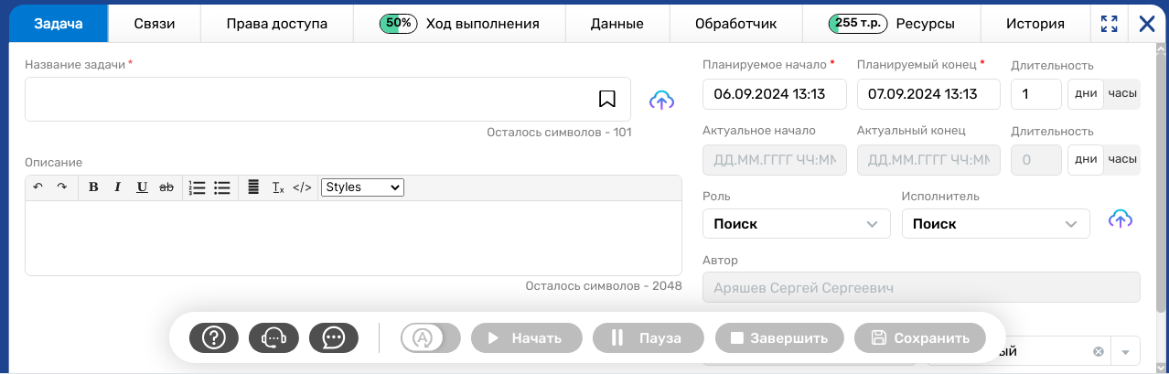
После выбора сущности «Задача» в меню выбора сущностей, на экране отобразится Карточка «Задача». Данная карточка представлена на Рисунке 124.
Рисунок 124 – Карточка «Задача»
Примечание: Для удобства можно развернуть карточку, нажав на кнопку «». Расположение кнопки «» представлено на Рисунке 125.
Рисунок 125 - Расположение кнопки «»
В открывшейся вкладке «Задача» карточки «Задача» пользователю необходимо заполнить следующие поля:
- Название вехи (обязательное поле);
- Описание;
- Планируемое начало (Обязательное поле)
- Планируемый конец (обязательное поле);
- Роль;
-Исполнитель.
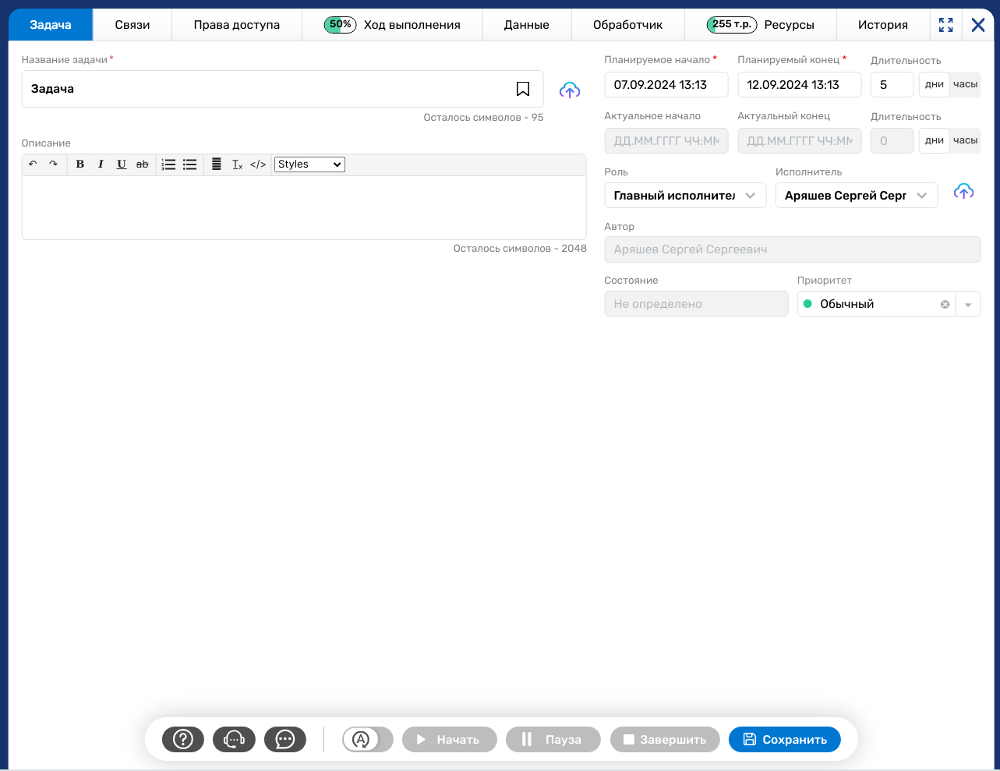
После корректного ввода данных во вкладке «Задача» карточки «Задача» необходимо нажать на кнопку «Сохранить». Расположение кнопки «Сохранить» представлено на Рисунке 126.
Рисунок 126 – Расположение кнопки «Сохранить»
После нажатия на кнопку «Сохранить», на экране пользователя появится уведомление «Специализация «Задача» сохранена!» и в текущей таблице добавится строка с названием подпроекта. Результат создания задачи представлен на Рисунке 127.
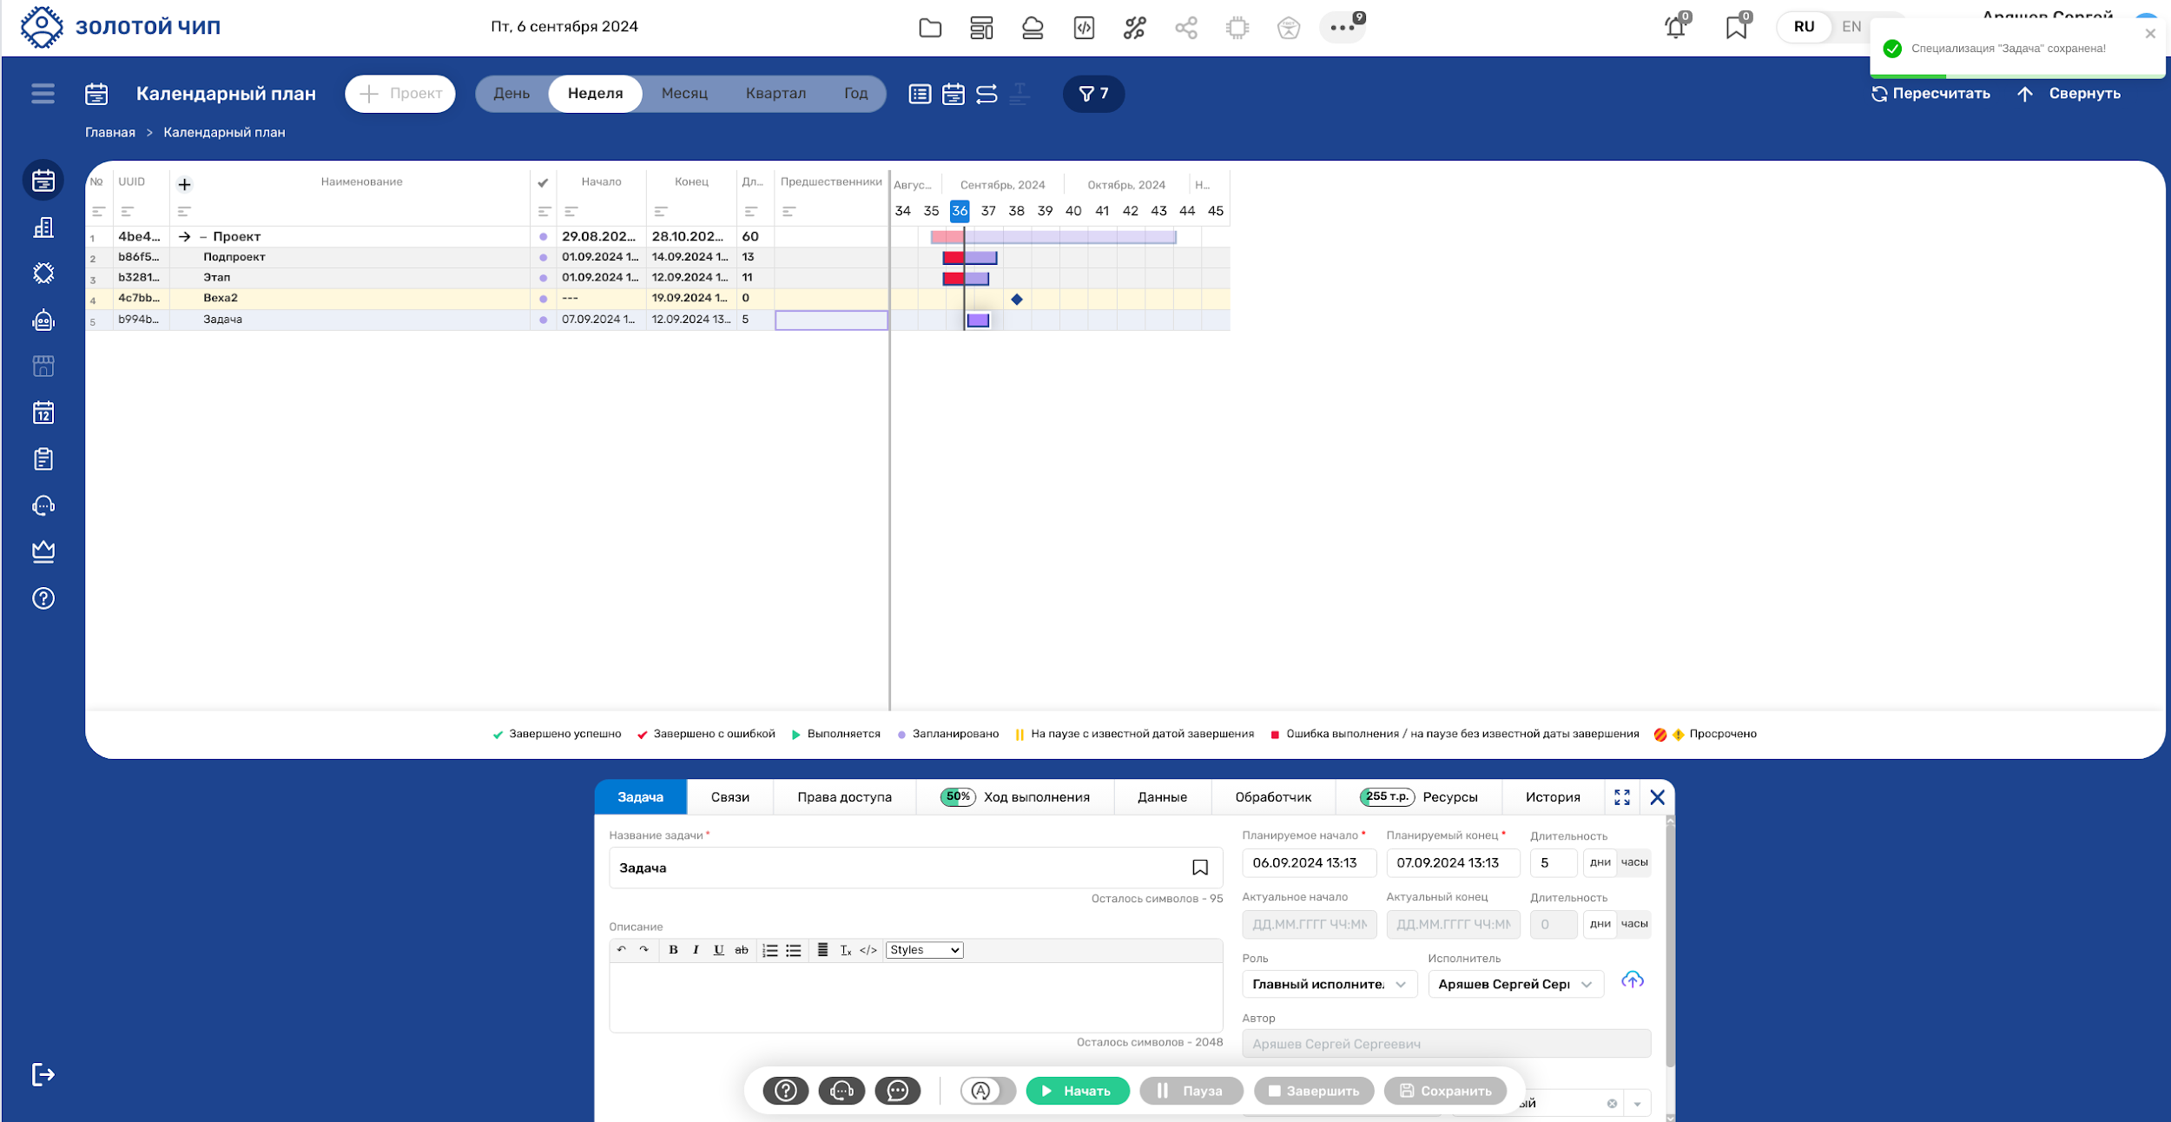
Примечание: До сохранения карточки сущности на вкладке, соответствующей названию сущности, другие вкладке недоступны!
Рисунок 127 – Результат создания Задачи
Для полного заполнения карточки «Задача», рекомендуется заполнить вкладки «Права доступа» и «Данные». Перемещение между вкладками осуществляется нажатием на соответствующую вкладку.
Важно: рекомендуется заполнить вкладки «Права доступа» и «Данные» сразу, после добавления в ПО новой сущности!
Заполнение вкладки «Права доступа» рассматривается в п. Управление Права доступа

Создание САПР
На текущую дату функционал сущности САПР полностью не реализован.

Создание ТЕСТ
На текущую дату функционал сущности ТЕСТ полностью не реализован.

Управление Обработчиком
На текущую дату функционал Обработчиков полностью не реализован.

Управление вкладкой Связи
Вкладка «Связи» требуется для установки классических зависимостей между сущностями или для выстраивания иерархической связи.
Для установки классической зависимости перейдите во вкладку «Связи» в необходимой сущности. Расположение вкладки «Связи» показано на Рисунке 128.
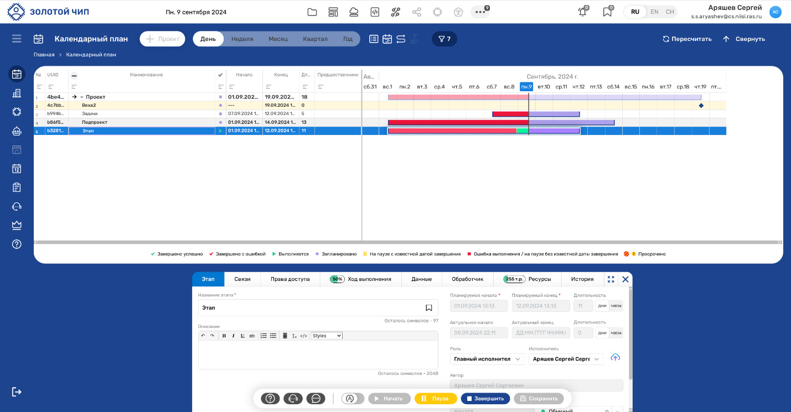
Рисунок 128 - Расположение вкладки «Связи»
Во вкладке «Связи» нажмите «+ Добавить зависимость» и заполните следующие поля:
- Тип узла;
- Выбрать зависимость;
- Тип зависимости;
- Сдвиг;
- Описание.
После заполнения данных нажмите кнопку «Сохранить». Расположение кнопки «Сохранить» показано на Рисунке 129.
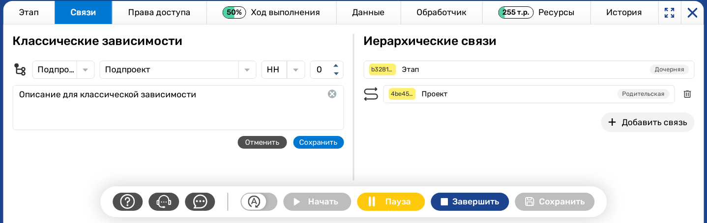
Рисунок 129 - Расположение кнопки «Сохранить»
После нажатия на кнопку «Сохранить» установиться классическая зависимость между выбранной сущностью и той, где устанавливается классическая зависимость. Результат установки классической зависимости показан на Рисунке 130.
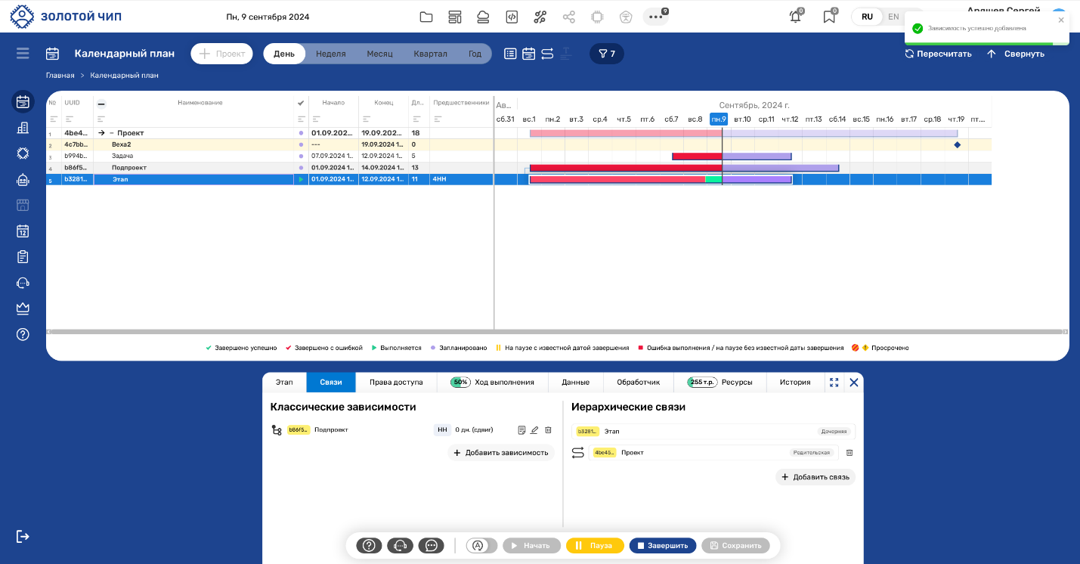
Рисунок 130 - Результат установки классической зависимости
Для выстраивания иерархической связи во вкладке «Связи» нажмите кнопку «+ Добавить связь». Расположение кнопки «+ Добавить связь» показано на Рисунке 131.
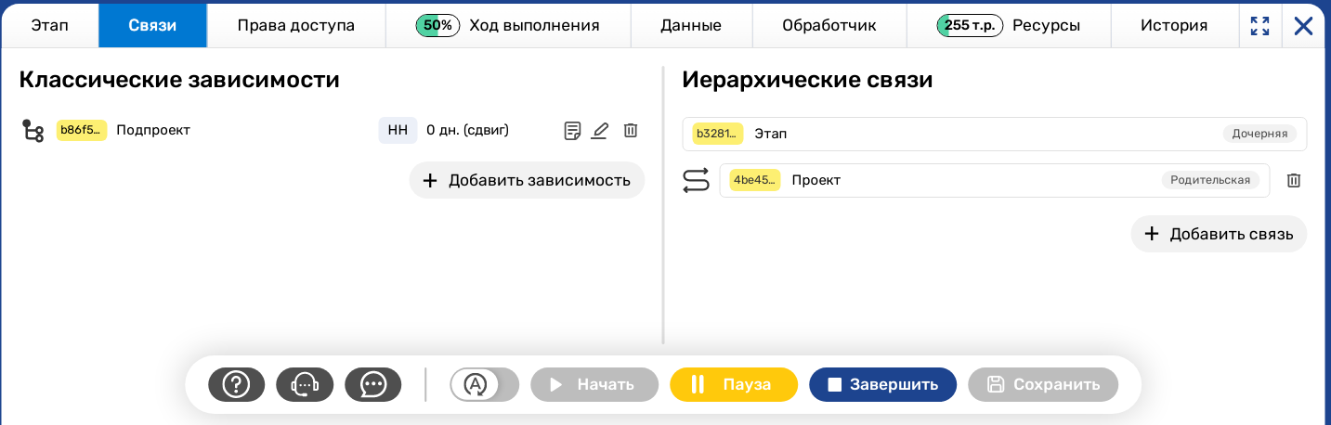
Рисунок 131 - Расположение кнопки «+ Добавить связь»
После нажатия на кнопку «+ Добавить связь» заполните поле тип узла и нажмите кнопку «Показать доступные связи». Расположение кнопки «Показать доступные связи» показано на Рисунке 132.
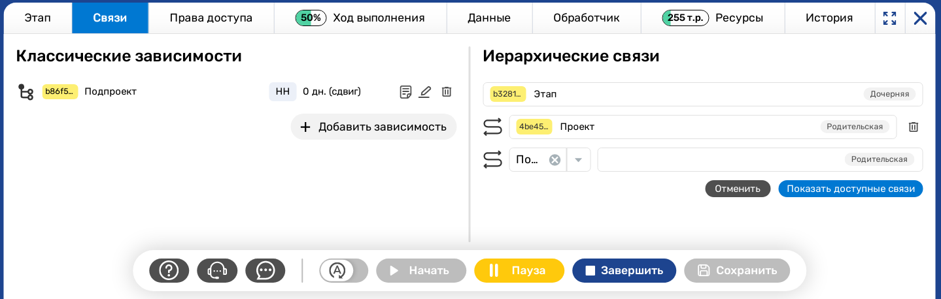
Рисунок 132 - Расположение кнопки «Показать доступные связи»
После нажатия на кнопку «Показать доступные связи» откроется модальное окно, в котором требуется выбрать сущность для связи. После выбора сущности для связи нажмите кнопку «Сохранить». Расположение кнопки «Сохранить» показан на Рисунке 133.
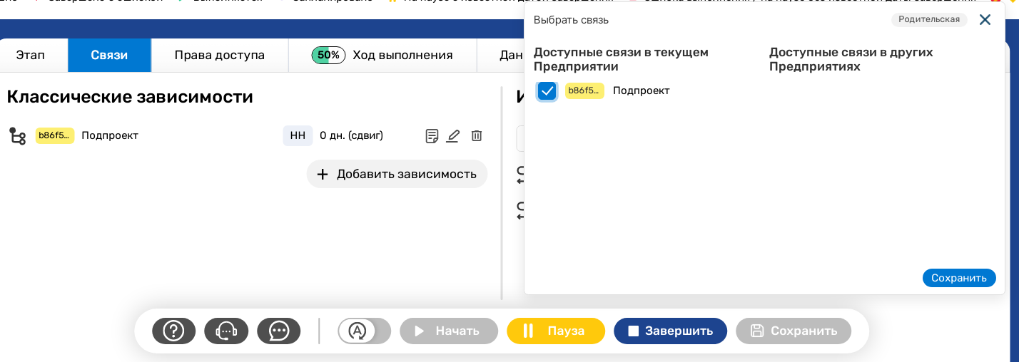
Рисунок 133 - Расположение кнопки «Сохранить»
Для сохранения выбранной иерархической связи нажмите кнопку «Сохранить». Расположение кнопки «Сохранить» показано на Рисунке 134.
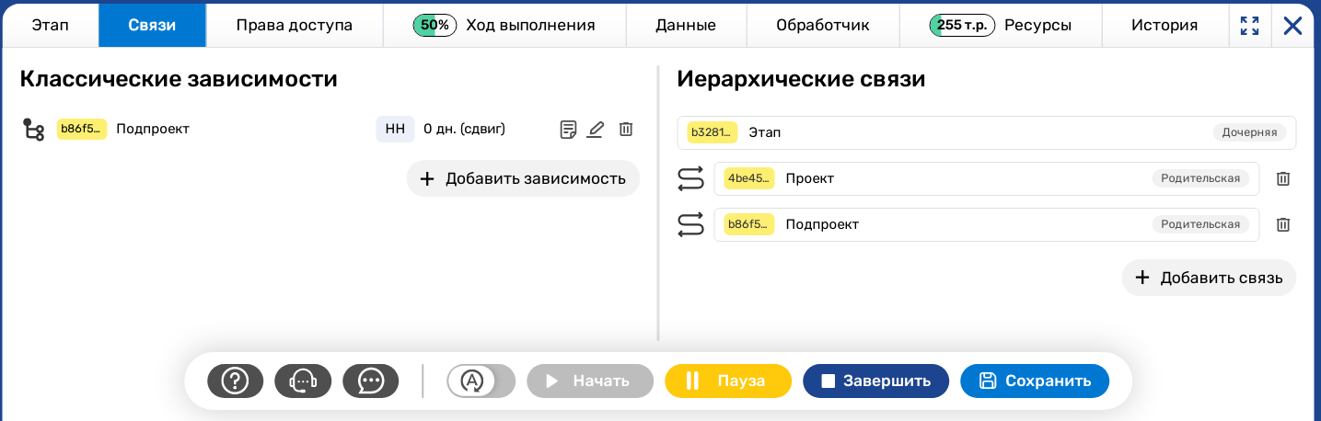
Рисунок 134 - Расположение кнопки «Сохранить»
После нажатия кнопки «Сохранить» появится уведомление «Специализация «…» сохранена!». Результат выстраивания иерархической связи показан на Рисунке 135.
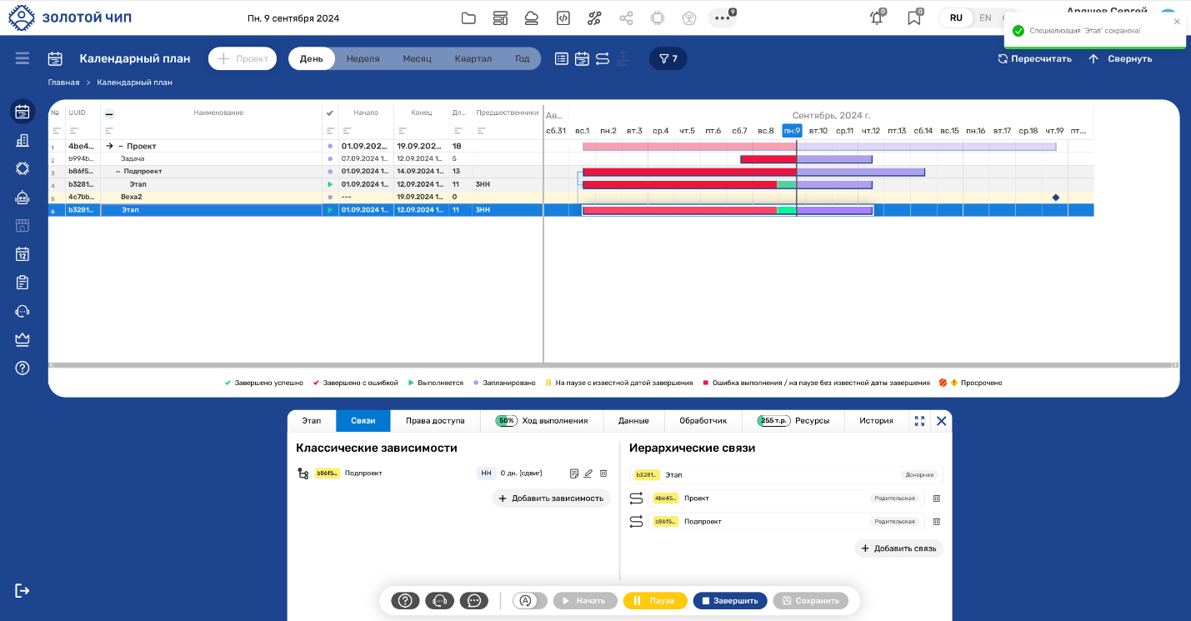
Рисунок 135 - Результат выстраивания иерархической связи

Управление вкладкой Права доступа
После нажатия на вкладку «Права доступа», на экране пользователя отобразится соответствующая вкладка, на которой необходимо добавить сотрудников с требуемыми правами доступа.
Примечание: Перед добавлением сотрудникам требуемых прав доступа предварительно рекомендуется создать необходимые роли.
Во вкладке «Права доступа» необходимо нажать на кнопку «Перейти в Конструктор Ролей». Расположение кнопки «Перейти в Конструктор Ролей» представлено на Рисунке 136.
Рисунок 136 - Расположение кнопки «Перейти в Конструктор Ролей»
В «Конструкторе ролей» необходимо создать требуемые роли. Для создания новой роли необходимо нажать на кнопку «+ Добавить роль». Расположение кнопки «+ Добавить роль» представлено на Рисунке 137.

Рисунок 137 - Расположение кнопки «+ Добавить роль»
В открывшемся окне для создания новой роли необходимо заполнить следующие поля:
- Название роли (Обязательное поле);
- Описание роли;
- Знания для Роли;
- Умения для Роли;
- Пользователи.
После корректного ввода данных в окне для создания новой роли необходимо нажать на кнопку «Сохранить». Расположение кнопки «Сохранить» представлено на Рисунке 138
Рисунок 138 - Расположение кнопки «Сохранить»
После нажатия на кнопку «Сохранить», на экране пользователя появится уведомление «Роль успешно создана!». Результат сохранения новой роли представлен на Рисунке 139.
Рисунок 139 – Результат сохранения новой роли
Важно: Советуем создать все необходимые роли сразу, при создании каждого нового предприятия.
После создания необходимых ролей, во вкладке «Права доступа» в карточке «Предприятие» необходимо добавить всех работников.
При создании карточки, во вкладке «Права доступа» требуется заполнить следующие разделы:
- Исполнитель;
- Прочие.
В разделе Исполнитель может быть только один сотрудник. В данном разделе требуется заполнить следующие поля:
- Выберите роль (Выбор ролей соответствует тем ролям, которые есть в системе и созданы в «Конструктор ролей»);
- Настройка прав (Полные/Чтение/Запись/Удаление/Без прав).
После корректного ввода данных в разделе Исполнитель необходимо нажать на кнопку «Сохранить» для раздела Исполнитель. Расположение кнопки «Сохранить» для раздела Исполнитель представлено на Рисунке 140.
Рисунок 140 - Расположение кнопки «Сохранить» для раздела Исполнитель
Результат сохранения раздела Исполнитель представлен на Рисунке 141.
Рисунок 141 - Результат сохранения раздела Исполнитель
Для добавления сотрудника к разделу Исполнитель необходимо нажать на кнопку «+ Добавить участника». Расположение кнопки «+ Добавить участника» представлено на Рисунке 142.
Рисунок 142 - Расположение кнопки «+ Добавить участника»
После нажатия на кнопку «+ Добавить участника» появится поле для выбора сотрудника в раздел «Исполнитель». После выбора необходимого сотрудника требуется нажать на кнопку «сохранить» для раздела Исполнитель. Расположение кнопки «сохранить» для раздела Исполнитель представлено на Рисунке 143.

Рисунок 143 - Расположение кнопки «сохранить» для раздела Исполнитель
Результат заполнения раздела Исполнитель представлен на Рисунке 144.
Рисунок 144 - Результат заполнения раздела Исполнитель
Примечание: Для редактирования и удаления данных во вкладке «Права доступа» необходимо нажать на соответствующие кнопки. Расположение кнопок «Редактировать» и «Удалить» представлено на Рисунке 145.
Рисунок 145 - Расположение кнопок «Редактировать» и «Удалить»
В разделе Прочие предварительно стоит роль «Администратор», при необходимости ее можно удалить. Для создания других ролей в разделе Прочие необходимо нажать на кнопку «+ Добавить роль». Расположение кнопки «+ Добавить роль» в разделе Прочие представлено на Рисунке 146.
Рисунок 146 - Расположение кнопки «+ Добавить роль» в разделе Прочие
В разделе Прочие может быть группа сотрудников. В появившейся форме раздела Прочие требуется заполнить следующие поля:
- Выберите роль (Выбор ролей соответствует тем ролям, которые есть в системе и созданы в «Конструктор ролей»);
- Настройка прав (Полные/Чтение/Запись/Удаление/Без прав).
После корректного ввода данных в разделе Прочие необходимо нажать на кнопку «Сохранить» для раздела Прочие. Расположение кнопки «Сохранить» для раздела Прочие представлено на Рисунке 147
Рисунок 147 - Расположение кнопки «Сохранить» для раздела Прочие
Результат сохранения раздела Прочие представлен на Рисунке 148.
Рисунок 148 - Результат сохранения раздела Прочие
Для добавления сотрудника к разделу Исполнитель необходимо нажать на кнопку «+ Добавить участника». Расположение кнопки «+ Добавить участника» представлено на Рисунке 149.
Рисунок 149 - Расположение кнопки «+ Добавить участника»
После нажатия на кнопку «+ Добавить участника» появится поле для выбора сотрудника в раздел «Прочие». После выбора необходимого сотрудника требуется нажать на кнопку «сохранить» для раздела Прочие. Расположение кнопки «сохранить» для раздела Прочие представлено на Рисунке 150.
Рисунок 150 - Расположение кнопки «сохранить» для раздела Прочие
Результат заполнения раздела Прочие представлен на Рисунке 151.
Примечание: В разделе Прочие может быть несколько ролей с несколькими групп сотрудников.
Рисунок 151 - Результат заполнения раздела Исполнитель
Примечание: Значения во вкладке «Права доступа» наследуются дальше по проекту.

Использование Сортировки
Расположение результатов после создания распределяется случайным образом. Для упорядочивания результатов требуется воспользоваться сортировкой.
В ПО «ЗОЛОТОЙ ЧИП» таблицу календарного плана возможно отсортировать по следующим критериям:
- по порядковому номеру;
- по UUID;
- по наименованию;
- по статусу выполнения;
- по дате начала;
- по дате окончания;
- по длительности;
- и др. столбцам, которые возможно добавить в таблицу.
Для каждого критерия возможно 2 метода сортировки: по возрастанию и по убыванию.
Кнопки «Сортировать» находятся в шапке таблицы календарного плана и их расположение показано на Рисунке 152.
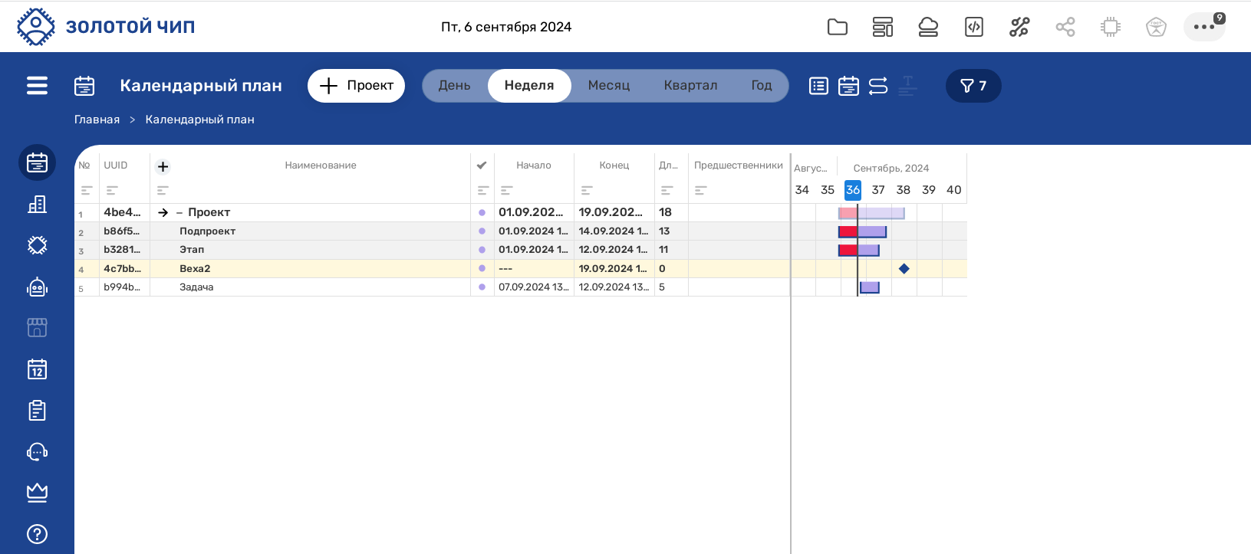
Рисунок 152 – Расположение кнопки «Сортировать»
После одного нажатия на кнопку «Сортировать» выбранный столбец отсортируется по убывания, после второго нажатия столбец отсортируется по возрастанию. Результат сортировки столбца «№» по убыванию показан на Рисунке 153.
Примечание: Строка с сущностью «Проект» является закрепленной и перемещаться не будет.
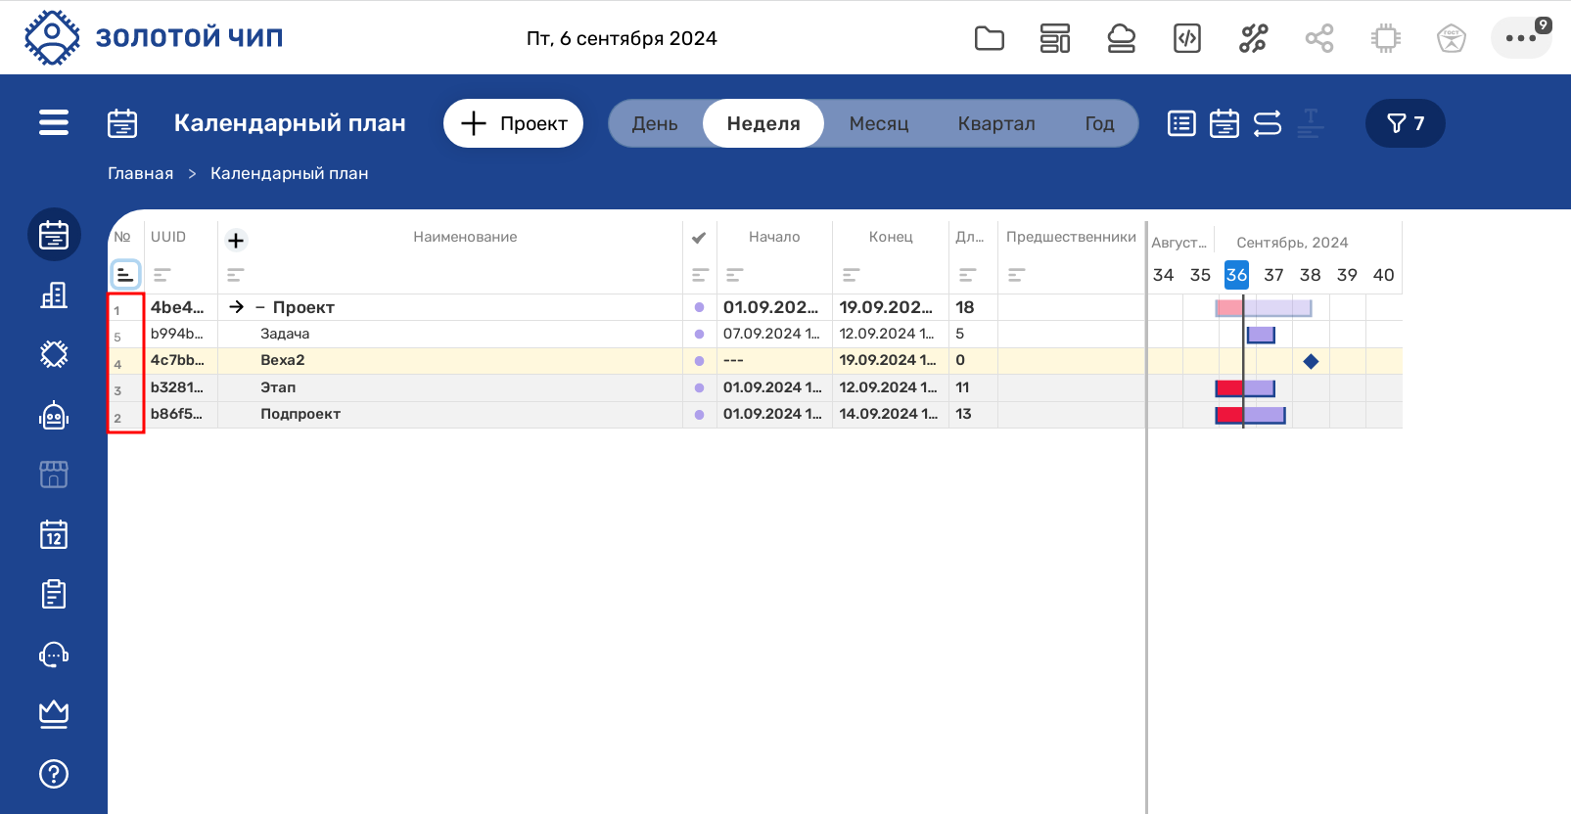
Рисунок 153 – Результат сортировки столбца «№» по убыванию

Использование Фильтров
Если требуется скрыть некоторые сущности в таблице календарного плана необходимо воспользоваться фильтром.
В фильтре можно выбрать сущности, которые нужно отобразить в календарном плане. Расположение кнопки «Фильтр» показано на Рисунке 154.
Примечание: По умолчанию отображаются все сущности, которые предназначены для календарного плана.
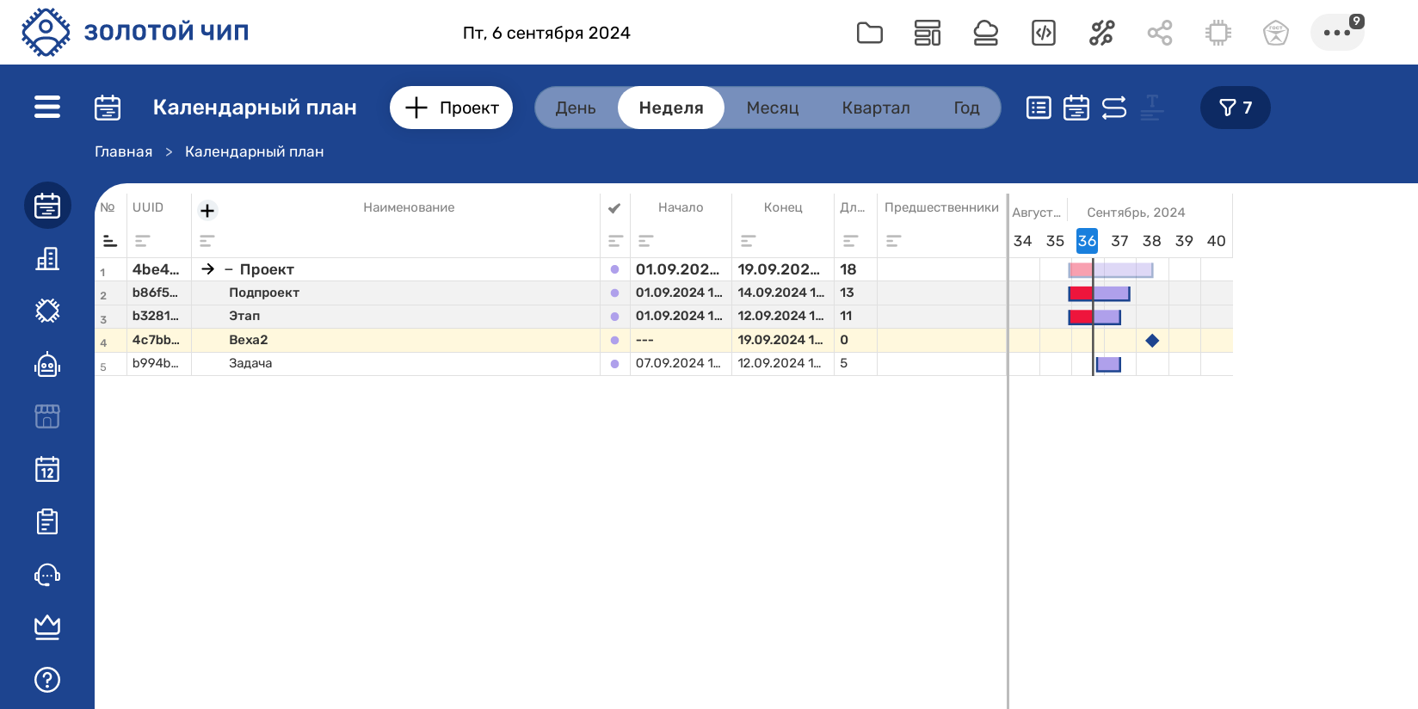
Рисунок 154 - Расположение кнопки «Фильтр»
После нажатия на кнопку «Фильтр» появится модальное окно «Фильтры». Модальное окно «Фильтры» показано на Рисунке 155.
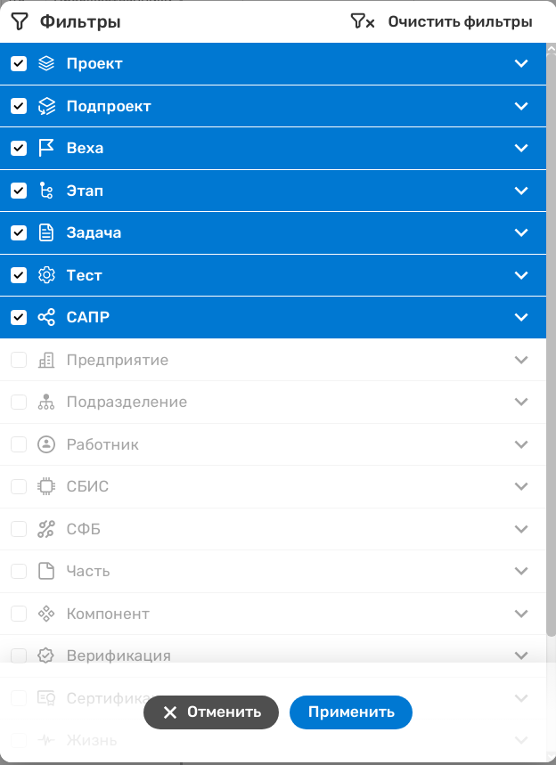
Рисунок 155 – Модальное окно «Фильтры»
Чтобы скрыть определенные сущности в модальном окне «Фильтры» снимите указатель сущности и нажмите кнопку «Применить». Расположение кнопки «Применить» показано на Рисунке 156.
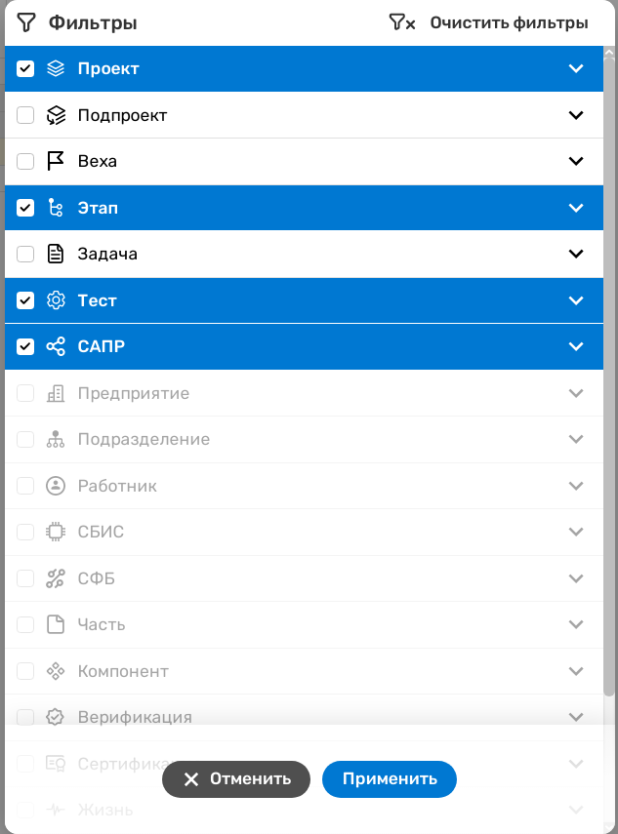
Рисунок 156 – Расположение кнопки «Применить»
Результат применения фильтра показан на Рисунке 157.
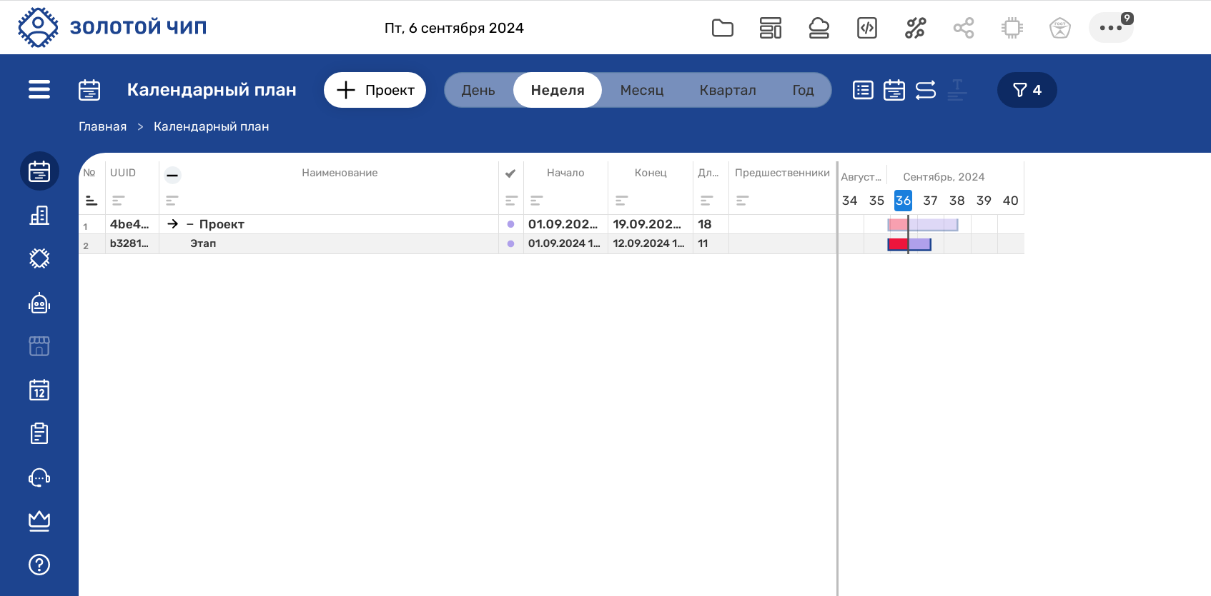
Рисунок 157 - Результат применения фильтра

Настройка диаграммы Ганта
В календарном плане можно настроить отображение диаграммы Ганта.
Для удобства можно выбрать определенную шкалу деления диаграммы, а также настроить отображение данных на диаграмме.
Для выбора шкалы деления нажмите на селекторы «День», «Неделя», «Месяц», «Квартал» или «Год». Расположение селектора показано на Рисунке 158.
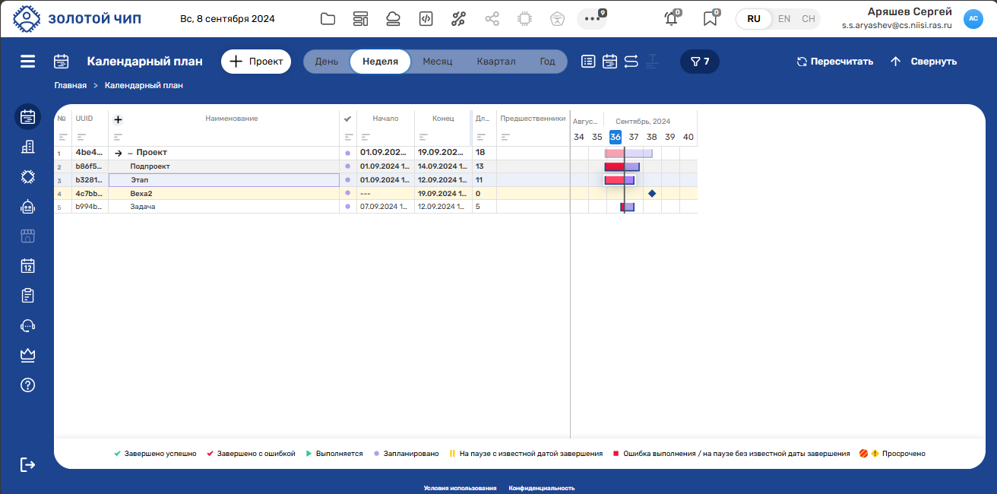
Рисунок 158 - Расположение селектора переключения шкалы деления диаграммы
Нажмите на селектор переключения «День». В результате нажатия на селектор «День» шкала деления измениться. Результат изменения показан на Рисунке 159.
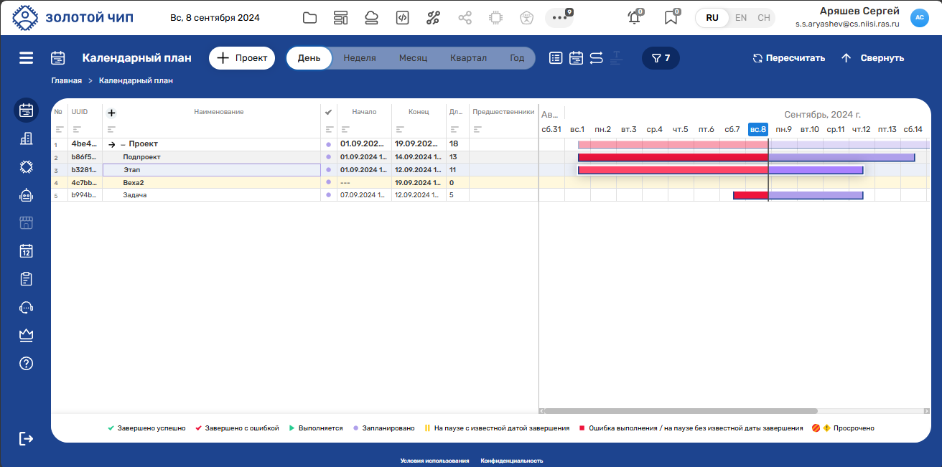
Рисунок 159 - Результат изменения шкалы деления диаграммы Гантта
На диаграмме можно изменить отображение некоторых элементов. Для скрытия таблицы нажмите кнопку «Скрыть таблицу». Расположение кнопки «Скрыть таблицу» показано на Рисунке 160.
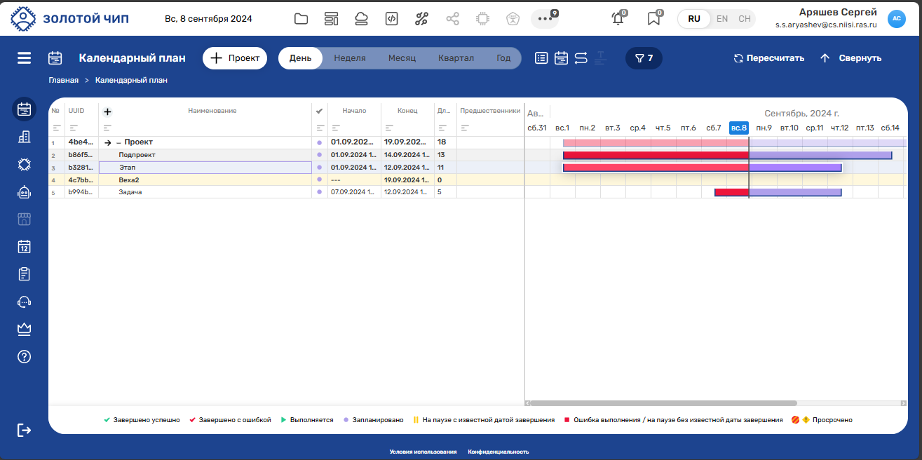
Рисунок 160 - Расположение кнопки «Скрыть таблицу»
После нажатия на кнопку «Скрыть таблицу» таблица с сущностями будет скрыта. Результат нажатия на кнопку «Скрыть таблицу» показан на Рисунке 161.
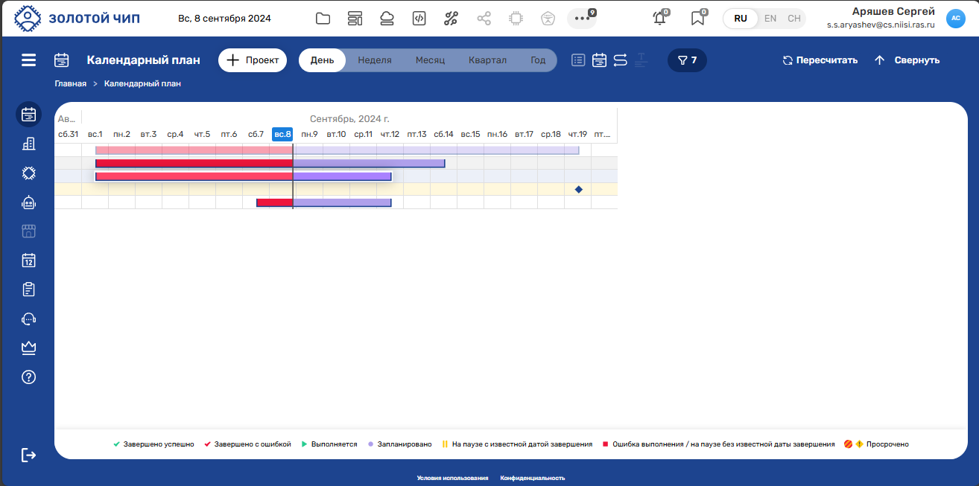
Рисунок 161 - Результат нажатия на кнопку «Скрыть таблицу»
Для скрытия диаграммы Гантта нажмите кнопку «Скрыть диаграмму Гантта». Расположение кнопки «Скрыть диаграмму Гантта» показано на Рисунке 162.
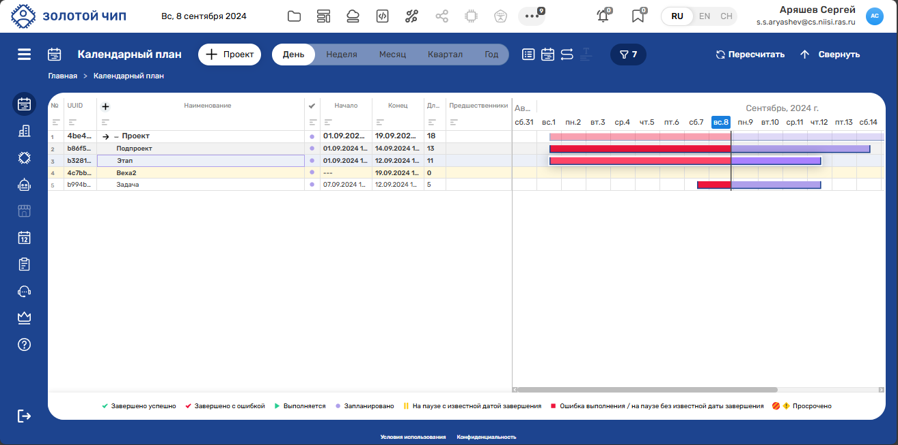
Рисунок 162 - Расположение кнопки «Скрыть диаграмму Гантта»
После нажатия на кнопку «Скрыть диаграмму Гантта» диаграмма Гантта будет скрыта. Результат нажатия на кнопку «Скрыть диаграмму Гантта» показан на Рисунке 163.
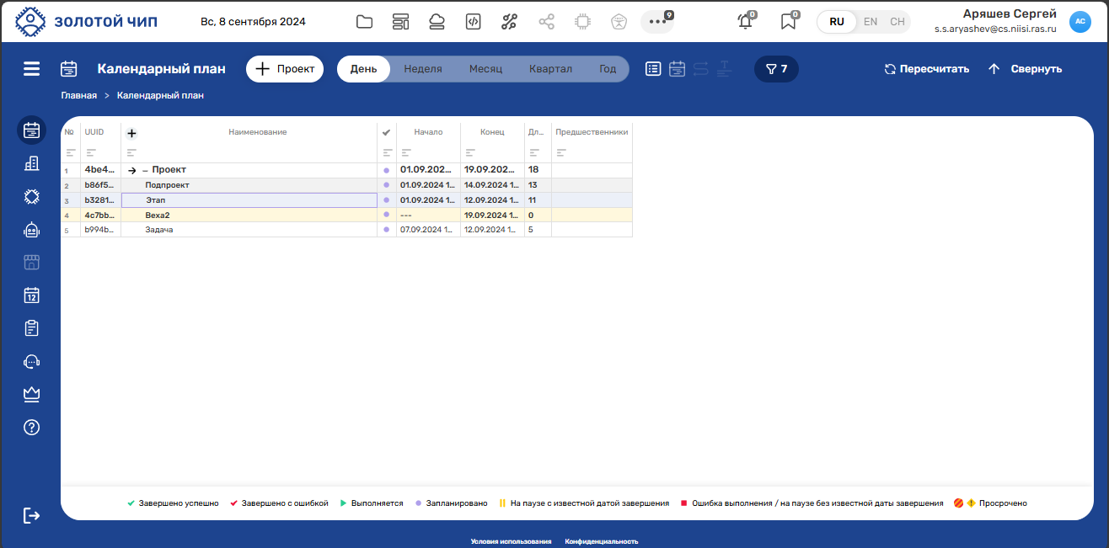
Рисунок 163 - Результат нажатия на кнопку «Скрыть диаграмму Гантта»
Для скрытия классических зависимостей нажмите кнопку «Скрыть связи». Расположение кнопки «Скрыть связи» показано на Рисунке 164.
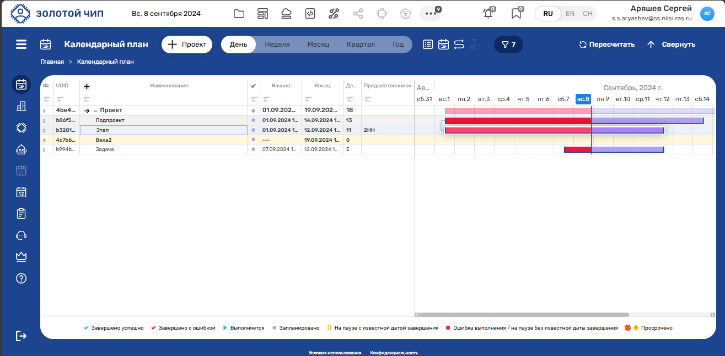
Рисунок 164 - Расположение кнопки «Скрыть связи»
После нажатия на кнопку «Скрыть связи» классические зависимости между сущностями будут скрыты. Результат нажатия на кнопку «Скрыть связи» показан на Рисунке 165.
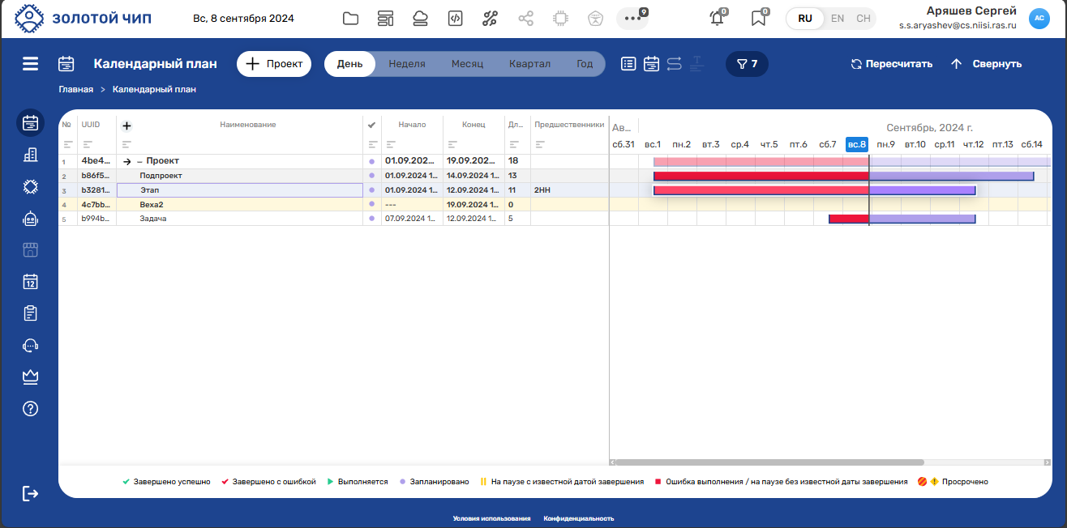
Рисунок 165 - Результат нажатия на кнопку «Скрыть связи»

Использование статусов
У каждой сущности в таблице есть статус выполнения. При создании сущности выдается статус «Запланировано». Статусы сущностей отображены в таблице на странице «Календарный план». Столбец со статусами сущностей показан на Рисунке 166.
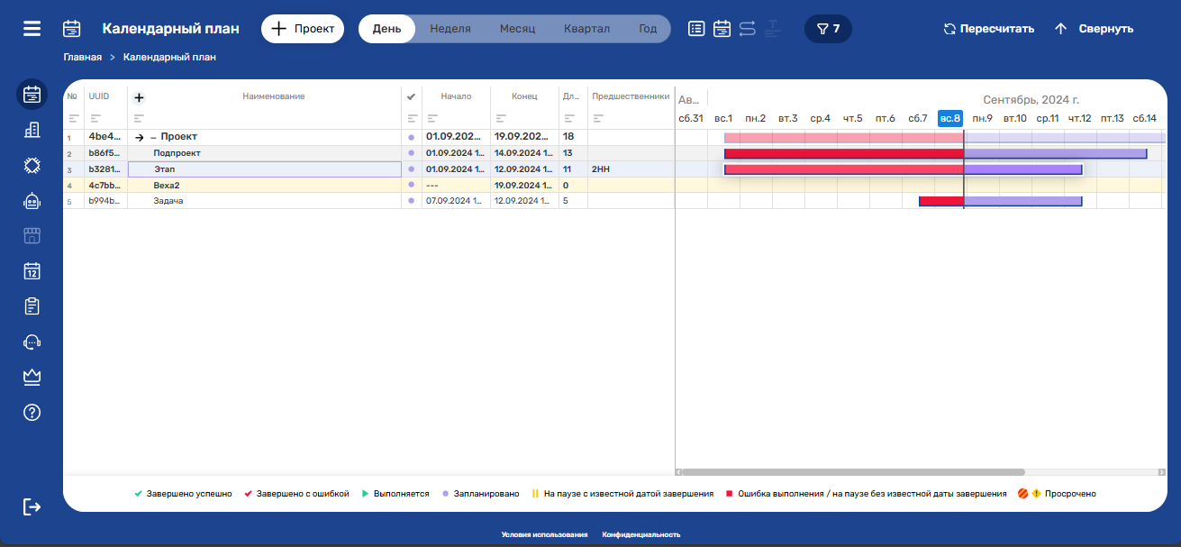

Рисунок 166 - Столбец со статусами сущностей
Примечание: Возможные статусы отображены в нижней части страницы календарного плана и показаны на Рисунке 167.
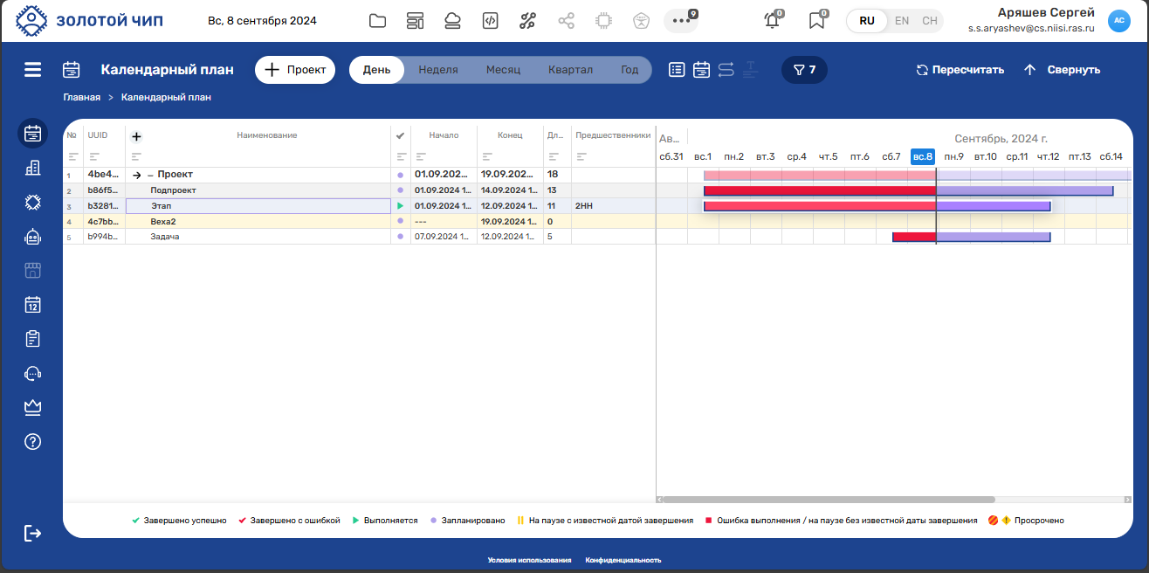

Рисунок 167 – Возможные статусы для сущностей
Для смены статуса требуется открыть окно редактирования сущности и нажать на кнопку «Начать». Расположение кнопки «Начать» показано на Рисунке 168.
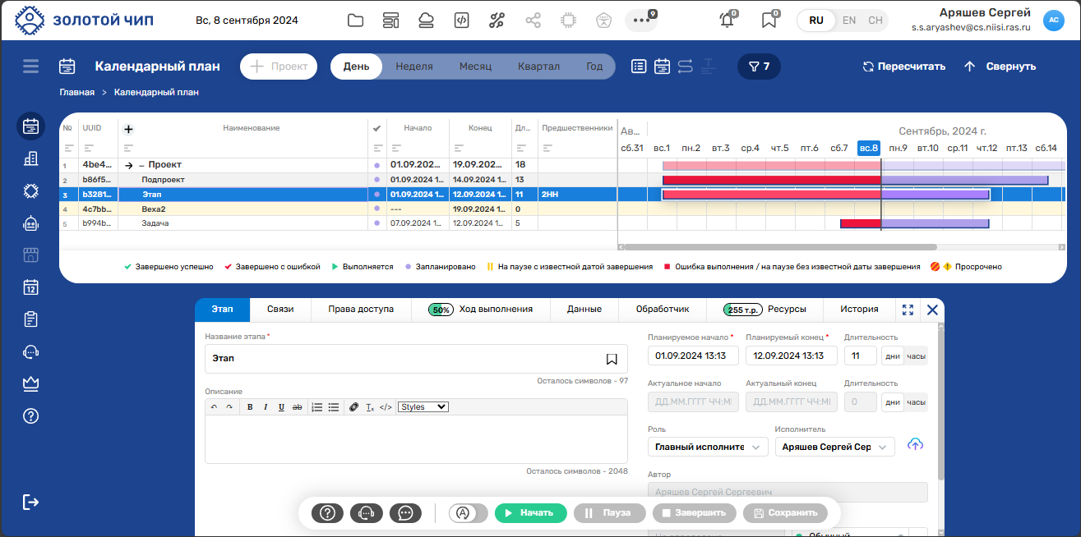
Рисунок 168 - Расположение кнопки «Начать»
После нажатия на кнопку «Начать» статус сущности смениться на «Выполняется». Результат нажатия на кнопку «Начать» показан на Рисунке 169.
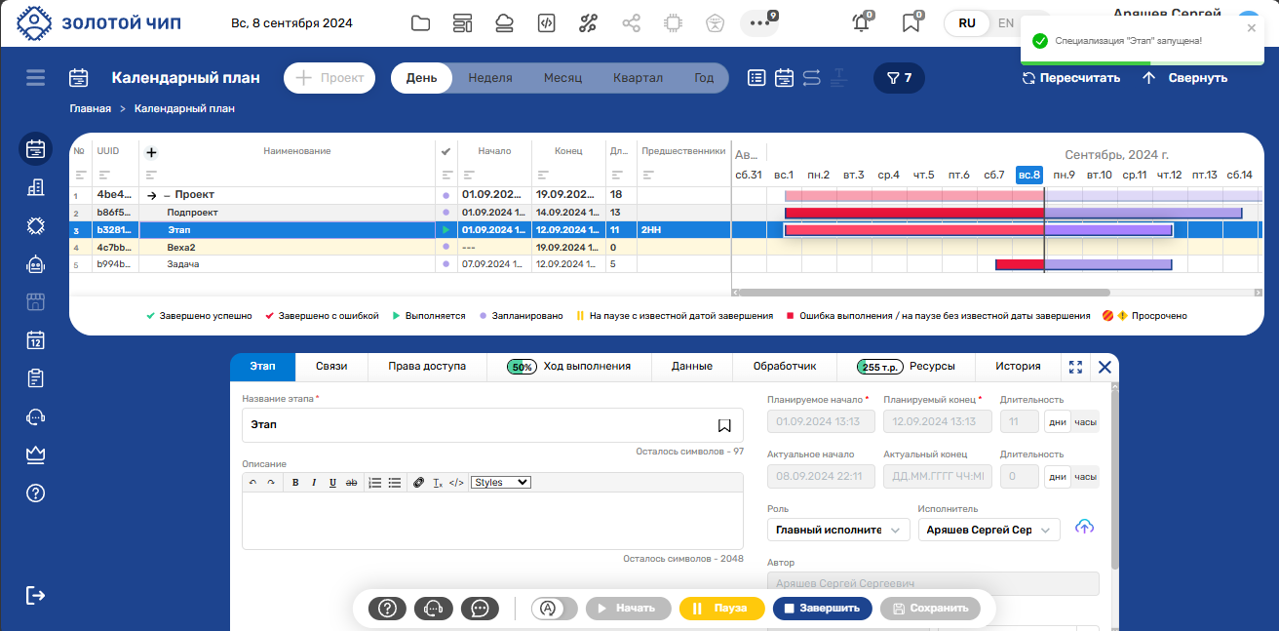
Рисунок 169 - Результат нажатия на кнопку «Начать»
Если необходимо приостановить выполнение этапа нажмите кнопку «Пауза». Расположение кнопки «Пауза» показана на Рисунке 170.
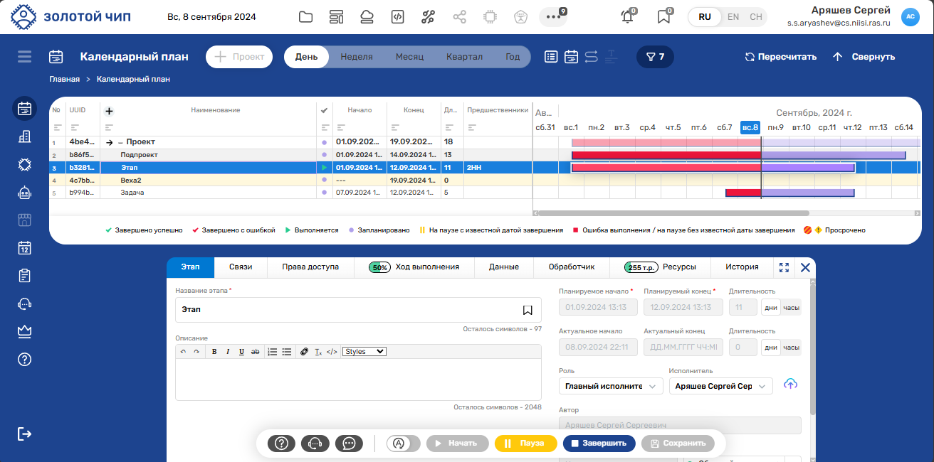
Рисунок 170 - Расположение кнопки «Пауза»
После нажатия на кнопку «Пауза» появится модальное окно, в котором требуется заполнить следующие данные:
- Причина паузы;
- Конец паузы;
- Подробное описание причины паузы.
После заполнения данных нажмите кнопку «Отправить». Расположение кнопки «Отправить» показано на Рисунке 171.
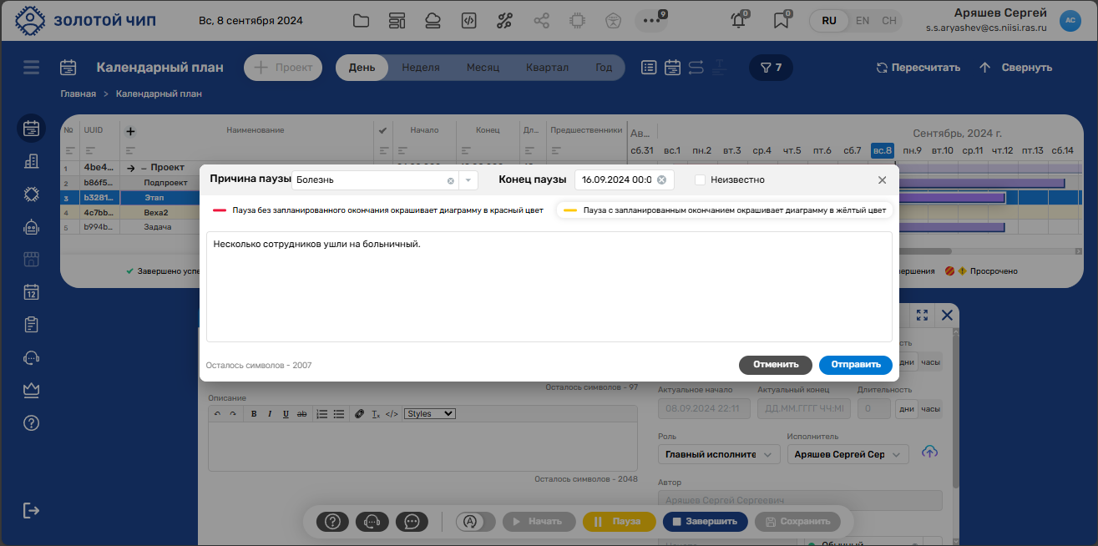
Рисунок 171 - Расположение кнопки «Отправить»
После нажатия на кнопку «Отправить» статус сущности сменится на «На паузе с известной датой завершения». Результат нажатия на кнопку «Отправить» показан на Рисунке 172.
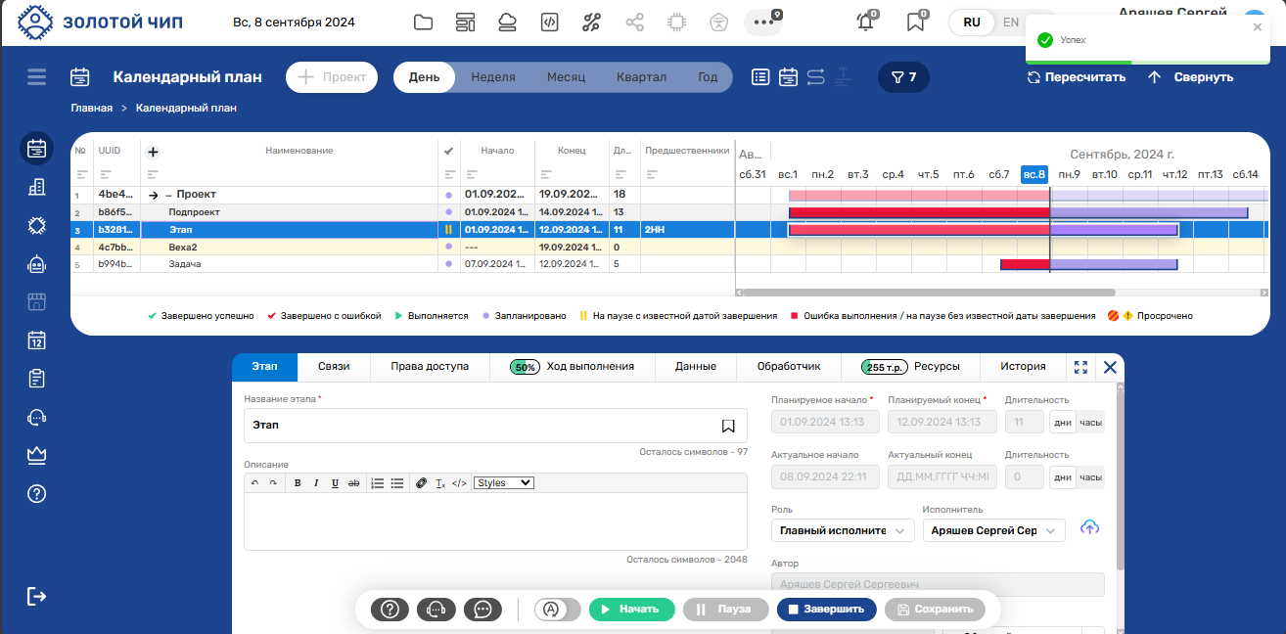
Рисунок 172 - Результат нажатия на кнопку «Отправить»
Если необходимо завершить выполнение этапа нажмите кнопку «Завершить». Расположение кнопки «Завершить» показана на Рисунке 173.
Рисунок 173 - Расположение кнопки «Завершить»
После нажатия на кнопку «Завершить» появится модальное окно, в котором требуется заполнить следующие данные:
- Завершить;
-Комментарий, если он требуется.
После заполнения данных нажмите кнопку «Отправить». Расположение кнопки «Отправить» показано на Рисунке 174.
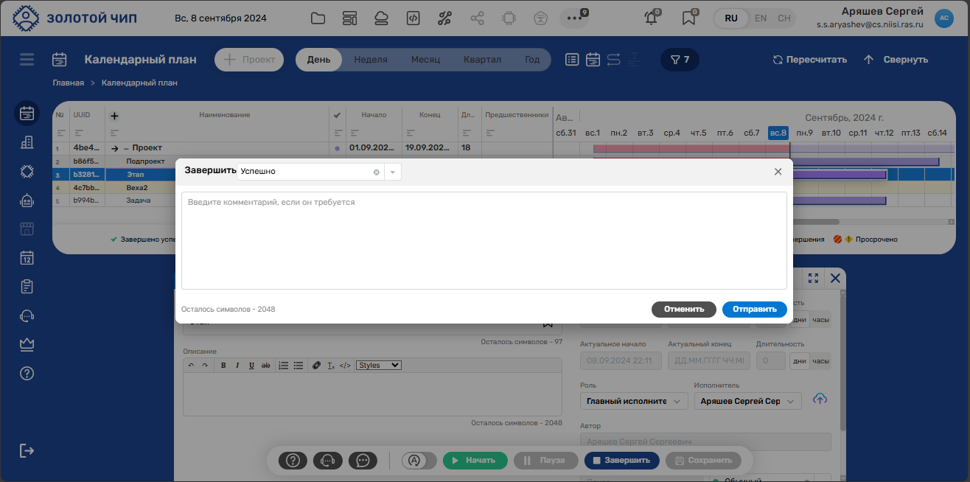
Рисунок 174 - Расположение кнопки «Отправить»
После нажатия на кнопку «Отправить» статус сущности сменится на «Завершено успешно». Результат нажатия на кнопку «Отправить» показан на Рисунке 175.
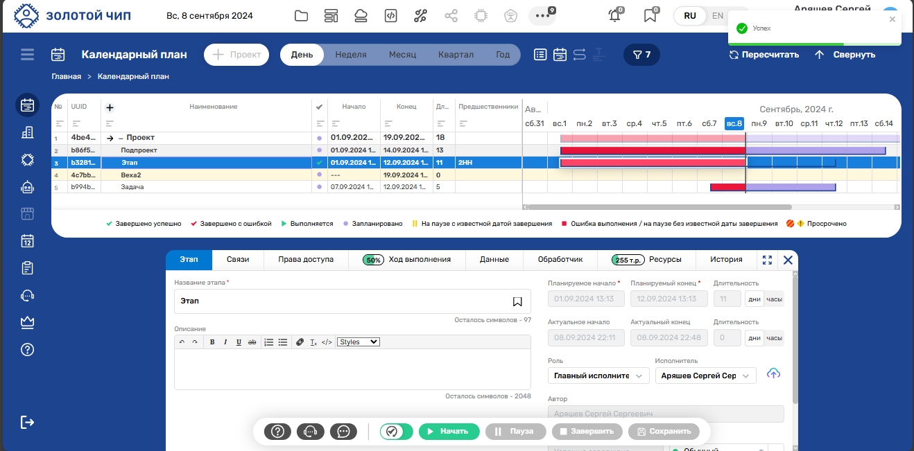
Рисунок 175 - Результат нажатия на кнопку «Отправить»

Создание шаблона
На странице «Календарный план» есть возможность создать шаблон определенного фрагмента таблицы. Для создания шаблона нажмите правой кнопкой на корневую сущность и выберите «Сохранить как шаблон». Расположение кнопки «Сохранить как шаблон» показано на Рисунке 176.
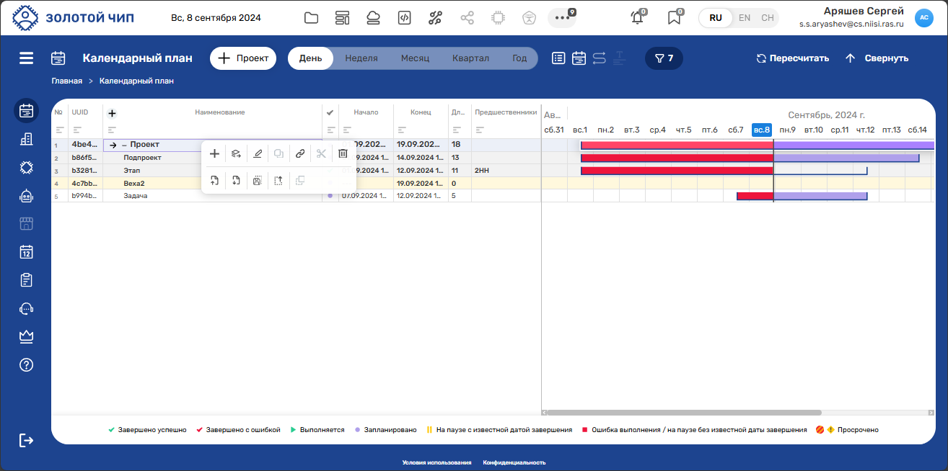
Рисунок 176 - Расположение кнопки «Сохранить как шаблон»
После нажатия на кнопку «Сохранить как шаблон» откроется модальное окно «Сохранение шаблона». В модальном окне «Сохранение шаблона» заполните поле «Название шаблона» и нажмите кнопку «Сохранить». Расположение кнопки «Сохранить» показано на Рисунке 177.
Примечание: Поле «Путь сохранения шаблона» заполнится автоматически после заполнения поля «Название шаблона». Поле «Путь сохранения шаблона» при необходимости можно изменить.
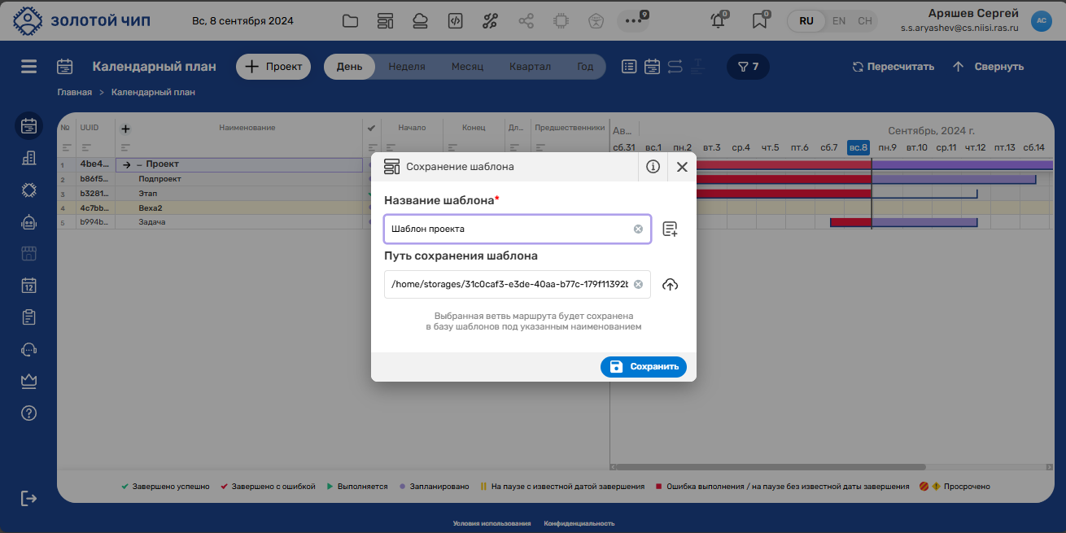
Рисунок 177 - Расположение кнопки «Сохранить»
После нажатия на кнопку «Сохранить» шаблон проекта сохранится в «Хранилище шаблонов». Результат сохранения шаблона показан на Рисунке 178.
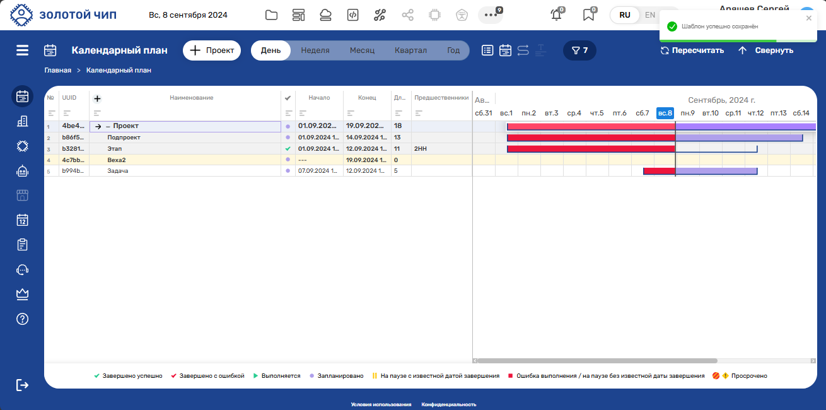
Рисунок 178 - Результат сохранения шаблона

Использование шаблона
Если требуется повторно внести проект в ПО «ЗОЛОТОЙ ЧИП» можно воспользоваться заранее созданным шаблоном. Для использования шаблона на странице «Календарный план» нажмите кнопку «+ Проект». Расположение кнопки «+ Проект» показано на Рисунке 179.
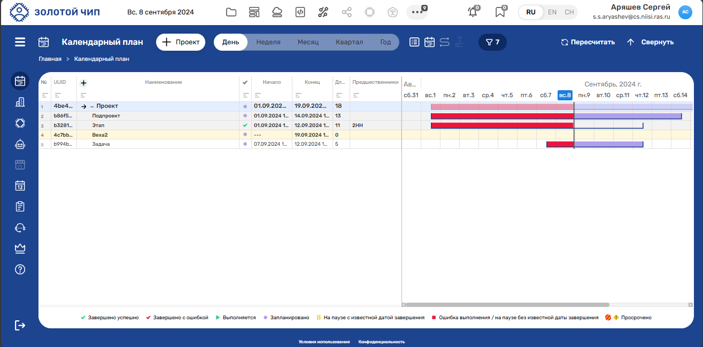
Рисунок 179 - Расположение кнопки «+ Проект»
После нажатия на кнопку «+ Проект» откроется модальное окно создания проекта. Нажмите кнопку «», далее откроется модальное окно «Выберите шаблон». Расположение кнопки «» показано на Рисунке 180.
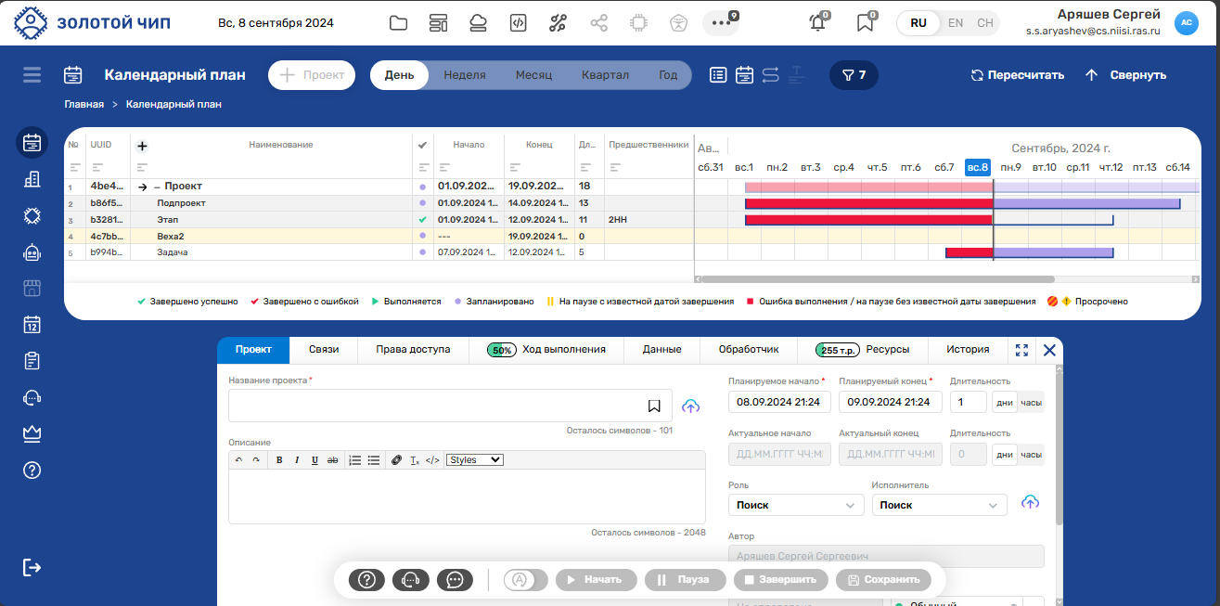
Рисунок 180 - Расположение кнопки «»
В открывшемся окне выберите предприятие, в котором был сохранен шаблон, и выберите необходимый шаблон. После выбора шаблона нажмите кнопку «Применить». Расположение кнопки «Применить» показано на Рисунке 181.
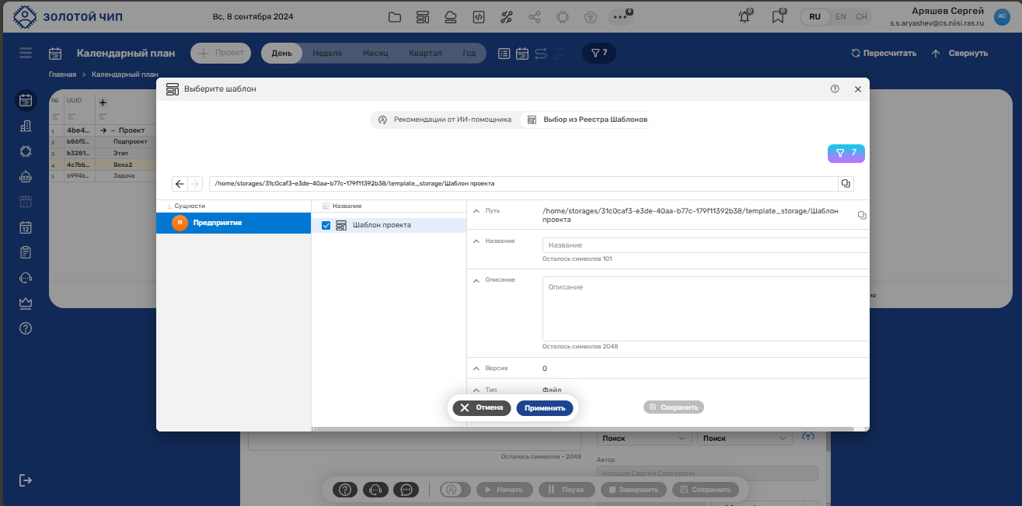
Рисунок 181 - Расположение кнопки «Применить»
После нажатия кнопки «Применить» измените поля для шаблона, если это требуется и нажмите кнопку «Сохранить». Расположение кнопки «Сохранить» показано на Рисунке 182.
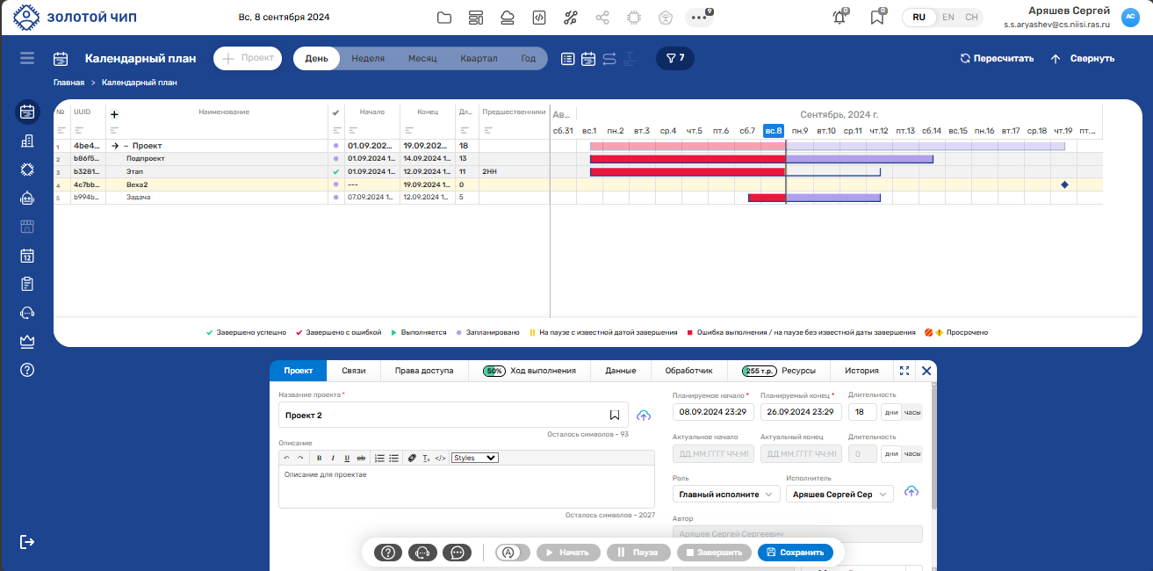
Рисунок 182 - Расположение кнопки «Сохранить»
После нажатия на кнопку «Сохранить» в таблице отобразится шаблон проекта. Результат использования шаблона показан на Рисунке 183.
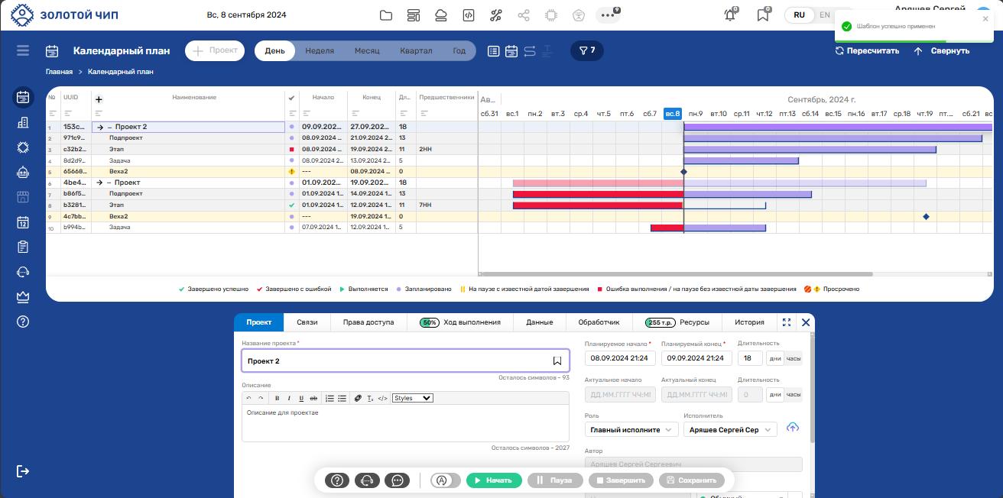
Рисунок 183 - Результат использования шаблона
Для присоединения шаблона проекта к другому проекту, нажмите правой кнопкой на проект, к которому требуется присоединить шаблон. Нажмите кнопку «Использовать шаблон». Расположение кнопки «Использовать шаблон» показано на Рисунке 184.
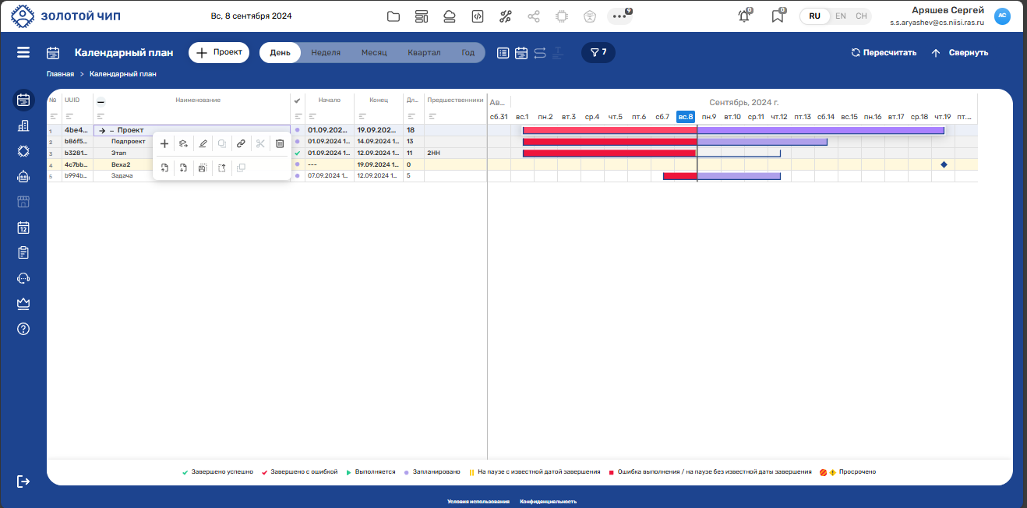
Рисунок 184 - Расположение кнопки «Использовать шаблон»
В открывшемся модальном окне выберите предприятие, в котором был сохранен шаблон, и выберите требуемый шаблон. После выбора шаблона нажмите кнопку «Применить». Расположение кнопки «Применить» показано на Рисунке 185.
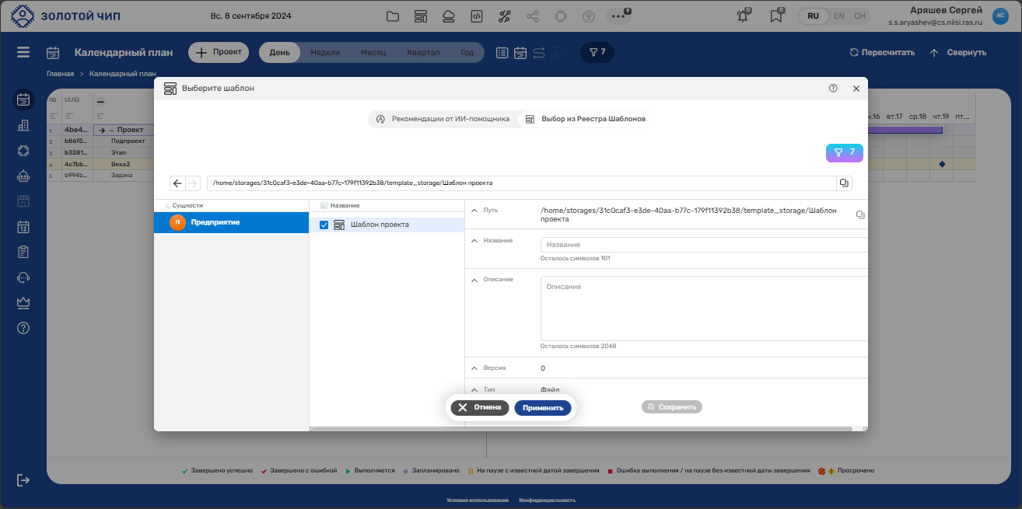
Рисунок 185 - Расположение кнопки «Применить»
После нажатия кнопки «Применить» шаблон проекта появится в таблице. Результат использования шаблона показан на Рисунке 186.
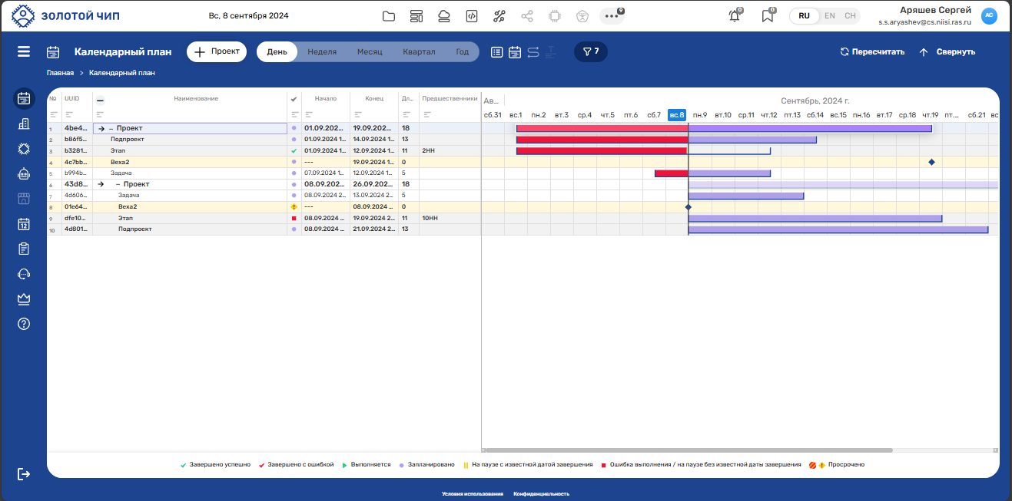

Рисунок 186 - Результат использования шаблона

Импорт проекта
На текущую дату функционал для импорта проекта полностью не реализован.

Экспорт проекта
На текущую дату функционал для экспорта проекта полностью не реализован.

Управление реестрами
На текущую дату функционал для управления реестрами полностью не реализован.

Управление событиями
Добавление событий осуществляется в личном кабинете (п.3.4.2. Управление Основными данными) и во вкладке «Календарь». Расположение вкладки «Календарь» представлено на Рисунке 187.
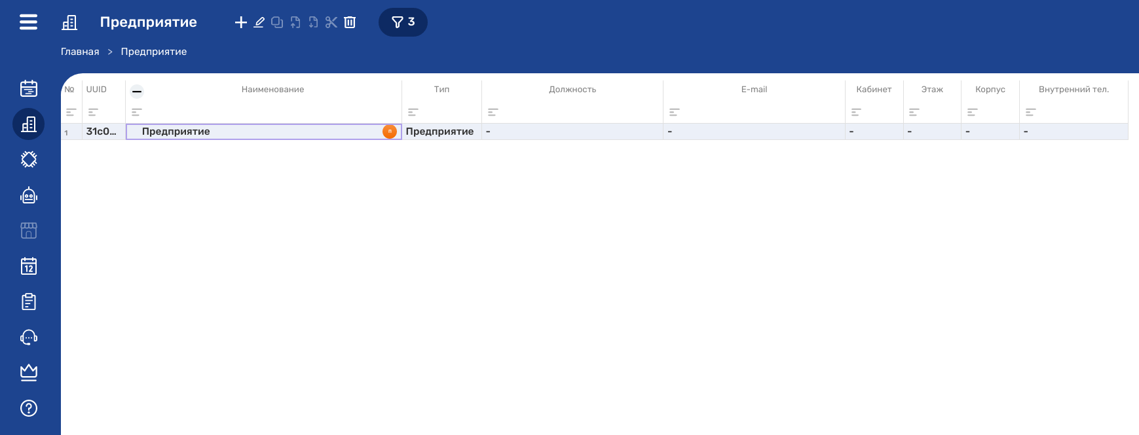
Рисунок 187 — Расположение вкладки «Календарь»
При переходе на вкладку «Календарь» в веб-браузере отобразится текущий месяц с текущей датой. Вкладка «Календарь» представлена на Рисунке 188.
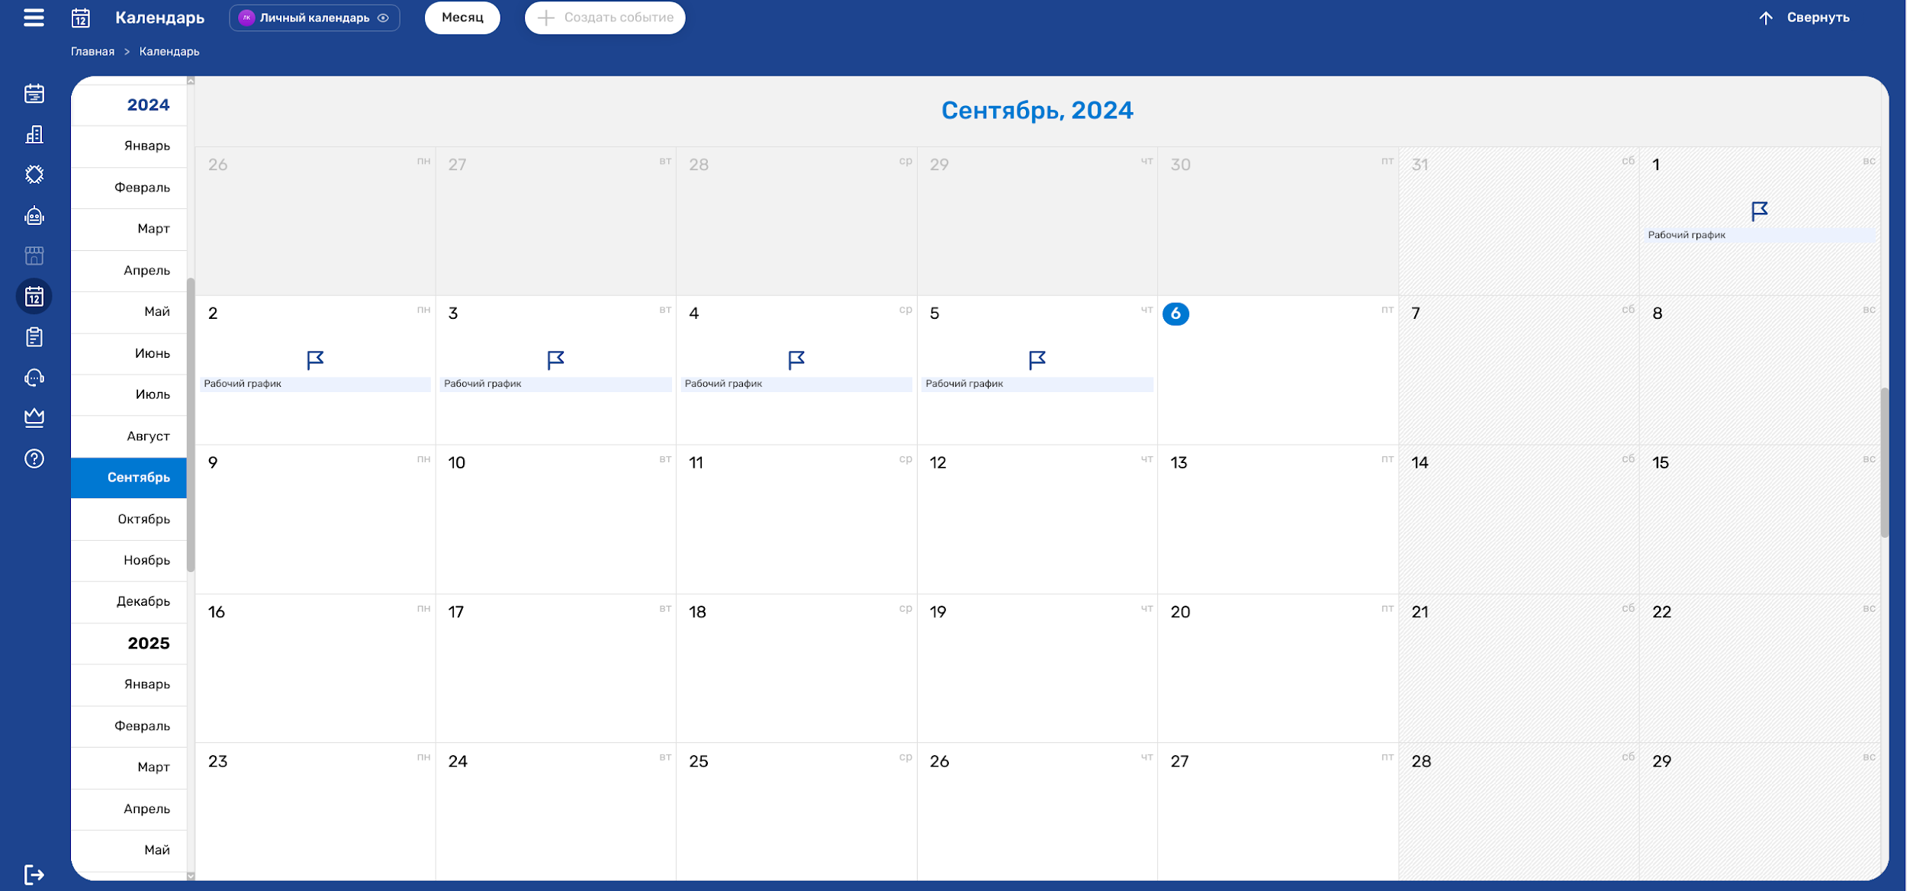
Рисунок 188 — Вкладка «Календарь»
Для создания события необходимо выбрать дату (нажать на соответствующий квадрат) и нажать на кнопку «+ Создать событие». Расположение кнопки «+ Создать событие» представлено на Рисунке 189
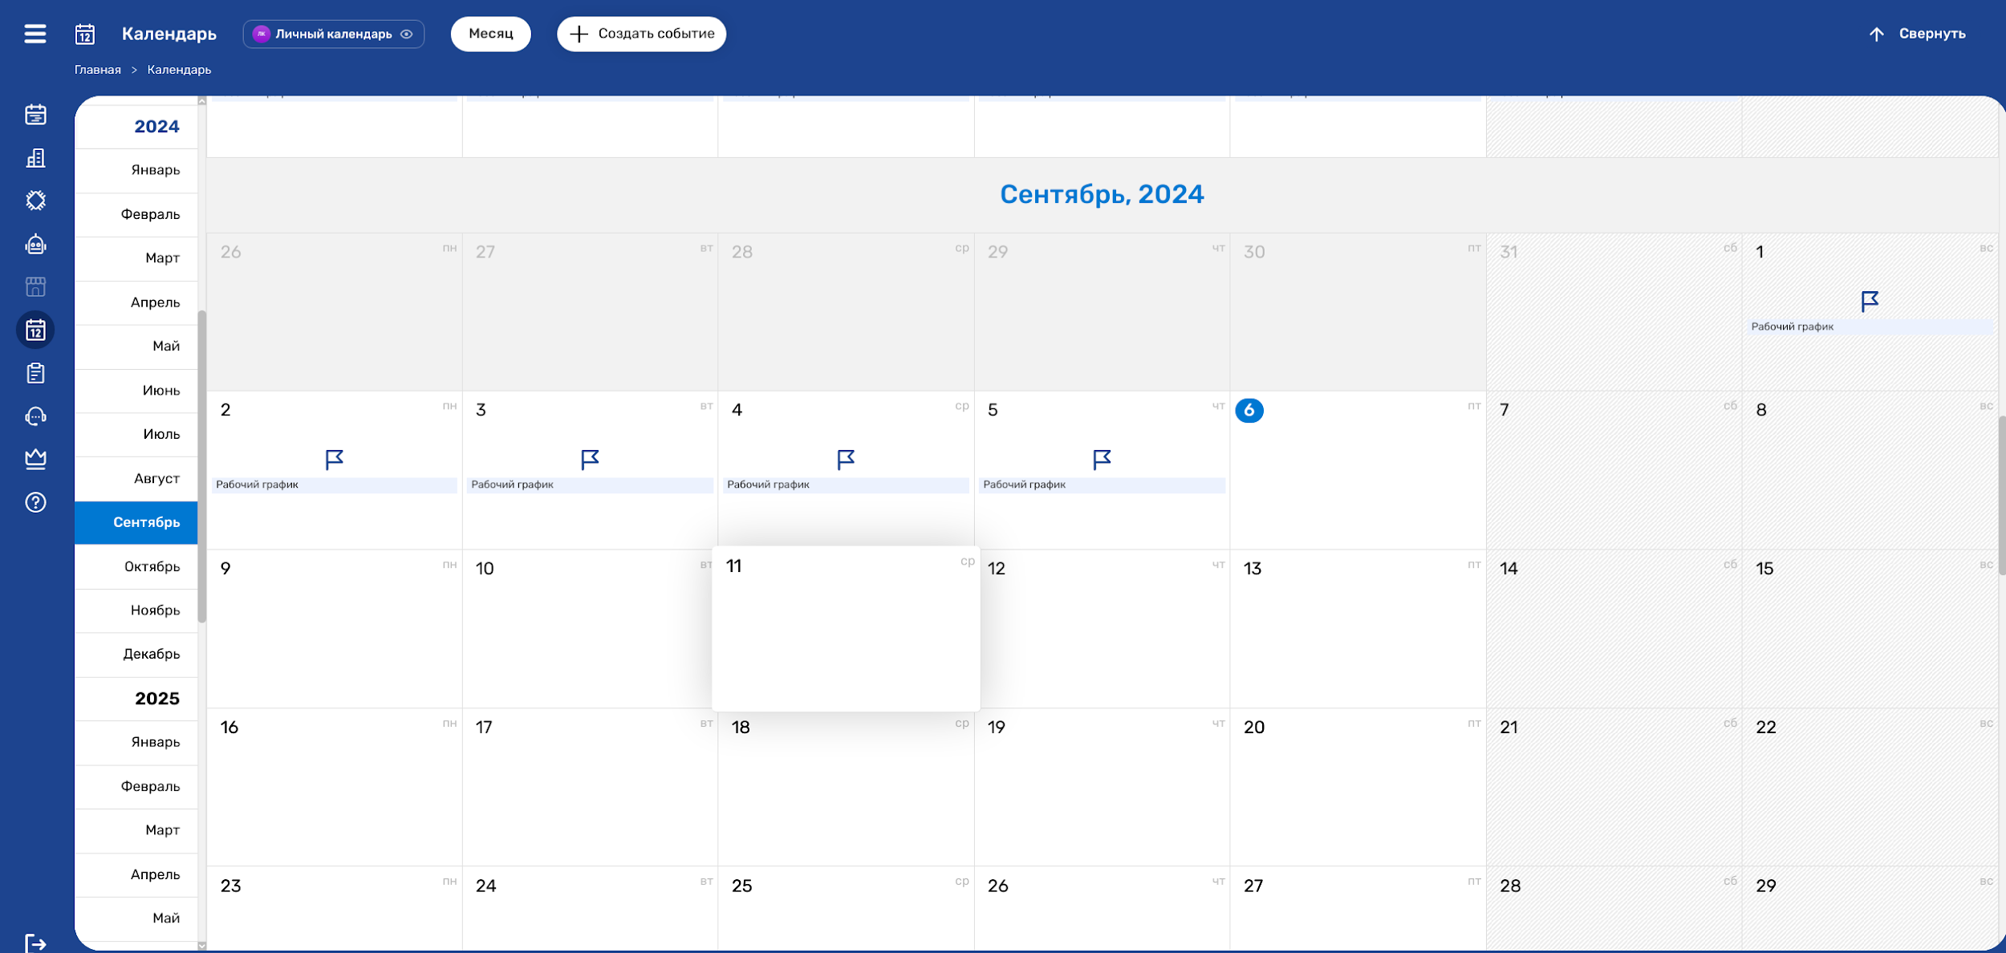
Рисунок 189 — Расположение кнопки «+ Создать событие»
После нажатия на кнопку «+ Создать событие» необходимо выбрать тип календаря. Меню выбора типа календаря представлено на Рисунке 190.
Примечание: в актуальной версии доступен ТОЛЬКО «Личный календарь».
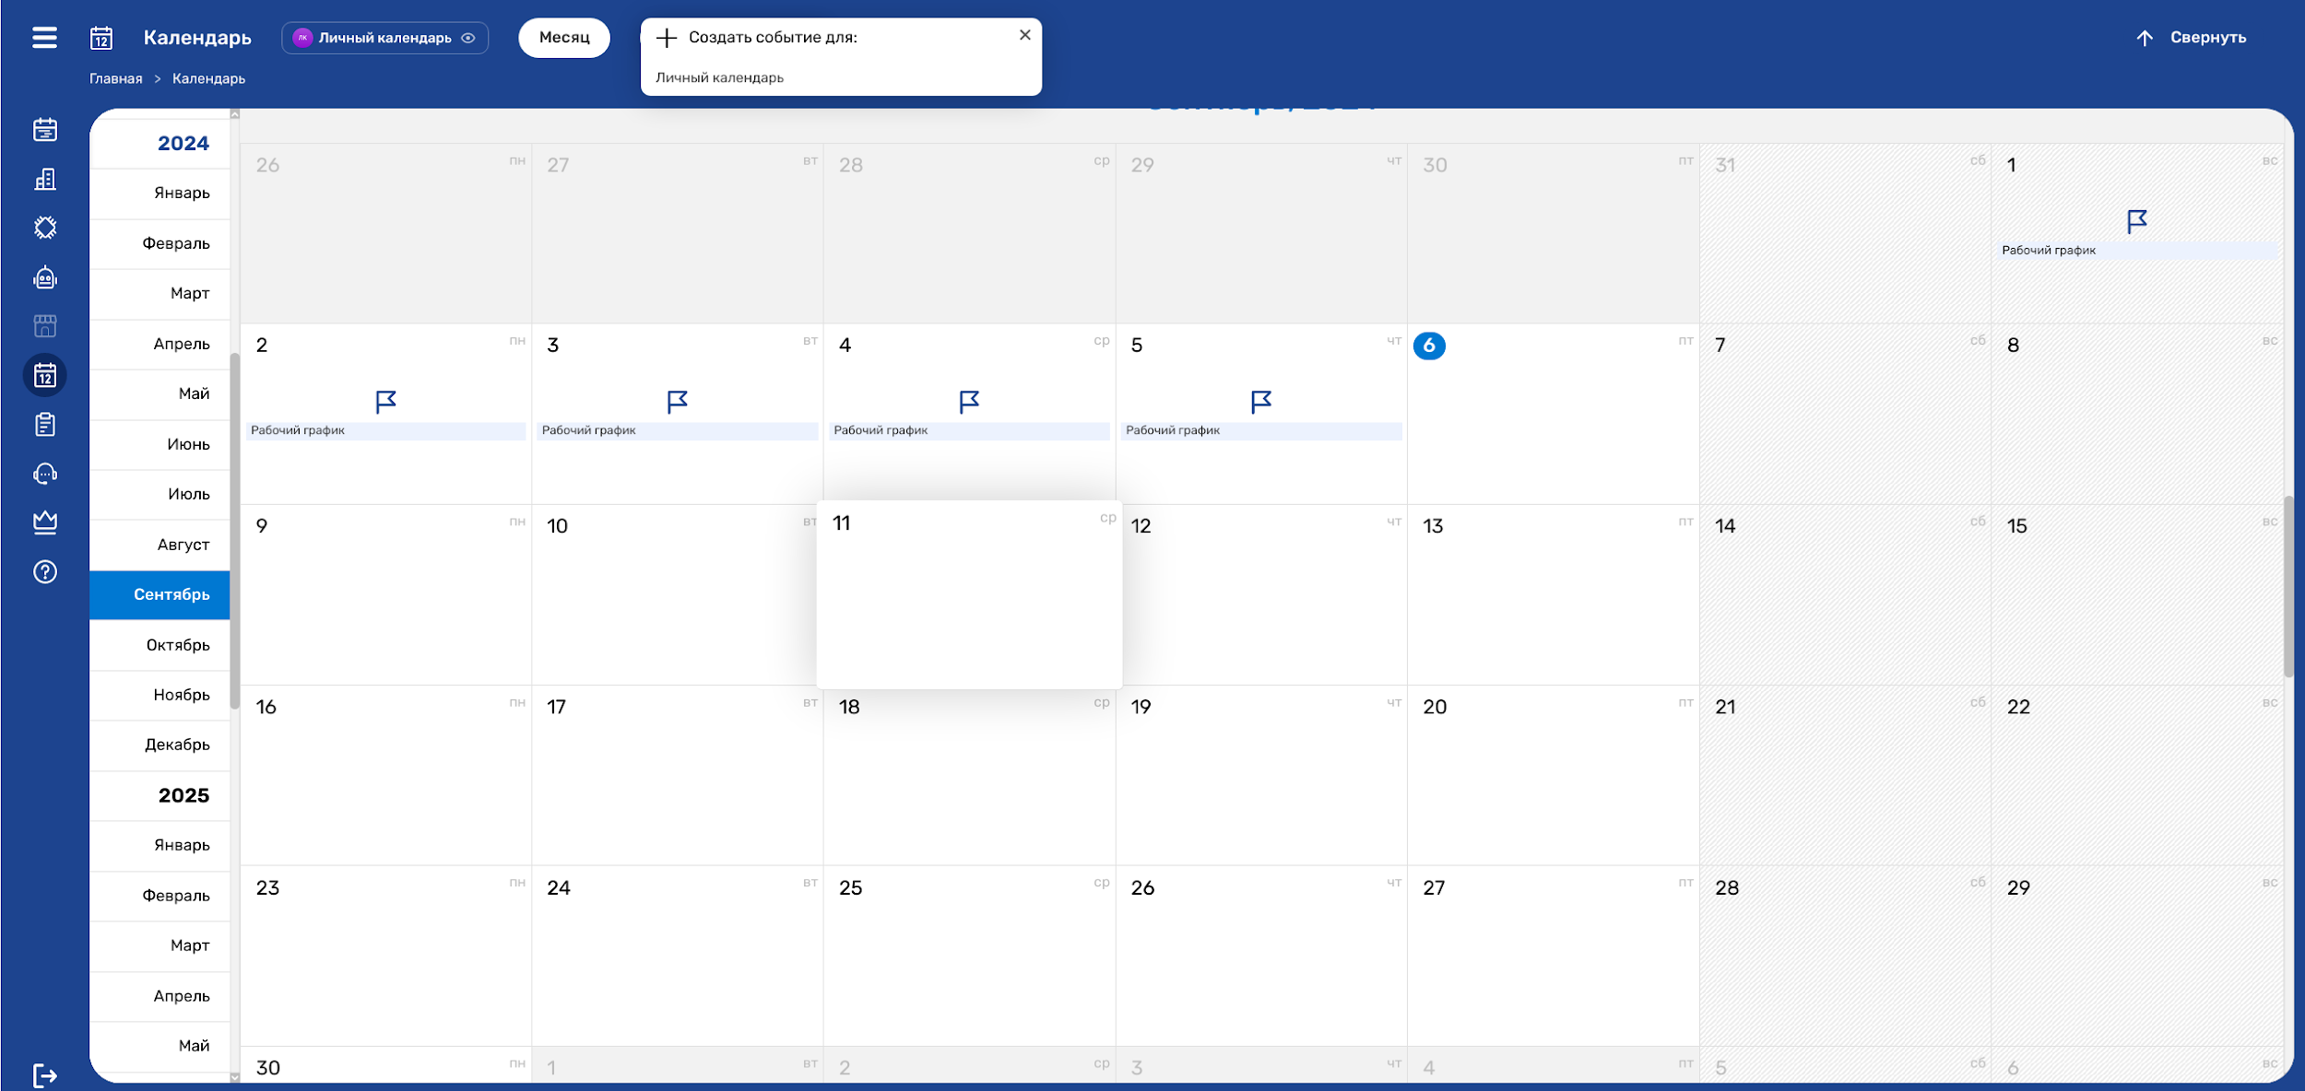
Рисунок 190 — Меню выбора типа календаря
После выбора необходимого типа календаря, откроется форма для добавления события в соответствующего календаря. Форма для добавления события в «Личный календарь» представлена на Рисунке 191.

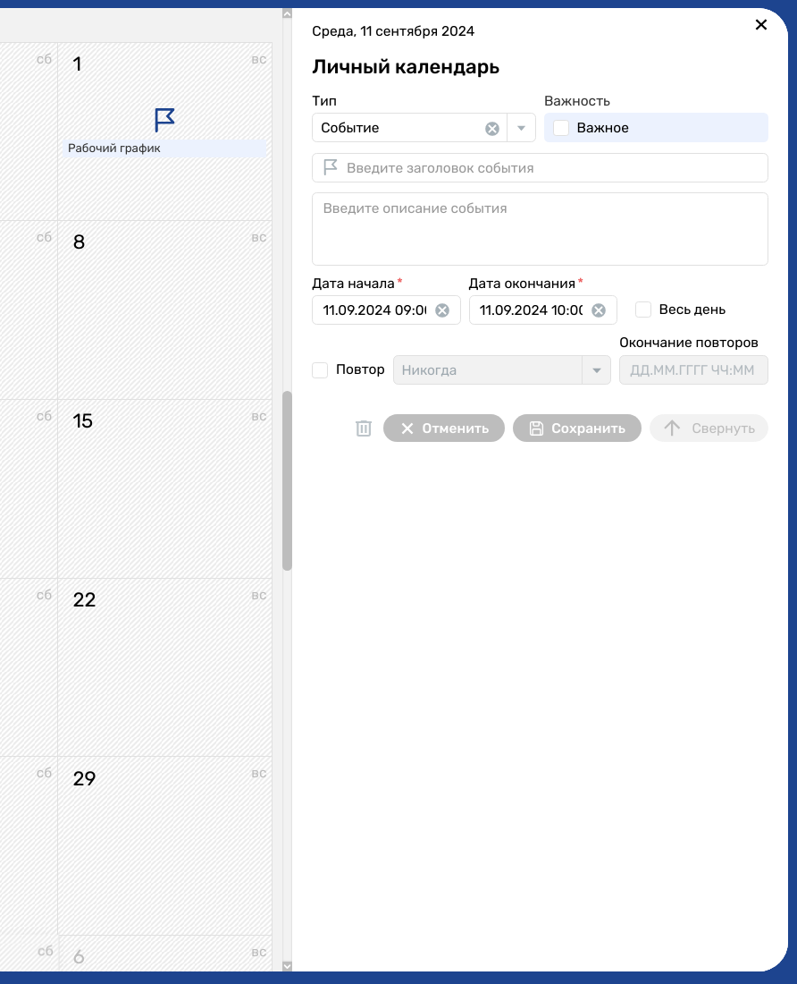
Рисунок 191 — Форма для добавления события в «Личный календарь»
В открывшейся форме требуется заполнить следующие поля:
- Тип события (По умолчанию — событие);
- Важность (При выборе данного параметра, событие будет отображаться желтым цветом, по умолчанию — голубым);
- Заголовок события (Обязательное поле);
- Описание события;
- Дата начала (Обязательное поле);
- Дата окончание (Обязательное поле);
- Весь день;
- Повтор;
- Окончание повторов.
После корректного ввода данных необходимо нажать на кнопку «Сохранить». Расположение кнопки «Сохранить» представлено на Рисунке 192.

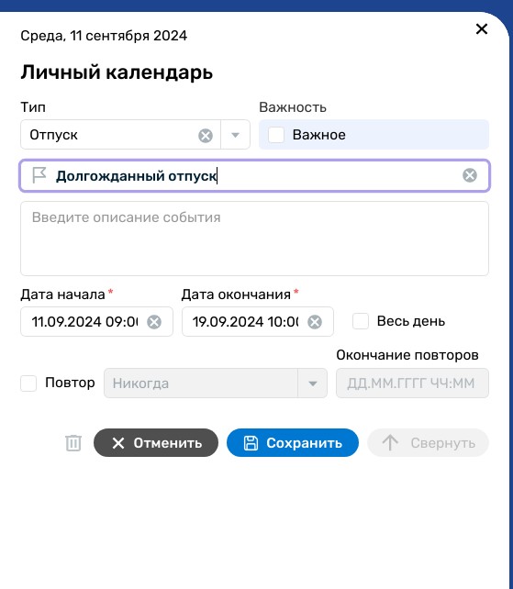
Рисунок 192 — Кнопка «Сохранить»
Результат создания нового события во вкладке «Календарь» представлен на Рисунке 193.
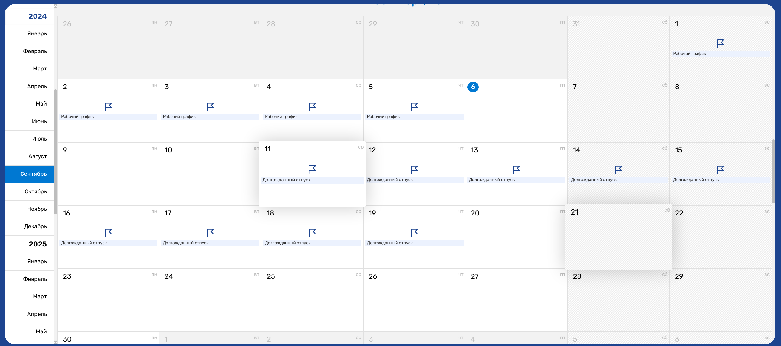
Рисунок 193 — Результат создания нового события
Примечание: Для скрытия/отображения события для «Личный календарь» требуется нажать на кнопку «Скрыть личный календарь». Расположение кнопки «Скрыть личный календарь» представлено на Рисунке 194.

Рисунок 194 — Расположение кнопки «Скрыть личный календарь»

Управление отчетами
Управление отчетами осуществляется во вкладке «Отчеты». Расположение вкладки «Отчеты» представлено на Рисунке 195
Рисунок 195 — Расположение вкладки «Отчеты»
При переходе на вкладку «Отчеты» в веб-браузере отобразится статистика по проекту за последний месяц. Вкладка «Отчеты» представлена на Рисунке 196.
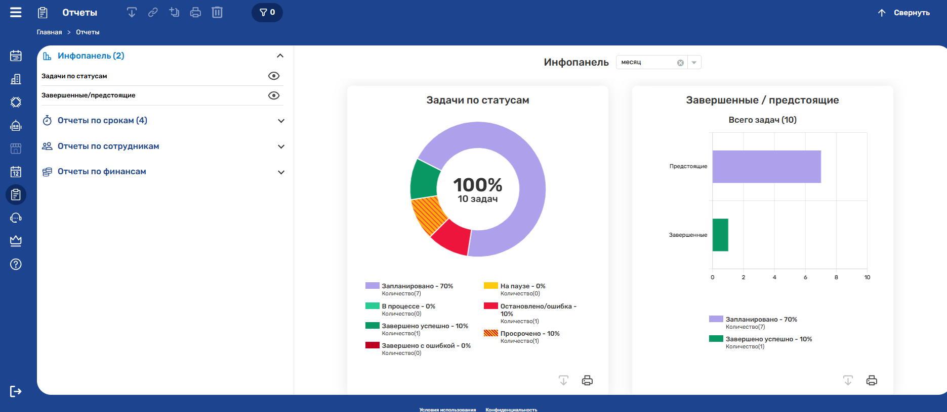
Рисунок 196 — Вкладка «Отчеты»
Примечание: Для скрытия/отображения диаграмм необходимо нажать на кнопку «Скрыть/Показать» для соответствующего инфопанели. На Рисунке 197 представлены кнопки «Скрыть/Отобразить» для инфопанелей.
Рисунок 197 — Расположение кнопок «Скрыть/Показать» для инфопанелей
Для изменения периода для расчета статистики необходимо в поле «Инфопанель» выбрать соответствующее значение. Расположение поля «Инфопанель» с контекстным выбором представлено на Рисунке 198.
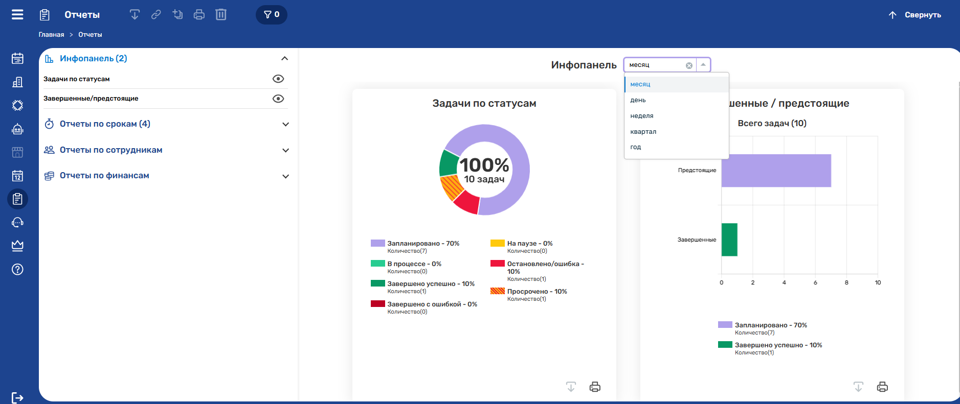
Рисунок 198 — Расположение поля «Инфопанель» с контекстным выбором
Примечание: Для печати инфопанели необходимо нажать на кнопку «Печать» для соответствующей инфопанели. Расположение кнопки «Печать» представлено на Рисунке 199.
Рисунок 199 — Расположение кнопки «Печать»
Для создания отчета необходимо выбрать главный критерий, по которому будет собираться информация:
- Сроки (Отчеты по срокам);
- Сотрудники (Отчеты по сотрудникам);
- Финансы (Отчеты по финансам).
Важно: на текущую дату работают только отчеты по срокам (Статусы задач).
Для создания отчета по срокам необходимо нажать на соответствующее текстовое поле. Расположение текстового поля «Отчеты по срокам» представлено на Рисунке 200.
Рисунок 200 — Расположение текстового поля «Отчеты по срокам»
В открывшемся разделе требуется выбрать необходимый отчет и нажать на кнопку «+ создать отчет». Расположение кнопки «+ создать отчет» представлено на Рисунке 201.
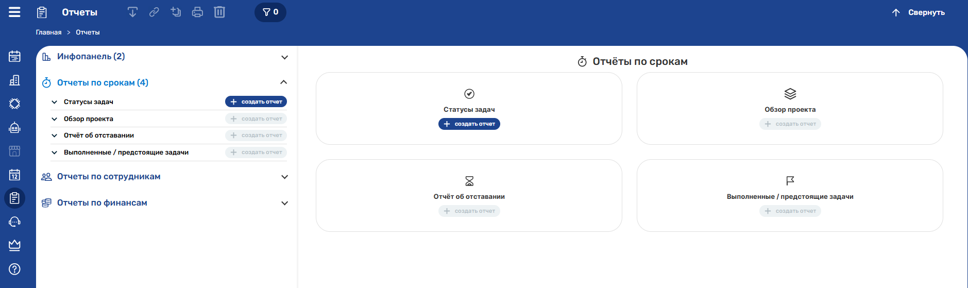
Рисунок 201 — Расположение кнопки «+ создать отчет»
В открывшемся отчете необходимо:
- ввести название отчета;
- выбрать вид отображения диаграммы (вертикальный бар, горизонтальный бар, круговая);
- выбрать данные для отчета.
Расположение выбора отображения диаграммы и кнопки «+ выбрать данные для отчета» представлено на Рисунке 202.
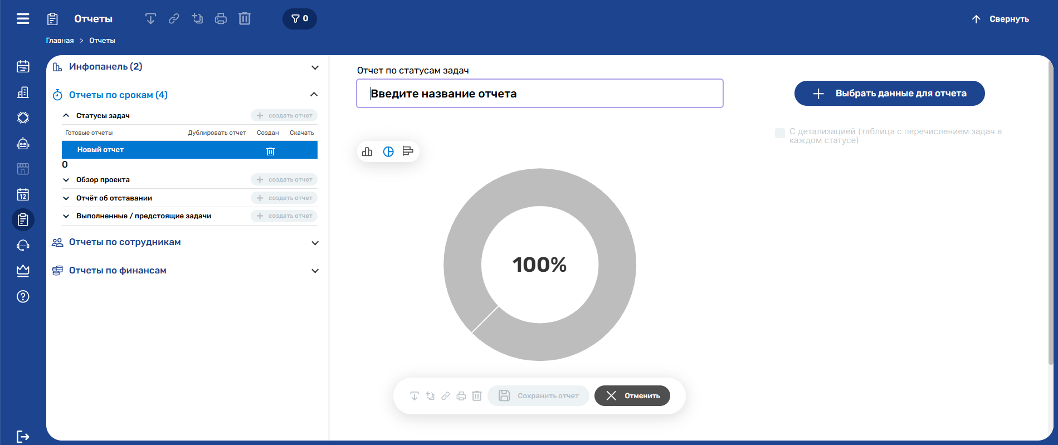
Рисунок 202 — Расположение выбора отображения диаграммы и кнопки «+ выбрать данные для отчета»
После нажатия на кнопку «+ выбрать данные для отчета» появится окно с выбором сущностей, в котором требуется выбрать необходимые и нажать на кнопку «Применить». Расположение кнопки «Применить» в окне с выбором сущностей представлено на Рисунке 203.
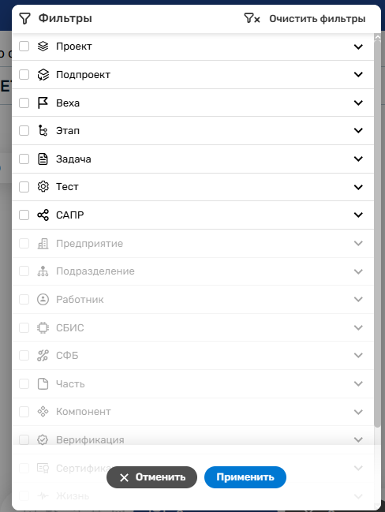
Рисунок 203 — Расположение кнопки «Применить» в окне с выбором сущностей
После корректного ввода данных появится опция «С детализацией», рекомендуем включить ее для полного отображения информации. Для сохранения отчета необходимо нажать на кнопку «Сохранить отчет». Расположение опции «С детализацией» и кнопки «Сохранить отчет» представлено на Рисунке 204.
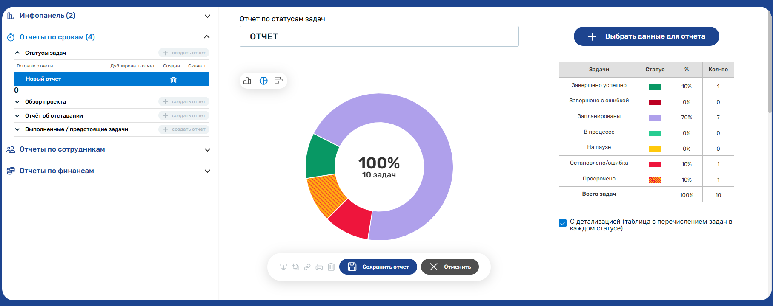
Рисунок 204 — Расположение опции «С детализацией» и кнопки «Сохранить отчет»
Результат сохранения отчета представлен на Рисунке 205.
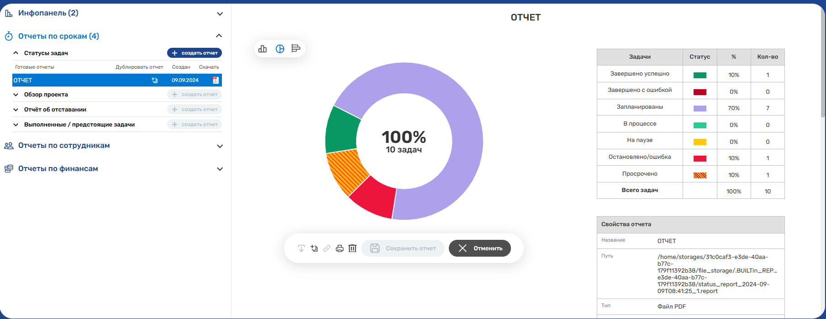
Рисунок 205 — Результат сохранения отчета

Управление Технической поддержкой
На текущую дату функционал для управления Технической поддержкой полностью не реализован.

Управление Коммуникатором
Коммуникатор — специальная среда для обмена информацией внутри системы.
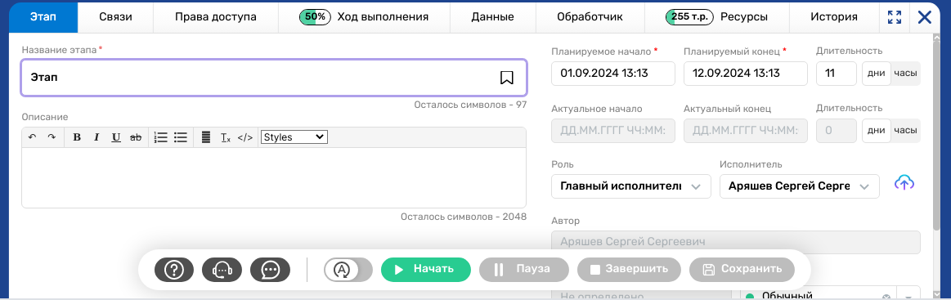
Доступ к коммуникатору осуществляется внутри любой сущности и все общение изолированно внутри соответствующей сущности. Расположение кнопки «Коммутатор» представлено на Рисунке 206.
Рисунок 206 — Расположение кнопки «Коммутатор»
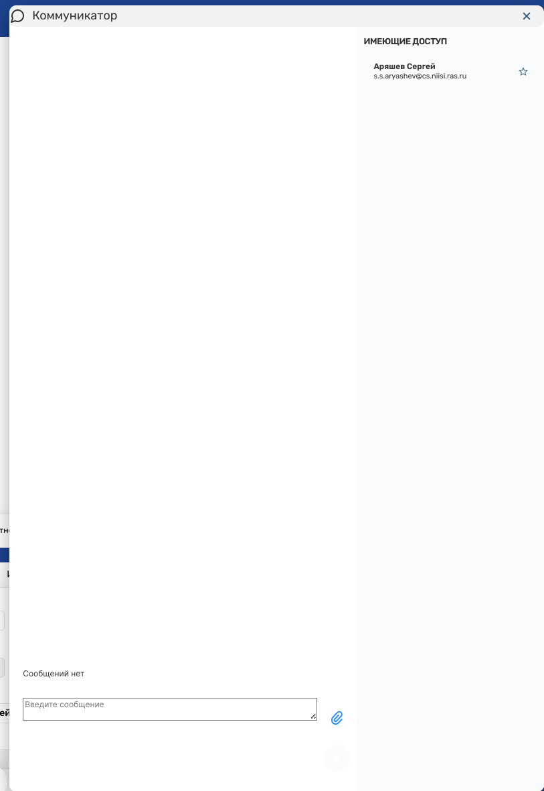
После нажатия на кнопку «Коммуникатор» отобразится окно для общения с другими сотрудниками. Окно «Коммуникатор» представлено на Рисунке 207.
Рисунок 207 — Окно «Коммуникатор»
Примечание: Доступ к коммуникатору имеют только сотрудники с подключенными «Правами доступа».

